

Tema
WEB SERVICE SOAP CON BASE DE DATOS
Estudiantes
Josué Marín
Elkin Pabón
Mikaela Salcedo
Tutor
Ing. Eduardo Mauricio Campaña Ortega

Fecha
19/05/2026

WEB SERVICE SOAP CON BASE DE DATOS — TICKET PREMIUM MONSTER

WEB SERVICE SOAP CON BASE DE DATOS — TICKET PREMIUM MONSTER 1
1 INTRODUCCIÓN 7
1.1 Objetivo general 8
1.2 Objetivo específico 8
2 MARCO TEÓRICO 9
2.1 Web Service 9
2.2 SOAP 10
2.3 Web Service Soap 10
2.4 Patrón MVC 11
2.5 Base de Datos 11
3 CONFIGURACIÓN DE IP ESTÁTICA 12
4 CREACIÓN DEL SERVIDOR 12
4.1 Paquete Model 14
4.1.1 Clase Credencial 14
4.2 Paquete Controlador 15
4.3 Paquete Servicio 17
4.3.1 ServicioLongitud 17
4.3.2 Clase ServicioAutenticacion 18
4.3.3 ServicioTemperatura 19
4.3.4 Clase ServicioMasa 19
4.4 Paquete prueba 19
4.4.1 Estructura de pruebas 20
4.4.2 Código de pruebaAutenticacion 20
4.4.3 Código de pruebaLongitud 21
4.4.4 Código de pruebaMasa 21
4.4.5 Código de pruebaTemperatura 22
4.4.6 Ejecución de pruebas en NetBeans 23
4.5 Ejecución del Servidor de Conversiones 25
5 CREACIÓN CLIENTE CONSOLA 25
5.1.1 Creación de paquetes necesarios MVC 26
5.2 Paquete monster 26
5.3 Paquete controlador 27
5.4 Paquete modelo 29
5.4.1 Código de ClienteSoap 29
5.4.2 Código de Resultado 31
5.4.3 Código de ServicioAutenticacion 31
5.4.4 Código de ServicioLongitud 32
5.4.5 Código de ServicioMasa 32
5.4.6 Código de ServicioTemperatura 33
5.5 Paquete vista 33
5.6 Ejecución del Cliente de Consola 36
6 CREACIÓN CLIENTE ESCRITORIO 36
6.1 Paquete monster 39
Código de Aplicación 39
6.2 Paquete controlador 39
Código de ControladorEscritorio 39
6.3 Paquete modelo 43
Código de ClienteSoap 43
Código de Resultado 45
Código de FormatoConversion 46
Código de ServicioAutenticacion 47
Código de ServicioLongitud 47
Código de ServicioMasa 48
Código de ServicioTemperatura 49
6.4 Paquete vista 50
Código de VentanaPrincipal 52
Código de Paleta 53
Código de PanelLogin 54
Código de PanelMenu 58
Código de PanelConversion 62
6.5 Paquete de pruebas 67
Código de pruebaResultado 68
Código de pruebaFormatoConversion 68
Código de pruebaConexionServidor 71
6.6 Ejecución del Cliente de Escritorio 73
7 CREACIÓN DEL CLIENTE MÓVIL 74
Paquete monster 77
Código de Configuración 77
Paquete controlador 78
Código de ControladorMóvil 78
Paquete modelo 79
Código de ClienteSoap 79
Código de Resultado 81
Código de FormatoConversion 82
Código de ServicioAutenticacion 83
Código de ServicioLongitud 83
Código de ServicioMasa 84
Código de ServicioTemperatura 85
Paquete vista 86
Código de LoginActivity 86
Código de MenuActivity 89
Código de LongitudActivity 90
Código de MasaActivity 93
Código de TemperaturaActivity 95
7.1 Funcionamiento y ejecución del Cliente Móvil. 97
7.1.1 Activar opciones de desarrollador 98
7.1.2 Ajuste de Android Studio 98
8 CREACIÓN DEL CLIENTE WEB 102
Paquete controlador 103
Código de ServletAutenticacion 103
Código de ServletCerrarSesion 104
Código de ServletLongitud 105
Código de ServletMasa 107
Código de ServletTemperatura 108
Paquete modelo 110
Código de ClienteSoap 110
Código de Resultado 112
Código de FormatoConversion 112
Código de ServicioAutenticacion 114
Código de ServicioLongitud 114
Código de ServicioMasa 115
Código de ServicioTemperatura 116
Paquete util 117
8.1 Filtro Sesión 117
Código de FiltroSesion 117
Paquete vista (JSPs) 118
Código de index.jsp 118
Código de iniciarSesion.jsp 118
Código de menu.jsp 120
Código de longitud.jsp 121
Código de masa.jsp 123
Código de temperatura.jsp 124
Paquete de pruebas 126
Código de pruebaResultado 126
Código de pruebaFormatoConversion 127
Código de pruebaConexionServidor 129
8.2 Ejecución de Cliente web 132
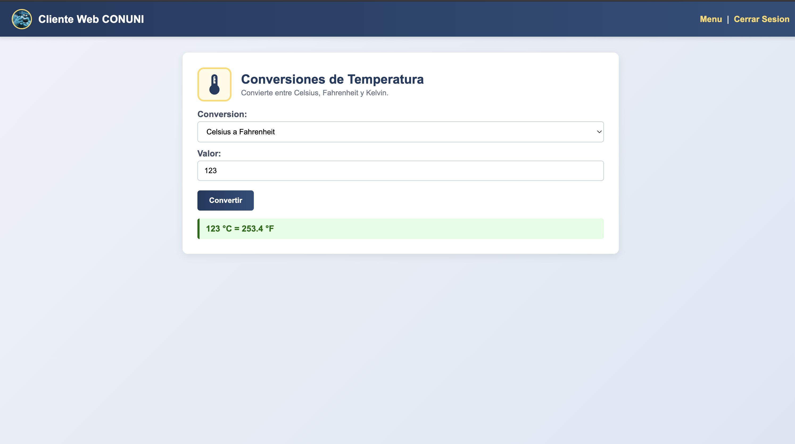 132
9 CONCLUSIONES 133
10 RECOMENDACIONES 133
11 REFERENCIAS 134

ÍNDICE DE ILUSTRACIONES

Ilustración 1 Protocolo SOAP 10
Ilustración 2 Patrón MVC 11
Ilustración 3 Conexión de los equipos al mismo dispositivo de red (móvil) 12
Ilustración 4 Crear nuevo proyecto 12
Ilustración 5 Elección del servidor de Payara Server 13
Ilustración 6 Página principal del WS 13
Ilustración 7 Creación de paquetes para diseño MVC 14
Ilustración 8 Diagrama de clases del servidor 15
Ilustración 9 Clase Credencial .java 15
Ilustración 10 Paquete Controlador 16
Ilustración 11 Código de CONUNI.java 18
Ilustración 12 Creación de cuatro Servicios 18
Ilustración 13 Clases del paquete de pruebas 21
Ilustración 14 Ejecución de pruebas de autenticación 24
Ilustración 15 Ejecución de pruebas de longitud 25
Ilustración 16 Ejecución de pruebas de masa 25
Ilustración 17 Ejecución de pruebas de temperatura 26
Ilustración 18 Página principal de ejecución 26
Ilustración 19 Crear nuevo proyecto de Consola 26
Ilustración 20 Aplicación de Consola 27
Ilustración 21 Crear paquetes MVC 27
Ilustración 22 Paquetes creados en el Cliente consola 27
Ilustración 86. Creación de un nuevo proyecto móvil 76
Ilustración 87. Seleccionar Empty Views Activity 76
Ilustración 88. Configuración de la aplicación móvil 77
Ilustración 89. Pantalla principal aplicación móvil 77
Ilustración 118 Activacion de opción para desarroladores 99
Ilustración 122 Dispositivos disponibles para ejecución 99
Ilustración 123 Dispositivo móvil vinculado 100
Ilustración 125 Pantalla de inicio de aplicación 100
Ilustración 127 Iniciar sesión con el nuevo usuario 101
Ilustración 128 Convertir cantidades 102

ÍNDICE DE TABLAS

Tabla 1 Resumen de paquetes creados en el proyecto de servidor 14
Tabla 2 Código de Credencial.java 16
Tabla 3 Código de ServicioLongitud 19
Tabla 4 Código de ServicioAutenticacion 20
Tabla 5 Código de ServicioTemperatura 20
Tabla 6 Código de la clase ServicioMasa.java 20

INTRODUCCIÓN
En la actualidad, el desarrollo de ecosistemas deportivos y de entretenimiento exige que las empresas cuenten con sistemas de información especializados para apoyar diferentes áreas del negocio. En este escenario, la federación de fútbol nacional y la empresa intermediadora TicketPremium operan de forma autónoma con tecnologías y bases de datos independientes en MySQL, lo que inicialmente genera islas de información si no se cuenta con una estrategia de comunicación adecuada. El problema surge ante la necesidad de integrar la venta y distribución de boletos comerciales con los sistemas de control de estadios, localidades y disponibilidad manejados directamente por la federación. Por esta razón, se requiere un mecanismo de integración robusto que permita establecer una comunicación directa y transaccional entre el frontend comercial de TicketPremium y el backend institucional de la Federación de Fútbol.

En este contexto, cobra importancia el uso de arquitecturas de software orientadas a servicios, capaces de facilitar la integración de aplicaciones empresariales mediante componentes distribuidos. De esta manera, la aplicación web y multicliente de TicketPremium puede consumir de forma transparente los servicios de cartelera y stock expuestos por la Federación, agregar su propia lógica de negocio —como el control de accesos por login y el cálculo del impuesto al valor agregado (IVA 15%)— y presentar la información de pago y facturación al usuario final de manera estandarizada.

Fundamentación de la Arquitectura SOA y Servicios Web
Como respuesta a estas necesidades de desacoplamiento surge SOA (Service Oriented Architecture), una arquitectura orientada a servicios que promueve la reutilización, interoperabilidad y el aislamiento de responsabilidades entre el intermediario de boletos y el organismo deportivo. SOA permite que la base de datos de la Federación (con las tablas PARTIDO_FUTBOL y LOCALIDAD_PARTIDO) permanezca inaccesible de forma directa para agentes externos, obligando a que cualquier interacción se realice a través de contratos de servicios expuestos en la red, manteniendo la independencia tecnológica y facilitando la integración de los sistemas distribuidos.

El diseño del software moderno tiende a ser modular, permitiendo construir aplicaciones a partir de servicios reutilizables distribuidos en diferentes servidores conectados en red. En este escenario, los Servicios Web permiten publicar funcionalidades críticas —como la consulta de partidos vigentes o la actualización del stock de graderías— accesibles desde cualquier interfaz de TicketPremium (Consola, Escritorio, Web o Móvil) mediante protocolos estándar. La principal característica de estos Servicios Web es la interoperabilidad, ya que el backend de la Federación desarrollado en Java puede comunicarse e intercambiar estructuras de datos de forma transparente con los repositorios locales en MySQL de la ticketera.

El Estándar SOAP y la Tecnología Java
Dentro de este contexto, SOAP (Simple Object Access Protocol) constituye el estándar obligatorio para la implementación de los Servicios Web del proyecto. SOAP utiliza XML como formato estructurado para el intercambio de mensajes (SOAP Envelopes) y se apoya en el protocolo HTTP para transportar las peticiones de compra y las respuestas de éxito entre el cliente y el servidor. Gracias a su estructura fuertemente tipada, SOAP permite establecer contratos de servicio rígidos y seguros mediante WSDL (Web Services Description Language), mapeando con precisión operaciones esenciales como obtenerPartidosDisponibles(), obtenerLocalidadesPorPartido() y el método crítico actualizarDisponibilidad().

Los servicios SOAP en Java aprovechan la madurez de APIs como JAX-WS (o Jakarta XML Web Services) para garantizar el procesamiento síncrono de las transacciones. Un servicio de decremento de stock implementado en la Federación recibe el XML con el código de localidad y la cantidad de boletos, ejecuta el UPDATE correspondiente en MySQL, y retorna un mensaje de confirmación sin que el cliente web conozca los detalles internos del motor de base de datos. Herramientas de desarrollo como Apache NetBeans junto con servidores de aplicaciones como GlassFish o Apache Tomcat facilitan el despliegue de estos endpoints, gestionando de forma automática el ciclo de vida del WSDL y la seguridad de las peticiones.

Roles en SOA y Gestión de Persistencia
Una arquitectura SOA aplicada a este examen está conformada por tres componentes principales: el proveedor del servicio (la aplicación de la Federación de Fútbol, encargada de publicar el WSDL y controlar el inventario real), el intermediario (que publica la disponibilidad y tarifas de las localidades como Palco, Tribuna o General), y el cliente (la plataforma de TicketPremium que consume las operaciones expuestas para procesar la venta). Esta separación estricta mitiga el riesgo de sobreventa (overbooking), reduce el acoplamiento entre los sistemas y garantiza que cada aplicación impacte únicamente a su propia base de datos MySQL (la Federación modificando el stock y TicketPremium insertando registros en las tablas FACTURA_CABECERA y FACTURA_DETALLE).

Aunque SOAP facilita la consistencia transaccional y el desarrollo de sistemas distribuidos, también requiere una correcta planificación arquitectónica. Un mal diseño podría unificar la facturación comercial con el inventario de estadios en un solo servicio monolítico, dificultando el mantenimiento y violando las restricciones de aislamiento del examen. Por ello, se definen servicios especializados y organizados donde la Federación se limita a despachar y actualizar la disponibilidad física, mientras que TicketPremium absorbe de manera exclusiva la lógica de recaudación, cálculo de impuestos y la generación de reportes web como el "Resumen de Ventas de un Partido".

Finalmente, el uso de SOAP dentro de arquitecturas SOA y entornos de desarrollo corporativos en Java permite construir una solución de boletaje electrónico altamente segura, escalable e interoperable. Esto asegura el cumplimiento estricto de la rúbrica al evidenciar dos sistemas completamente autónomos integrados eficientemente a través de servicios web empresariales y respaldados por el motor relacional MySQL.

Objetivo general
Desarrollar un proyecto de software modular distribuido en Java basado en un Web Service SOAP que permita gestionar de forma automatizada la cartelera de encuentros deportivos, tarifas y stock de localidades del campeonato nacional. El sistema debe incorporar un módulo de autenticación de usuarios para el control de acceso comercial y administrativo, conectándose de forma directa y nativa al gestor de bases de datos relacionales MySQL. Las funcionalidades del negocio e impuestos calculados (IVA 15%) deberán ser consumidas e integradas de manera transparente desde Clientes con interfaces de consola, escritorio (Swing), plataforma web intermedia (TicketPremium mediante JSP/Servlets) y entornos móviles, empleando herramientas y entornos de desarrollo estándar como Apache NetBeans.

Objetivo específico
- Desarrollar el servidor SOAP institucional de la Federación de Fútbol utilizando Java y desplegarlo sobre el servidor de aplicaciones GlassFish/Payara, incorporando las operaciones lógicas estructuradas para consultar encuentros deportivos vigentes, validar tarifas y gestionar de forma dinámica la disponibilidad de las localidades.
- Diseñar e implementar el esquema de persistencia relacional en MySQL mediante dos bases de datos independientes, configurando de forma aislada las tablas de control de inventario de la federación (PARTIDO_FUTBOL y LOCALIDAD_PARTIDO) y las tablas transaccionales de recaudación local de TicketPremium (FACTURA_CABECERA y FACTURA_DETALLE).
- Implementar la arquitectura Modelo-Vista-Controlador (MVC) y el patrón DAO/Repository en la aplicación intermediaria y en cada una de las interfaces de consumo desarrolladas (consola, escritorio, web y móvil), garantizando el desacoplamiento entre la capa de presentación y la lógica de negocio.
- Comprobar la interoperabilidad del servicio web SOAP mediante el consumo síncrono de un mismo contrato WSDL desde los diferentes entornos cliente de TicketPremium, asegurando la ejecución precisa del decremento de stock en tiempo real y el cálculo automático de impuestos (IVA 15%) antes de la confirmación del pedido.

MARCO TEÓRICO

Web Service
Un web service es una vía de intercomunicación e interoperabilidad entre máquinas conectadas en Red.
Un Web Service, o Servicio Web, es un método de comunicación entre dos aparatos electrónicos en una red. Es una colección de protocolos abiertos y estándares usados para intercambiar datos entre aplicaciones o sistemas. Las aplicaciones escritas en varios lenguajes de programación que funcionan en plataformas diferentes pueden utilizar web services para intercambiar información a través de una red. La interoperabilidad, por ejemplo entre Java y Python o Windows y Linux se debe al uso de estándares abiertos.
Como sistema de mensajes se utiliza XML estandarizado. El protocolo más simple para el intercambio de información entre ordenadores es XML-RPC, que emplea XML para llevar a cabo RPC. RPC, Remote Procedure Call, es un protocolo de red que permite a un programa a ejecutar código en una máquina remota. Los XML-RPC requests son una combinación entre contenido XML y headers HTTP. La simpleza de los XML-RPC hizo que el estándar evolucionase a SOAP, uno de los componentes básicos de los Web Services.
Los web services estandarizados funcionan con los siguientes componentes:​
SOAP - Simple Object Access Protocol
SOAP es un protocolo escrito en XML para el intercambio de información entre aplicaciones. Es un formato para enviar mensajes, diseñado especialmente para servir de comunicación en Internet, pudiendo extender los HTTP headers. Es una forma de definir qué información se envía y cómo mediante XML. Básicamente es un protocolo para acceder a un Web Service.
WSDL - Web Services Description Language
WSDL es un lenguaje basado en XML para describir los servicios web y cómo acceder a ellos. Es el formato estándar para describir un web service, y fue diseñado por Microsoft e IBM. WSDL es una parte integral del estándar UDDI, y es el lenguaje que éste utiliza.
UDDI - Universal Description, Discovery and Integration
UDDI es un estándar XML para describir, publicar y encontrar servicios web. Es un directorio donde las compañías pueden registrar y buscar servicios web. Es un directorio de interfaces de servicios web descritos en WSDL que se comunican mediante SOAP.
¿Cómo funciona?
Generalmente, la interacción se basa en el envío de solicitudes y respuestas entre un Cliente y un servidor, que incluyen datos. El Cliente solicita información, enviando a veces datos al servidor para que pueda procesar su solicitud. El servidor genera una respuesta que envía de vuelta al Cliente, adjuntando otra serie de datos que forman parte de esa respuesta. Por tanto, se puede entender un servicio web como un tráfico de mensajes entre dos máquinas.
Arquitectura de los Web Services
- Service Discovery. Responsable de centralizar servicios web en un directorio común de registro y proveer una funcionalidad sencilla para publicar y buscar. UDDI se encarga del Service Discovery.
- Service Description. Uno de los aspectos más característicos de los web services es que se autodescriben. Esto significa que una vez que se ha localizado un Web Service proporcionará información sobre qué operaciones soporta y cómo activarlo. Esto se realiza a través del Web Services Description Language (WSDL).
- Service Invocation. Invocar a un Web Service implica pasar mensajes entre el Cliente y el servidor. SOAP (Simple Object Access Protocol) especifica cómo se debería formatear los mensajes request para el servidor, y cómo el servidor debería formatear sus mensajes de respuesta.
- Transport. Todos estos mensajes han de ser transmitidos de alguna forma entre el servidor y el Cliente. El protocolo elegido para ello es HTTP (HyperText Transfer Protocol). Se pueden utilizar otros protocolos pero HTTP es actualmente el más usado.

SOAP
SOAP (originalmente las siglas de Simple Object Access Protocol) es un protocolo estándar que define cómo dos objetos en diferentes procesos pueden comunicarse por medio de intercambio de datos XML.
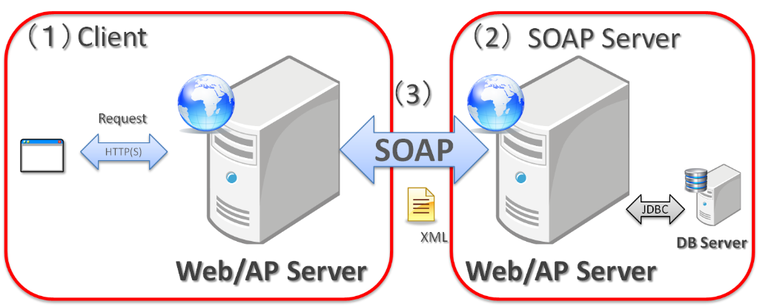
Ilustración 1 Protocolo SOAP

Web Service Soap
Partes de SOAP:
- Sobre (envelope): el cual define qué hay en el mensaje y cómo procesarlo.
- Conjunto de reglas de codificación para expresar instancias de tipos de datos.
- La Convención para representar llamadas a procedimientos y respuestas.
Características principales de SOAP:
- Extensibilidad (seguridad y WS-routing son extensiones aplicadas en el desarrollo).
- Neutralidad (bajo protocolo de transporte TCP puede ser utilizado sobre cualquier protocolo de aplicación como HTTP, SMTP o JMS).
- Independencia (permite cualquier modelo de programación).

Patrón MVC
El patrón Modelo-Vista-Controlador (MVC) es un estilo de arquitectura de software que separa los datos de una aplicación, la interfaz de usuario y la lógica de control en tres componentes distintos. El Modelo representa la información con la que el sistema opera; la Vista presenta el modelo en un formato adecuado para interactuar (usualmente la interfaz de usuario); el Controlador responde a eventos (usualmente acciones del usuario) e invoca peticiones al modelo y, probablemente, a la vista.
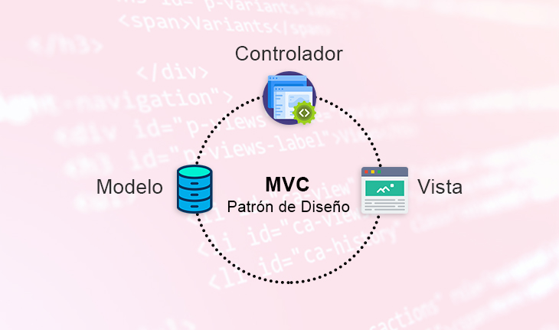
Ilustración 2 Patrón MVC
En este proyecto, cada Cliente (consola, escritorio Swing, web JSP/Servlets y móvil Android) está organizado siguiendo MVC: el paquete model contiene los DTOs y entidades, el paquete view contiene las pantallas o vistas, y el paquete controller orquesta las llamadas SOAP al servidor CONUNI y enruta la navegación.

Base de Datos
El uso de un motor de base de datos relacional como MySQL constituye la solución óptima para entornos transaccionales donde la consistencia de los datos, el control de concurrencia y la integridad referencial son críticos. En este proyecto, debido a la naturaleza distribuida y el flujo comercial de la venta de boletos, la información se almacena y gestiona a través de dos esquemas de bases de datos independientes en MySQL: uno asignado a la Federación de Fútbol (que aloja de forma normalizada las tablas PARTIDO_FUTBOL y LOCALIDAD_PARTIDO) y otro exclusivo para TicketPremium (que encapsula el control de acceso de usuarios y las entidades FACTURA_CABECERA y FACTURA_DETALLE).

Esta decisión de diseño responde a las restricciones de aislamiento del sistema y permite aprovechar las capacidades nativas de MySQL para la ejecución de operaciones concurrentes. Mediante el uso de llaves primarias, restricciones de llave foránea (FOREIGN KEY) e índices optimizados, se garantiza que la consulta de disponibilidad de localidades por partido (DISPONIBILIDAD > 0) y el decremento de stock en tiempo real se realicen bajo propiedades ACID (Inviolabilidad transaccional), evitando problemas críticos como el overbooking o sobreventa de asientos.

Asimismo, la persistencia local en MySQL para TicketPremium asegura el almacenamiento seguro del histórico de ventas, permitiendo que la aplicación calcule los subtotales e impuestos (IVA 15%) de manera exacta y procese de forma inmediata el reporte "Resumen de Ventas de un Partido" sin sobrecargar mediante peticiones de red al servidor de la Federación.

CONFIGURACIÓN DE IP ESTÁTICA
Primero vamos a necesitar algún dispositivo que nos permita la conexión de los dispositivos a utilizar. En este caso vamos a utilizar un dispositivo móvil, que actuará como punto de acceso compartido para conectar las máquinas a la misma red y poder hacer ping entre ellas.

CREACIÓN DEL SERVIDOR
Vamos a crear un nuevo proyecto en Netbeans
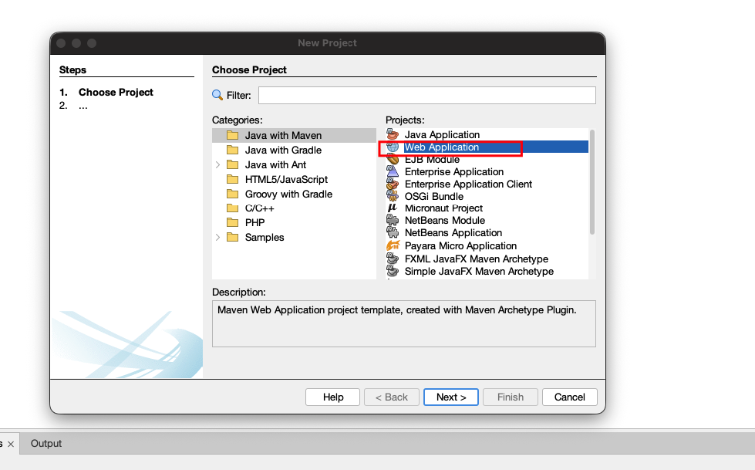
Ilustración 4 Crear nuevo proyecto
En la siguiente ventana nos mostrará el servidor que queramos utilizar, en este caso será Payara Server

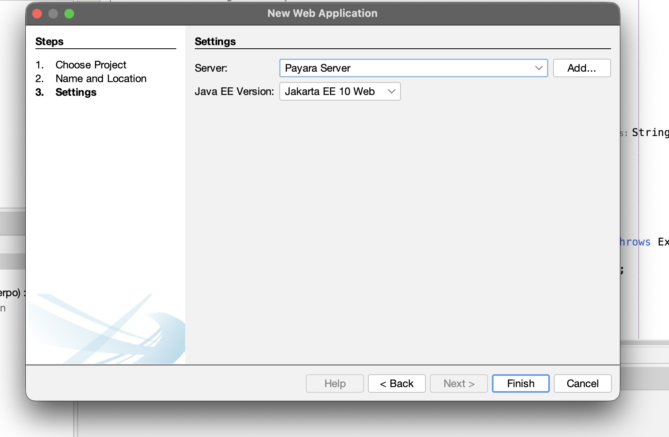
Ilustración 5 Elección del servidor de Payara Server
Tendremos la siguiente pantalla, de la creación de nuestro proyecto
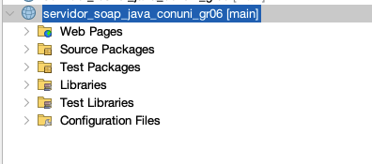
Ilustración 6 Página principal del WS
Nos dirigimos a la distribución de carpetas en el proyecto TicketPremium para estructurar de forma modular las capas de nuestra arquitectura Modelo-Vista-Controlador (MVC) e integración remota. Los paquetes que crearemos para simular e implementar el diseño MVC son: controlador (para la gestión de peticiones web y consumo de los servicios SOAP), modelo (para mapear las entidades de facturación y persistencia en MySQL), y servicio (donde se alojará el cliente/proxy que conecta con el WSDL de la Federación de Fútbol); aparte, se crea el paquete seguridad (o subcapa del modelo) como el componente encargado de validar las credenciales de acceso del usuario contra la base de datos local para el inicio de sesión (login).
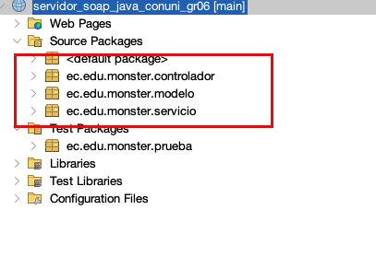
Ilustración 7 Creación de paquetes para diseño MVC
Cada paquete del proyecto seguirá la convención de nombres ec.edu.monster.<capa>, donde <capa> corresponde al rol que cumple dentro de la arquitectura (por ejemplo, modelo, servicio, controlador y prueba). Esta nomenclatura permite organizar el código fuente de forma ordenada y consistente, separando claramente las responsabilidades de cada componente y respetando los principios del patrón Modelo–Vista–Controlador (MVC).
Tabla 1 Resumen de paquetes creados en el proyecto de servidor
Paquete | Clase | Responsabilidad

Paquete Model

Clase Credencial
La clase Credencial es un objeto de transferencia de datos (DTO) inmutable que representa una credencial de acceso al sistema, compuesta por un nombre de usuario y una contraseña. Sus atributos se declaran como final para garantizar que no puedan modificarse una vez creada la instancia, y se exponen únicamente mediante métodos getter. Además, incluye el método coincide(Credencial otra), que compara el usuario y la contraseña con otra instancia y devuelve true cuando ambas coinciden, lo cual facilita la validación durante el proceso de autenticación de cuentas y control de acceso contra los registros de usuarios almacenados en la base de datos MySQL.

xd
Ilustración 9 Clase Credencial .java
A continuación se muestra el código fuente de la clase Credencial.java, que implementa el DTO descrito anteriormente.
package ec.edu.monster.modelo;

public class Credencial {

private final String usuario;
private final String contrasena;

public Credencial(String usuario, String contrasena) {
this.usuario = usuario;
this.contrasena = contrasena;
}

public String getUsuario() {
return usuario;
}

public String getContrasena() {
return contrasena;
}

public boolean coincide(Credencial otra) {
if (otra == null) {
return false;
}
return this.usuario != null && this.contrasena != null
&& this.usuario.equals(otra.usuario)
&& this.contrasena.equals(otra.contrasena);
}
}
Tabla 2 Código de Credencial.java

Paquete Controlador
El paquete controlador contiene la fachada SOAP del proyecto: la clase TicketWebService, anotada con @WebService(serviceName = "TicketWebService"), es la única clase que JAX-WS publica como endpoint y la que el Cliente descubre a través del WSDL. Su responsabilidad es exclusivamente de orquestación: no implementa lógica transaccional de decremento de stock ni reglas de cálculo de impuestos, sino que recibe la petición SOAP, valida los parámetros declarados con @WebParam y delega la operación al servicio correspondiente del paquete servicio (ServicioAutenticacion, ServicioPartidos, ServicioLocalidades, ServicioVentas o ServicioReportes). De este modo se separan claramente las capas: el controlador resuelve el contrato SOAP y los servicios resuelven la lógica de negocio, manteniendo el principio de responsabilidad única del patrón MVC. En total expone 5 operaciones públicas principales: 1 de autenticación (iniciarSesion), 1 de consulta de cartelera vigente (getPartidosVigentes), 1 de filtrado de localidades (getLocalidadesDisponibles), 1 de procesamiento transaccional de venta con decremento de disponibilidad (procesarVentaBoleto) y 1 de consolidación tabular de recaudación (getResumenVentasPartido).
xs
Ilustración 10 Paquete Controlador

package ec.edu.monster.controlador;
import jakarta.jws.WebService;
import jakarta.jws.WebMethod;
import jakarta.jws.WebParam;
import ec.edu.monster.servicio.ServicioAutenticacion;
import ec.edu.monster.servicio.ServicioLongitud;
import ec.edu.monster.servicio.ServicioMasa;
import ec.edu.monster.servicio.ServicioTemperatura;
@WebService(serviceName = "CONUNI")
public class CONUNI {
private final ServicioAutenticacion servicioAutenticacion = new ServicioAutenticacion();
private final ServicioLongitud servicioLongitud = new ServicioLongitud();
private final ServicioMasa servicioMasa = new ServicioMasa();
private final ServicioTemperatura servicioTemperatura = new ServicioTemperatura();
// ===== Autenticacion =====
@WebMethod(operationName = "iniciarSesion")
public boolean iniciarSesion(@WebParam(name = "usuario") String usuario,
@WebParam(name = "contrasena") String contrasena) {
return servicioAutenticacion.autenticar(usuario, contrasena);
}
// ===== Longitud (5 ERS) =====
@WebMethod(operationName = "metrosAPies")
public double metrosAPies(@WebParam(name = "metros") double metros) {
return servicioLongitud.metrosAPies(metros);
}
@WebMethod(operationName = "kilometrosAMillas")
public double kilometrosAMillas(@WebParam(name = "kilometros") double kilometros) {
return servicioLongitud.kilometrosAMillas(kilometros);
}
@WebMethod(operationName = "centimetrosAPulgadas")
public double centimetrosAPulgadas(@WebParam(name = "centimetros") double centimetros) {
return servicioLongitud.centimetrosAPulgadas(centimetros);
}
@WebMethod(operationName = "yardasAMetros")
public double yardasAMetros(@WebParam(name = "yardas") double yardas) {
return servicioLongitud.yardasAMetros(yardas);
}
@WebMethod(operationName = "milimetrosAPulgadas")
public double milimetrosAPulgadas(@WebParam(name = "milimetros") double milimetros) {
return servicioLongitud.milimetrosAPulgadas(milimetros);
}
// ===== Masa (5 ERS) =====
@WebMethod(operationName = "kilogramosALibras")
public double kilogramosALibras(@WebParam(name = "kilogramos") double kilogramos) {
return servicioMasa.kilogramosALibras(kilogramos);
}
@WebMethod(operationName = "gramosAOnzas")
public double gramosAOnzas(@WebParam(name = "gramos") double gramos) {
return servicioMasa.gramosAOnzas(gramos);
}
@WebMethod(operationName = "toneladasAKilogramos")
public double toneladasAKilogramos(@WebParam(name = "toneladas") double toneladas) {
return servicioMasa.toneladasAKilogramos(toneladas);
}
@WebMethod(operationName = "librasAOnzas")
public double librasAOnzas(@WebParam(name = "libras") double libras) {
return servicioMasa.librasAOnzas(libras);
}
@WebMethod(operationName = "miligramosAGramos")
public double miligramosAGramos(@WebParam(name = "miligramos") double miligramos) {
return servicioMasa.miligramosAGramos(miligramos);
}
// ===== Temperatura (5 ERS) =====
@WebMethod(operationName = "celsiusAFahrenheit")
public double celsiusAFahrenheit(@WebParam(name = "celsius") double celsius) {
return servicioTemperatura.celsiusAFahrenheit(celsius);
}
@WebMethod(operationName = "fahrenheitACelsius")
public double fahrenheitACelsius(@WebParam(name = "fahrenheit") double fahrenheit) {
return servicioTemperatura.fahrenheitACelsius(fahrenheit);
}
@WebMethod(operationName = "celsiusAKelvin")
public double celsiusAKelvin(@WebParam(name = "celsius") double celsius) {
return servicioTemperatura.celsiusAKelvin(celsius);
}
@WebMethod(operationName = "kelvinACelsius")
public double kelvinACelsius(@WebParam(name = "kelvin") double kelvin) {
return servicioTemperatura.kelvinACelsius(kelvin);
}
@WebMethod(operationName = "fahrenheitAKelvin")
public double fahrenheitAKelvin(@WebParam(name = "fahrenheit") double fahrenheit) {
return servicioTemperatura.fahrenheitAKelvin(fahrenheit);
}
}

Ilustración 11 Código de CONUNI.java

Paquete Servicio
El paquete servicio contiene tres clases puras que encapsulan la lógica transaccional y comercial del sistema, organizadas por categoría: ServicioPartidos (filtrado por fecha de encuentros vigentes), ServicioLocalidades (validación de graderías con disponibilidad de asientos) y ServicioVentas (procesamiento financiero de boletos y cálculo exacto del IVA 15%). Estas clases no conocen nada de SOAP ni del protocolo de red; son simplemente operaciones de lógica de negocio y consultas relacionales reutilizables. La fachada TicketWebService del paquete controlador delegará en ellas cada @WebMethod expuesto. A continuación se muestra el código de las tres clases.
xd
Ilustración 12 Creación de cuatro Servicios

ServicioLongitud
Servicio puro de longitud: ofrece cinco conversiones (metros a pies, kilómetros a millas, centímetros a pulgadas, yardas a metros y milímetros a pulgadas). Cada método recibe un double, aplica el factor correspondiente y retorna el resultado, sin estado interno ni dependencias externas.
package ec.edu.monster.servicio;

public class ServicioLongitud {
public double metrosAPies(double metros) { return metros * 3.28084; }
public double kilometrosAMillas(double kilometros) { return kilometros * 0.621371; }
public double centimetrosAPulgadas(double cm) { return cm / 2.54; }
public double yardasAMetros(double yardas) { return yardas / 1.09361; }
public double milimetrosAPulgadas(double milimetros) { return milimetros * 0.0393701; }
}

Tabla 3 Código de ServicioLongitud

Clase ServicioAutenticacion
Servicio de autenticación integrado con base de datos relacional. Ejecuta sentencias estructuradas SQL para consultar la tabla de usuarios en el motor MySQL, recorre el conjunto de resultados (ResultSet) fila por fila mapeando las columnas de usuario y contrasena, y devuelve true cuando la credencial recibida en la petición SOAP coincide con alguna cuenta registrada. El componente de software ignora los registros inactivos y las filas que contengan marcas de borrado lógico, garantizando la consistencia del control de acceso antes de habilitar los flujos transaccionales y el cálculo de impuestos (IVA 15%) de las plataformas cliente.
package ec.edu.monster.servicio;
import ec.edu.monster.modelo.Credencial;
import java.io.BufferedReader;
import java.io.InputStream;
import java.io.InputStreamReader;
import java.nio.charset.StandardCharsets;

public class ServicioAutenticacion {

private static final String RECURSO_CREDENCIALES = "credenciales.txt";

public boolean autenticar(String usuario, String contrasena) {
if (usuario == null || contrasena == null) {
return false;
}
Credencial ingresada = new Credencial(usuario, contrasena);
Credencial almacenada = leerCredencialArchivo();
return almacenada != null && almacenada.coincide(ingresada);
}

private Credencial leerCredencialArchivo() {
try (InputStream entrada = getClass().getClassLoader()
.getResourceAsStream(RECURSO_CREDENCIALES)) {
if (entrada == null) return null;

try (BufferedReader lector = new BufferedReader(
new InputStreamReader(entrada, StandardCharsets.UTF_8))) {

String linea;
while ((linea = lector.readLine()) != null) {
linea = linea.trim();
if (linea.isEmpty() || linea.startsWith("#")) continue;

String[] partes = linea.split(":", 2);
if (partes.length == 2) {
return new Credencial(partes[0], partes[1]);
}
}
return null;
}
} catch (Exception excepcion) {
return null;
}
}
}

Tabla 4 Código de ServicioAutenticacion

ServicioTemperatura
Servicio puro de temperatura: implementa las seis conversiones clásicas entre Celsius, Fahrenheit y Kelvin (C↔F, C↔K y F↔K). Cada método encapsula la fórmula matemática y devuelve el valor convertido como double, permitiendo que la fachada CONUNI delegue sin conocer las fórmulas.
package ec.edu.monster.servicio;

public class ServicioTemperatura {
public double celsiusAFahrenheit(double c) { return (c * 9.0 / 5.0) + 32.0; }
public double fahrenheitACelsius(double f) { return (f - 32.0) * 5.0 / 9.0; }
public double celsiusAKelvin(double c) { return c + 273.15; }
public double kelvinACelsius(double k) { return k - 273.15; }
public double fahrenheitAKelvin(double f) { return (f - 32.0) * 5.0 / 9.0 + 273.15; }
public double kelvinAFahrenheit(double k) { return (k - 273.15) * 9.0 / 5.0 + 32.0; }
}

Tabla 5 Código de ServicioTemperatura

Clase ServicioMasa
Servicio puro de masa: expone cinco conversiones (kilogramos a libras, gramos a onzas, toneladas a kilogramos, libras a onzas y miligramos a gramos). Cada método aplica el factor de conversión correspondiente sobre un double y devuelve el resultado, sin lógica adicional.
package ec.edu.monster.servicio;
public class ServicioMasa {
public double kilogramosALibras(double kg) { return kg * 2.20462; }
public double gramosAOnzas(double g) { return g * 0.035274; }
public double toneladasAKilogramos(double t) { return t * 1000.0; }
public double librasAOnzas(double libras) { return libras * 16.0; }
public double miligramosAGramos(double mg) { return mg / 1000.0; }
}

Tabla 6 Código de la clase ServicioMasa.java

Paquete prueba
El proyecto incluye una batería de pruebas JUnit 4 que verifican tanto la autenticación contra la base de datos relacional MySQL como cada una de las operaciones transaccionales y de cálculo de impuestos (IVA 15%) del sistema de boletaje. Las pruebas viven en test/ec/edu/monster/prueba/.

Estructura de pruebas
Cada categoría tiene su propia clase de prueba dentro del paquete prueba. La tabla resume la cobertura de cada archivo:
Archivo | Cobertura

Ilustración 13 Clases del paquete de pruebas

Código de pruebaAutenticacion
Esta clase verifica el método autenticar del ServicioAutenticacion en seis escenarios: credencial válida MONSTER/MONSTER9 que debe devolver true, y cinco casos negativos (usuario inexistente, contraseña incorrecta, credenciales vacías, credenciales nulas y diferencia de mayúsculas/minúsculas) que deben devolver false.
package ec.edu.monster.prueba;

import ec.edu.monster.servicio.ServicioAutenticacion;
import org.junit.Test;
import static org.junit.Assert.*;

public class pruebaAutenticacion {

private final ServicioAutenticacion servicioAutenticacion = new ServicioAutenticacion();

@Test
public void pruebaAutenticacionExitosa() {
assertTrue(servicioAutenticacion.autenticar("MONSTER", "MONSTER9"));
}

@Test
public void pruebaUsuarioIncorrecto() {
assertFalse(servicioAutenticacion.autenticar("USUARIO", "MONSTER9"));
}

@Test
public void pruebaContrasenaIncorrecta() {
assertFalse(servicioAutenticacion.autenticar("MONSTER", "INCORRECTA"));
}

@Test
public void pruebaCredencialesVacias() {
assertFalse(servicioAutenticacion.autenticar("", ""));
}

@Test
public void pruebaCredencialesNulas() {
assertFalse(servicioAutenticacion.autenticar(null, null));
}

@Test
public void pruebaSensibleAMayusculas() {
assertFalse(servicioAutenticacion.autenticar("monster", "monster9"));
}
}

Ejecución de pruebas en NetBeans
Al ejecutar la batería completa, NetBeans abre la pestaña Test Results y muestra el resultado de cada clase de prueba. Las cuatro capturas siguientes recogen la ejecución exitosa de las pruebas de autenticación, longitud, masa y temperatura: cada una termina con todos sus métodos en verde, lo que confirma que las dieciséis conversiones y los seis casos de autenticación devuelven el valor esperado.

Ilustración 14 Ejecución de pruebas de autenticación

Ejecución del Servidor de Conversiones
Ahora que todo nuestro Servidor está listo, procedemos a ejecutarlo de tal manera que se nos abra la siguiente ventana en el navegador:

xd
Ilustración 18 Página principal de ejecución

CREACIÓN CLIENTE CONSOLA
Vamos a crear un nuevo proyecto, nos dirigimos a File/New Project
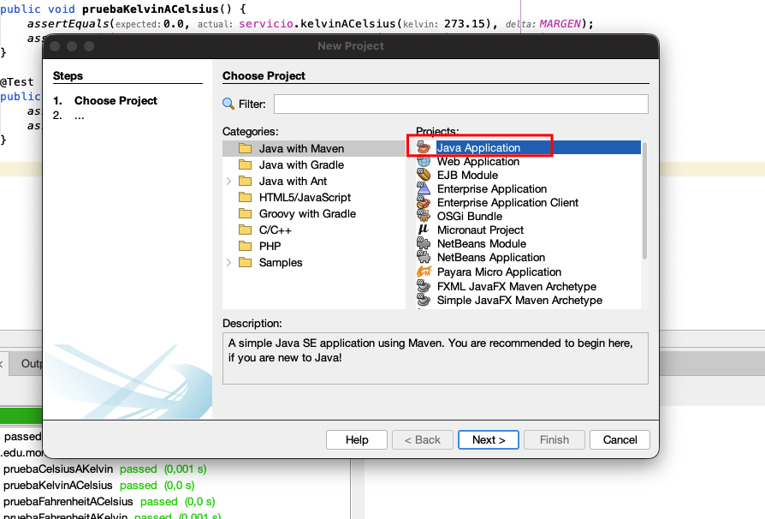
Ilustración 19 Crear nuevo proyecto de Consola
Por lo que nos queda un proyecto de la siguiente manera
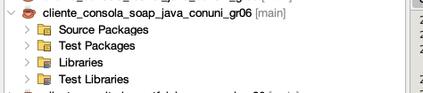
Ilustración 20 Aplicación de Consola

Creación de paquetes necesarios MVC
Vamos a crear las carpetas necesarias para nuestro nuevo proyecto, haciendo clic derecho y agregando un nuevo Package
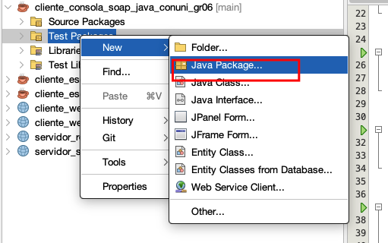
Ilustración 21 Crear paquetes MVC
Para la siguiente ventana que se muestra, se da un nombre al paquete, repetir los pasos para todos los paquetes que se vayan a implementar: controller, service, test, repository y wsticketconsola. Esto se explica en el siguiente punto del informe.
xd
Ilustración 22 Paquetes creados en el Cliente consola

Paquete monster
Se encuentra la clase de Aplicación donde se encuentra el arranque de la aplicación
package ec.edu.monster;

import ec.edu.monster.controlador.ControladorConsola;

/**
* Punto de entrada de la aplicacion Cliente consola.
* Delegamos todo al ControladorConsola para respetar MVC.
*/
public class Aplicacion {

public static void main(String[] args) {
new ControladorConsola().ejecutar();
}
}

Paquete controlador
Se encuentra la clase de ControladorConsola
package ec.edu.monster.controlador;

import ec.edu.monster.modelo.Resultado;
import ec.edu.monster.modelo.ServicioAutenticacion;
import ec.edu.monster.modelo.ServicioLongitud;
import ec.edu.monster.modelo.ServicioMasa;
import ec.edu.monster.modelo.ServicioTemperatura;
import ec.edu.monster.vista.VistaConsola;

/**
* Controlador de la aplicacion de consola. Orquesta el flujo,
* invoca al modelo y delega la I/O a la vista.
*/
public class ControladorConsola {

private static final int MAX_INTENTOS_LOGIN = 3;

private final VistaConsola vista = new VistaConsola();
private final ServicioAutenticacion servicioAutenticacion = new ServicioAutenticacion();
private final ServicioLongitud servicioLongitud = new ServicioLongitud();
private final ServicioMasa servicioMasa = new ServicioMasa();
private final ServicioTemperatura servicioTemperatura = new ServicioTemperatura();

private String usuarioActual;

public void ejecutar() {
vista.mostrarEncabezado();
if (!autenticar()) {
vista.mostrarError("Se agotaron los intentos de inicio de sesion.");
return;
}
bucleMenuPrincipal();
vista.mostrarDespedida();
}

// ========= Autenticacion =========

private boolean autenticar() {
for (int intento = 1; intento <= MAX_INTENTOS_LOGIN; intento++) {
vista.mostrarTitulo("Iniciar Sesion (intento " + intento + " de " + MAX_INTENTOS_LOGIN + ")");
String usuario = vista.leerTexto("Usuario");
String contrasena = vista.leerContrasena("Contrasena");
try {
boolean ok = servicioAutenticacion.iniciarSesion(usuario, contrasena);
if (ok) {
usuarioActual = usuario;
vista.mostrarExito("Bienvenido, " + usuario + ".");
return true;
}
vista.mostrarError("Credenciales invalidas.");
} catch (Exception ex) {
vista.mostrarError("No se pudo conectar con el servidor: " + ex.getMessage());
}
}
return false;
}

// ========= Menu principal =========

private void bucleMenuPrincipal() {
while (true) {
vista.mostrarMenuPrincipal(usuarioActual);
int opcion = vista.leerOpcion("Selecciona una opcion", 0, 3);
switch (opcion) {
case 1 -> bucleMenuLongitud();
case 2 -> bucleMenuMasa();
case 3 -> bucleMenuTemperatura();
case 0 -> { return; }
}
}
}

// ========= Longitud =========

private void bucleMenuLongitud() {
while (true) {
vista.mostrarMenuLongitud();
int opcion = vista.leerOpcion("Selecciona una opcion", 0, 5);
if (opcion == 0) return;
double valor = vista.leerDouble("Ingresa el valor a convertir");
Resultado resultado = ejecutarLongitud(opcion, valor);
vista.mostrarResultado(resultado);
}
}

private Resultado ejecutarLongitud(int opcion, double valor) {
try {
double r;
switch (opcion) {
case 1 -> r = servicioLongitud.metrosAPies(valor);
case 2 -> r = servicioLongitud.kilometrosAMillas(valor);
case 3 -> r = servicioLongitud.centimetrosAPulgadas(valor);
case 4 -> r = servicioLongitud.yardasAMetros(valor);
case 5 -> r = servicioLongitud.milimetrosAPulgadas(valor);
default -> { return Resultado.error("Opcion invalida"); }
}
return Resultado.ok(String.valueOf(r));
} catch (Exception ex) {
return Resultado.error("Error al invocar el servicio: " + ex.getMessage());
}
}

// ========= Masa =========

private void bucleMenuMasa() {
while (true) {
vista.mostrarMenuMasa();
int opcion = vista.leerOpcion("Selecciona una opcion", 0, 5);
if (opcion == 0) return;
double valor = vista.leerDouble("Ingresa el valor a convertir");
Resultado resultado = ejecutarMasa(opcion, valor);
vista.mostrarResultado(resultado);
}
}

private Resultado ejecutarMasa(int opcion, double valor) {
try {
double r;
switch (opcion) {
case 1 -> r = servicioMasa.kilogramosALibras(valor);
case 2 -> r = servicioMasa.gramosAOnzas(valor);
case 3 -> r = servicioMasa.toneladasAKilogramos(valor);
case 4 -> r = servicioMasa.librasAOnzas(valor);
case 5 -> r = servicioMasa.miligramosAGramos(valor);
default -> { return Resultado.error("Opcion invalida"); }
}
return Resultado.ok(String.valueOf(r));
} catch (Exception ex) {
return Resultado.error("Error al invocar el servicio: " + ex.getMessage());
}
}

// ========= Temperatura =========

private void bucleMenuTemperatura() {
while (true) {
vista.mostrarMenuTemperatura();
int opcion = vista.leerOpcion("Selecciona una opcion", 0, 5);
if (opcion == 0) return;
double valor = vista.leerDouble("Ingresa el valor a convertir");
Resultado resultado = ejecutarTemperatura(opcion, valor);
vista.mostrarResultado(resultado);
}
}

private Resultado ejecutarTemperatura(int opcion, double valor) {
try {
double r;
switch (opcion) {
case 1 -> r = servicioTemperatura.celsiusAFahrenheit(valor);
case 2 -> r = servicioTemperatura.fahrenheitACelsius(valor);
case 3 -> r = servicioTemperatura.celsiusAKelvin(valor);
case 4 -> r = servicioTemperatura.kelvinACelsius(valor);
case 5 -> r = servicioTemperatura.fahrenheitAKelvin(valor);
default -> { return Resultado.error("Opcion invalida"); }
}
return Resultado.ok(String.valueOf(r));
} catch (Exception ex) {
return Resultado.error("Error al invocar el servicio: " + ex.getMessage());
}
}
}

Paquete modelo
Este paquete agrupa las clases del modelo del Cliente Consola: encapsulan la lógica de envío y recepción de los datos hacia el servidor SOAP. Está formado por un Cliente SOAP genérico (ClienteSoap), un DTO para transportar resultados (Resultado) y cinco servicios proxy que envuelven cada grupo de operaciones del WSDL: ServicioAutenticacion, ServicioPartidos, ServicioLocalidades, ServicioVentas y ServicioReportes.
- ClienteSoap
- Resultado
- ServicioAutenticacion
- ServicioPartidos
- ServicioLocalidades
- ServicioVentas
- ServicioReportes

Código de ClienteSoap
Cliente SOAP genérico que abstrae las llamadas HTTP al servicio TicketWebService. Recibe el nombre de la operación y un Map de parámetros, construye dinámicamente el sobre SOAP (SOAP Envelope), lo envía por POST a http://localhost:8080/servidor_soap_java_ticketpremium_gr06/TicketWebService y extrae el contenido de la etiqueta <return> de la respuesta XML. Los demás servicios proxy del paquete delegan en esta clase para evitar duplicar la lógica de red, facilitando las consultas transaccionales hacia la base de datos MySQL de la corporación "Monster".
package ec.edu.monster.modelo;

import java.io.BufferedReader;
import java.io.InputStream;
import java.io.InputStreamReader;
import java.io.OutputStream;
import java.net.HttpURLConnection;
import java.net.URL;
import java.nio.charset.StandardCharsets;
import java.util.Map;

/**
* Cliente SOAP envia para consumir el servicio CONUNI.
* Construye el sobre SOAP, lo envía por HTTP y extrae la respuesta.
*/
public class ClienteSoap {

private static final String URL_SERVICIO =
"http://localhost:8080/servidor_soap_java_conuni_gr06/CONUNI";
private static final String ESPACIO_NOMBRES =
"http://controlador.monster.edu.ec/";

public String invocar(String nombreOperacion, Map<String, String> parametros) throws Exception {
String sobreSoap = construirSobre(nombreOperacion, parametros);
String respuesta = envíarPeticion(sobreSoap);
return extraerValorRetorno(respuesta);
}

private String construirSobre(String nombreOperacion, Map<String, String> parametros) {
StringBuilder cuerpo = new StringBuilder();
for (Map.Entry<String, String> entrada : parametros.entrySet()) {
cuerpo.append("<").append(entrada.getKey()).append(">")
.append(entrada.getValue())
.append("</").append(entrada.getKey()).append(">");
}
return "<?xml version=\"1.0\" encoding=\"UTF-8\"?>"
+ "<soapenv:Envelope xmlns:soapenv=\"http://schemas.xmlsoap.org/soap/envelope/\" "
+ "xmlns:con=\"" + ESPACIO_NOMBRES + "\">"
+ "<soapenv:Header/>"
+ "<soapenv:Body>"
+ "<con:" + nombreOperacion + ">" + cuerpo + "</con:" + nombreOperacion + ">"
+ "</soapenv:Body>"
+ "</soapenv:Envelope>";
}

private String envíarPeticion(String sobreSoap) throws Exception {
URL url = new URL(URL_SERVICIO);
HttpURLConnection conexion = (HttpURLConnection) url.openConnection();
conexion.setRequestMethod("POST");
conexion.setRequestProperty("Content-Type", "text/xml; charset=utf-8");
conexion.setRequestProperty("SOAPAction", "");
conexion.setDoOutput(true);

byte[] datos = sobreSoap.getBytes(StandardCharsets.UTF_8);
try (OutputStream salida = conexion.getOutputStream()) {
salida.write(datos);
}

int Código = conexion.getResponseCode();
InputStream flujo = (Código >= 200 && Código < 300)
? conexion.getInputStream()
: conexion.getErrorStream();

StringBuilder contenido = new StringBuilder();
try (BufferedReader lector = new BufferedReader(
new InputStreamReader(flujo, StandardCharsets.UTF_8))) {
String linea;
while ((linea = lector.readLine()) != null) {
contenido.append(linea);
}
}
return contenido.toString();
}

private String extraerValorRetorno(String respuestaXml) {
int inicio = respuestaXml.indexOf("<return>");
int fin = respuestaXml.indexOf("</return>");
if (inicio == -1 || fin == -1) {
throw new RuntimeException("Respuesta SOAP sin etiqueta <return>: " + respuestaXml);
}
return respuestaXml.substring(inicio + "<return>".length(), fin);
}
}

Código de ServicioAutenticacion
ervicio proxy de autenticación: expone el método iniciarSesion(usuario, contrasena), que arma un Map con las credenciales, las envía al servicio web TicketWebService a través del ClienteSoap y devuelve true cuando el servidor confirma que la credencial es válida y existe dentro de los registros de la tabla de usuarios en la base de datos MySQL de la corporación "Monster".
package ec.edu.monster.modelo;

import java.util.LinkedHashMap;
import java.util.Map;

public class ServicioAutenticacion {

private final ClienteSoap ClienteSoap = new ClienteSoap();

public boolean iniciarSesion(String usuario, String contrasena) throws Exception {
Map<String, String> parametros = new LinkedHashMap<>();
parametros.put("usuario", usuario);
parametros.put("contrasena", contrasena);
String respuesta = ClienteSoap.invocar("iniciarSesion", parametros);
return Boolean.parseBoolean(respuesta);
}
}

Paquete vista
Este paquete contiene la clase VistaConsola, la única responsable de interactuar con el usuario por consola. Centraliza la presentación (encabezado, mensajes, errores, éxito y resultados), los menús de navegación (principal, longitud, masa y temperatura) y la captura de datos (texto, contraseñas con Console.readPassword cuando hay consola real, opciones numéricas con rango validado y valores double). Al aislar System.out, Scanner y Console aquí, el ControladorConsola queda libre de cualquier dependencia de entrada/salida y la lógica se puede probar fácilmente.
package ec.edu.monster.vista;

import ec.edu.monster.modelo.Resultado;
import java.io.Console;
import java.util.Scanner;

/**
* Vista de consola. Concentra toda la interaccion con el usuario
* (System.out / Scanner / Console) para que el Controlador no dependa de I/O.
*/
public class VistaConsola {

private final Scanner lector = new Scanner(System.in);

// ========= Presentacion =========

public void mostrarEncabezado() {
System.out.println();
System.out.println("==================================================");
System.out.println(" CLIENTE CONSOLA CONUNI - SOAP ");
System.out.println("==================================================");
}

public void mostrarTitulo(String titulo) {
System.out.println();
System.out.println("--- " + titulo + " ---");
}

public void mostrarMensaje(String mensaje) {
System.out.println(mensaje);
}

public void mostrarError(String mensaje) {
System.out.println("[ERROR] " + mensaje);
}

public void mostrarExito(String mensaje) {
System.out.println("[OK] " + mensaje);
}

public void mostrarResultado(Resultado resultado) {
if (resultado == null) {
return;
}
if (resultado.isExito()) {
mostrarExito("Resultado: " + resultado.getValor());
} else {
mostrarError(resultado.getMensaje());
}
}

public void mostrarDespedida() {
System.out.println();
System.out.println("Hasta pronto. Sesion cerrada.");
}

// ========= Menus =========

public void mostrarMenuPrincipal(String usuario) {
mostrarTitulo("Menu Principal (usuario: " + usuario + ")");
System.out.println("1. Conversiones de Longitud");
System.out.println("2. Conversiones de Masa");
System.out.println("3. Conversiones de Temperatura");
System.out.println("0. Cerrar Sesion");
}

public void mostrarMenuLongitud() {
mostrarTitulo("Conversiones de Longitud");
System.out.println("1. Metros a Pies");
System.out.println("2. Kilometros a Millas");
System.out.println("3. Centimetros a Pulgadas");
System.out.println("4. Yardas a Metros");
System.out.println("5. Milimetros a Pulgadas");
System.out.println("0. Volver");
}

public void mostrarMenuMasa() {
mostrarTitulo("Conversiones de Masa");
System.out.println("1. Kilogramos a Libras");
System.out.println("2. Gramos a Onzas");
System.out.println("3. Toneladas a Kilogramos");
System.out.println("4. Libras a Onzas");
System.out.println("5. Miligramos a Gramos");
System.out.println("0. Volver");
}

public void mostrarMenuTemperatura() {
mostrarTitulo("Conversiones de Temperatura");
System.out.println("1. Celsius a Fahrenheit");
System.out.println("2. Fahrenheit a Celsius");
System.out.println("3. Celsius a Kelvin");
System.out.println("4. Kelvin a Celsius");
System.out.println("5. Fahrenheit a Kelvin");
System.out.println("0. Volver");
}

// ========= Entrada =========

public String leerTexto(String etiqueta) {
System.out.print(etiqueta + ": ");
return lector.nextLine().trim();
}

/**
* Lee una contrasena. Si se ejecuta en una consola real (no en NetBeans),
* usa Console.readPassword() para ocultarla. En IDE cae a Scanner (visible)
* con una advertencia para que el usuario lo sepa.
*/
public String leerContrasena(String etiqueta) {
Console consola = System.console();
if (consola != null) {
char[] caracteres = consola.readPassword(etiqueta + ": ");
return caracteres == null ? "" : new String(caracteres);
}
System.out.println("(Nota: ejecutando en IDE, la contrasena se mostrara en pantalla)");
return leerTexto(etiqueta);
}

public int leerOpcion(String etiqueta, int minimo, int maximo) {
while (true) {
String entrada = leerTexto(etiqueta + " [" + minimo + "-" + maximo + "]");
try {
int valor = Integer.parseInt(entrada);
if (valor >= minimo && valor <= maximo) {
return valor;
}
mostrarError("La opcion debe estar entre " + minimo + " y " + maximo + ".");
} catch (NumberFormatException ex) {
mostrarError("Debes ingresar un numero entero.");
}
}
}

public double leerDouble(String etiqueta) {
while (true) {
String entrada = leerTexto(etiqueta);
try {
return Double.parseDouble(entrada.replace(',', '.'));
} catch (NumberFormatException ex) {
mostrarError("Debes ingresar un numero valido (ejemplo: 12.5).");
}
}
}
}

Ejecución del Cliente de Consola

Inicio de xd

CREACIÓN CLIENTE ESCRITORIO
Vamos a crear un nuevo proyecto para nuestro Cliente de escritorio, por lo que, nos dirigimos a File/New Project
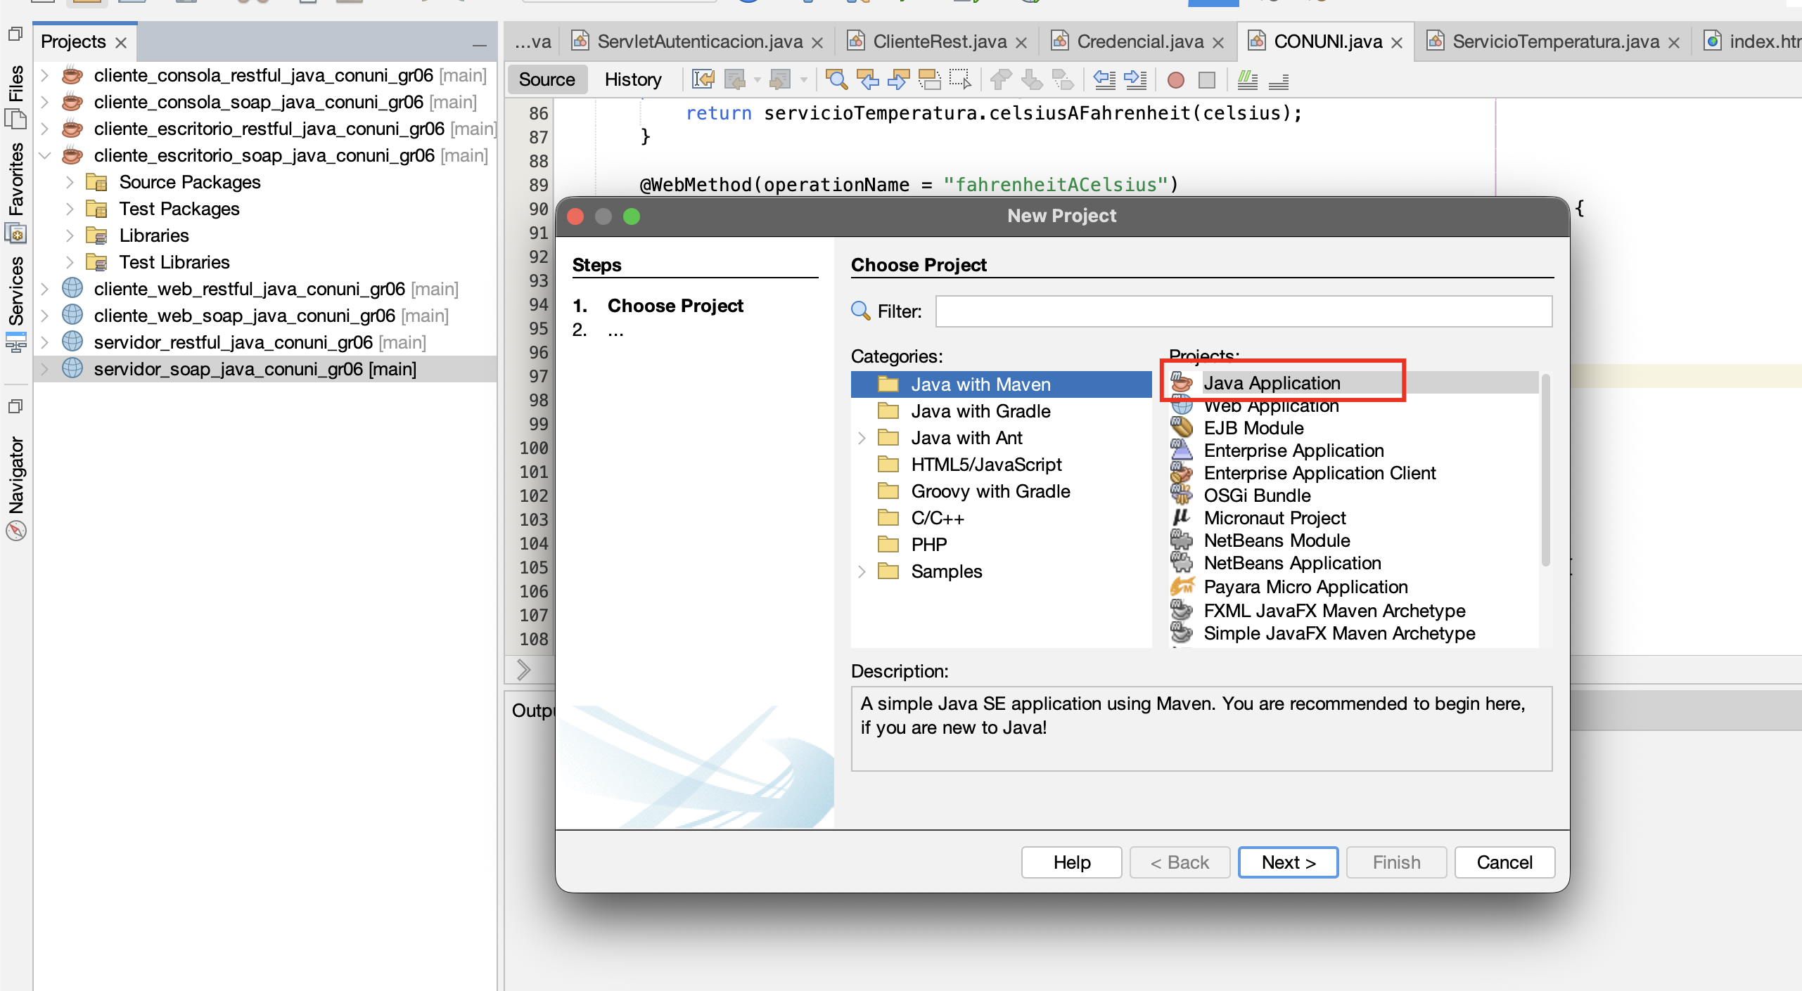

Colocamos nombre
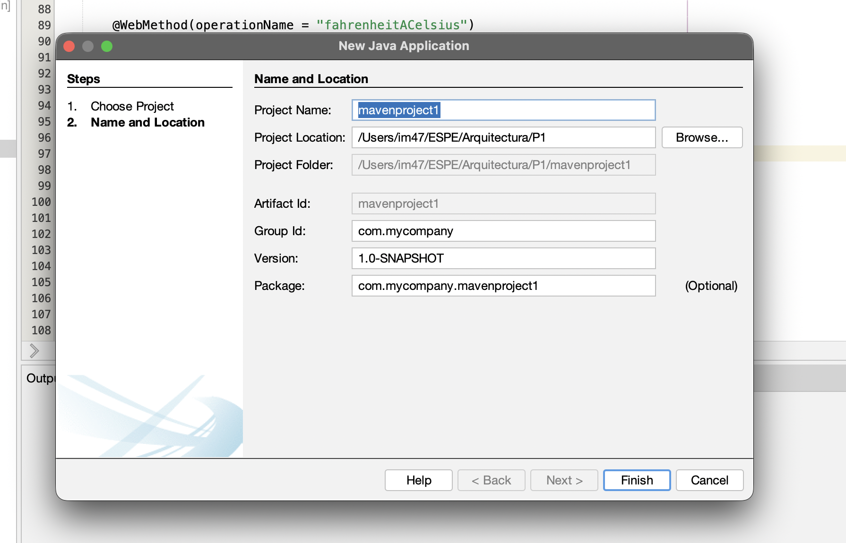

Creamos los paquetes de

xd
Creacion de los paqutes de
- Ec.edu.monster. controlador
- Ec.edu.monster. modelo
- Ec.edu.monster. vista
- Ec.edu.monster. prueba

Paquete monster
Este paquete raíz agrupa el punto de entrada de la aplicación de escritorio. Contiene una única clase ejecutable que prepara el Look & Feel del sistema operativo y delega el arranque al Controlador dentro del Event Dispatch Thread de Swing.
- Aplicación

Código de Aplicación
Clase de arranque del Cliente de escritorio. Su método main aplica UIManager.getSystemLookAndFeelClassName() para que la UI use el aspecto nativo de la plataforma, y a continuación invoca new ControladorEscritorio().iniciar() dentro de SwingUtilities.invokeLater(...), garantizando que toda creación de componentes Swing ocurra en el EDT.
package ec.edu.monster;
import javax.swing.SwingUtilities;
import javax.swing.UIManager;

import ec.edu.monster.controlador.ControladorEscritorio;

/**
* Punto de entrada del Cliente de escritorio.
* Prepara el look & feel y delega el arranque al controlador.
*/
public class Aplicacion {

public static void main(String[] args) {
try {
UIManager.setLookAndFeel(UIManager.getSystemLookAndFeelClassName());
} catch (Exception ignored) {
}
SwingUtilities.invokeLater(() -> new ControladorEscritorio().iniciar());
}
}

Paquete controlador
Este paquete contiene la clase que coordina la Vista (paneles Swing) con el Modelo (servicios proxy SOAP). Es el único punto donde se cablean los callbacks de la UI con las llamadas remotas, y se encarga de que ninguna operación de red bloquee el hilo de eventos mediante el uso de SwingWorker.
- ControladorEscritorio

Código de ControladorEscritorio
Controlador MVC de la aplicación. Crea la VentanaPrincipal y los cinco servicios proxy (ServicioAutenticacion, ServicioPartidos, ServicioLocalidades, ServicioVentas y ServicioReportes), y registra los callbacks de cada panel: login, selección de encuentros deportivos, consulta de stock de graderías, confirmación de venta con cálculo de impuestos (IVA 15%), volver al menú principal y cerrar sesión. Tanto la autenticación como el procesamiento transaccional de compras y decremento de disponibilidad en MySQL se ejecutan dentro de un SwingWorker para no bloquear el Event Dispatch Thread (EDT); el resultado de la operación se envuelve en un objeto Resultado y se entrega al PanelVentas o PanelReportes ya formateado mediante la clase de utilidad correspondiente.
package ec.edu.monster.controlador;
import ec.edu.monster.modelo.FormatoConversion;
import ec.edu.monster.modelo.Resultado;
import ec.edu.monster.modelo.ServicioAutenticacion;
import ec.edu.monster.modelo.ServicioLongitud;
import ec.edu.monster.modelo.ServicioMasa;
import ec.edu.monster.modelo.ServicioTemperatura;
import ec.edu.monster.vista.PanelConversion;
import ec.edu.monster.vista.VentanaPrincipal;
import javax.swing.SwingWorker;

/**
* Controlador de la aplicacion de escritorio. Cablea la vista con el modelo.
*/
public class ControladorEscritorio {

private final ServicioAutenticacion servicioAutenticacion = new ServicioAutenticacion();
private final ServicioLongitud servicioLongitud = new ServicioLongitud();
private final ServicioMasa servicioMasa = new ServicioMasa();
private final ServicioTemperatura servicioTemperatura = new ServicioTemperatura();

private VentanaPrincipal ventana;

public void iniciar() {
ventana = new VentanaPrincipal();
registrarEventos();
ventana.setVisible(true);
}

private void registrarEventos() {
ventana.getPanelLogin().setAccionLogin((usuario, contrasena) -> autenticar(usuario, contrasena));
ventana.getPanelMenu().setAccionCategoria(categoria -> mostrarConversion(categoria));
ventana.getPanelMenu().setAccionCerrarSesion(() -> ventana.mostrarLogin());
ventana.getPanelConversion().setAccionConvertir((categoria, operacion, valor) ->
ejecutarConversion(categoria, operacion, valor));
ventana.getPanelConversion().setAccionVolver(() -> ventana.mostrarMenu());
}

private void autenticar(String usuario, String contrasena) {
ventana.getPanelLogin().mostrarCargando(true);
new SwingWorker<Resultado, Void>() {
@Override
protected Resultado doInBackground() {
try {
boolean ok = servicioAutenticacion.iniciarSesion(usuario, contrasena);
return ok ? Resultado.ok("Sesion iniciada")
: Resultado.error("Usuario o contrasena incorrectos");
} catch (Exception ex) {
return Resultado.error("Error de conexion: " + ex.getMessage());
}
}
@Override
protected void done() {
ventana.getPanelLogin().mostrarCargando(false);
try {
Resultado r = get();
if (r.isExito()) {
ventana.mostrarMenu();
} else {
ventana.getPanelLogin().mostrarError(r.getMensaje());
}
} catch (Exception ex) {
ventana.getPanelLogin().mostrarError("Error inesperado");
}
}
}.execute();
}

private void mostrarConversion(String categoria) {
ventana.getPanelConversion().configurarCategoria(categoria);
ventana.mostrarConversion();
}

private void ejecutarConversion(String categoria, String operacion, double valor) {
PanelConversion panel = ventana.getPanelConversion();
panel.mostrarCargando(true);
new SwingWorker<Resultado, Void>() {
@Override
protected Resultado doInBackground() {
try {
double resultado = invocarOperacion(categoria, operacion, valor);
return Resultado.ok(FormatoConversion.formatear(categoria, operacion, valor, resultado));
} catch (Exception ex) {
return Resultado.error("Error al invocar el servicio: " + ex.getMessage());
}
}
@Override
protected void done() {
panel.mostrarCargando(false);
try {
Resultado r = get();
panel.mostrarResultado(r);
} catch (Exception ex) {
panel.mostrarResultado(Resultado.error("Error inesperado"));
}
}
}.execute();
}

private double invocarOperacion(String categoria, String operacion, double valor) throws Exception {
switch (categoria) {
case "Longitud": return invocarLongitud(operacion, valor);
case "Masa": return invocarMasa(operacion, valor);
case "Temperatura": return invocarTemperatura(operacion, valor);
default: throw new IllegalArgumentException("Categoria desconocida: " + categoria);
}
}

private double invocarLongitud(String operacion, double valor) throws Exception {
switch (operacion) {
case "metrosAPies": return servicioLongitud.metrosAPies(valor);
case "kilometrosAMillas": return servicioLongitud.kilometrosAMillas(valor);
case "centimetrosAPulgadas": return servicioLongitud.centimetrosAPulgadas(valor);
case "yardasAMetros": return servicioLongitud.yardasAMetros(valor);
case "milimetrosAPulgadas": return servicioLongitud.milimetrosAPulgadas(valor);
default: throw new IllegalArgumentException("Operacion de longitud desconocida: " + operacion);
}
}

private double invocarMasa(String operacion, double valor) throws Exception {
switch (operacion) {
case "kilogramosALibras": return servicioMasa.kilogramosALibras(valor);
case "gramosAOnzas": return servicioMasa.gramosAOnzas(valor);
case "toneladasAKilogramos": return servicioMasa.toneladasAKilogramos(valor);
case "librasAOnzas": return servicioMasa.librasAOnzas(valor);
case "miligramosAGramos": return servicioMasa.miligramosAGramos(valor);
default: throw new IllegalArgumentException("Operacion de masa desconocida: " + operacion);
}
}

private double invocarTemperatura(String operacion, double valor) throws Exception {
switch (operacion) {
case "celsiusAFahrenheit": return servicioTemperatura.celsiusAFahrenheit(valor);
case "fahrenheitACelsius": return servicioTemperatura.fahrenheitACelsius(valor);
case "celsiusAKelvin": return servicioTemperatura.celsiusAKelvin(valor);
case "kelvinACelsius": return servicioTemperatura.kelvinACelsius(valor);
case "fahrenheitAKelvin": return servicioTemperatura.fahrenheitAKelvin(valor);
case "kelvinAFahrenheit": return servicioTemperatura.kelvinAFahrenheit(valor);
default: throw new IllegalArgumentException("Operacion de temperatura desconocida: " + operacion);
}
}
}

Paquete modelo
Este paquete agrupa las clases del modelo del Cliente Escritorio: encapsulan la lógica de envío y recepción de los datos hacia el servidor SOAP, así como el formateo de los resultados que se muestran al usuario. Está formado por un Cliente SOAP genérico (ClienteSoap), un DTO para transportar resultados (Resultado), una utilidad de formateo (FormatoConversion) y cuatro servicios proxy que envuelven cada grupo de operaciones del WSDL: ServicioAutenticacion, ServicioLongitud, ServicioMasa y ServicioTemperatura.
- ClienteSoap
- Resultado
- FormatoConversion
- ServicioAutenticacion
- ServicioLongitud
- ServicioMasa
- ServicioTemperatura

Código de ClienteSoap
Cliente SOAP genérico que abstrae las llamadas HTTP al servicio CONUNI. Recibe el nombre de la operación y un Map de parámetros, construye dinámicamente el sobre SOAP, lo envía por POST a http://localhost:8080/servidor_soap_java_conuni_gr06/CONUNI y extrae el contenido de la etiqueta <return> de la respuesta. Los demás servicios proxy del paquete delegan en esta clase para evitar duplicar la lógica de red.
package ec.edu.monster.modelo;
import java.io.BufferedReader;
import java.io.InputStream;
import java.io.InputStreamReader;
import java.io.OutputStream;
import java.net.HttpURLConnection;
import java.net.URL;
import java.nio.charset.StandardCharsets;
import java.util.Map;

/**
* Cliente SOAP genérico para consumir el servicio CONUNI.
* Construye el sobre SOAP, lo envía por HTTP y extrae la respuesta.
*/
public class ClienteSoap {

private static final String URL_SERVICIO =
"http://localhost:8080/servidor_soap_java_conuni_gr06/CONUNI";
private static final String ESPACIO_NOMBRES =
"http://controlador.monster.edu.ec/";

public String invocar(String nombreOperacion, Map<String, String> parametros) throws Exception {
String sobreSoap = construirSobre(nombreOperacion, parametros);
String respuesta = envíarPeticion(sobreSoap);
return extraerValorRetorno(respuesta);
}

private String construirSobre(String nombreOperacion, Map<String, String> parametros) {
StringBuilder cuerpo = new StringBuilder();
for (Map.Entry<String, String> entrada : parametros.entrySet()) {
cuerpo.append("<").append(entrada.getKey()).append(">")
.append(entrada.getValue())
.append("</").append(entrada.getKey()).append(">");
}
return "<?xml version=\"1.0\" encoding=\"UTF-8\"?>"
+ "<soapenv:Envelope xmlns:soapenv=\"http://schemas.xmlsoap.org/soap/envelope/\" "
+ "xmlns:con=\"" + ESPACIO_NOMBRES + "\">"
+ "<soapenv:Header/>"
+ "<soapenv:Body>"
+ "<con:" + nombreOperacion + ">" + cuerpo + "</con:" + nombreOperacion + ">"
+ "</soapenv:Body>"
+ "</soapenv:Envelope>";
}

private String envíarPeticion(String sobreSoap) throws Exception {
URL url = new URL(URL_SERVICIO);
HttpURLConnection conexion = (HttpURLConnection) url.openConnection();
conexion.setRequestMethod("POST");
conexion.setRequestProperty("Content-Type", "text/xml; charset=utf-8");
conexion.setRequestProperty("SOAPAction", "");
conexion.setDoOutput(true);

byte[] datos = sobreSoap.getBytes(StandardCharsets.UTF_8);
try (OutputStream salida = conexion.getOutputStream()) {
salida.write(datos);
}

int Código = conexion.getResponseCode();
InputStream flujo = (Código >= 200 && Código < 300)
? conexion.getInputStream()
: conexion.getErrorStream();

StringBuilder contenido = new StringBuilder();
try (BufferedReader lector = new BufferedReader(
new InputStreamReader(flujo, StandardCharsets.UTF_8))) {
String linea;
while ((linea = lector.readLine()) != null) {
contenido.append(linea);
}
}
return contenido.toString();
}

private String extraerValorRetorno(String respuestaXml) {
int inicio = respuestaXml.indexOf("<return>");
int fin = respuestaXml.indexOf("</return>");
if (inicio == -1 || fin == -1) {
throw new RuntimeException("Respuesta SOAP sin etiqueta <return>: " + respuestaXml);
}
return respuestaXml.substring(inicio + "<return>".length(), fin);
}
}

Código de Resultado
DTO simple para transportar entre el controlador y la vista el desenlace de una operación. Encapsula tres atributos inmutables: un flag exito, un mensaje descriptivo y el valor formateado. Expone dos factorías estáticas, ok(valor) y error(mensaje), que el ControladorEscritorio usa para devolver al panel un resultado verde (éxito) o rojo (error) sin instanciar manualmente el constructor.
package ec.edu.monster.modelo;
/**
* DTO simple para transportar un resultado de operacion entre el controlador y la vista.
*/
public class Resultado {

private final boolean exito;
private final String mensaje;
private final String valor;

public Resultado(boolean exito, String mensaje, String valor) {
this.exito = exito;
this.mensaje = mensaje;
this.valor = valor;
}

public static Resultado ok(String valor) {
return new Resultado(true, "Operacion exitosa", valor);
}

public static Resultado error(String mensaje) {
return new Resultado(false, mensaje, null);
}

public boolean isExito() {
return exito;
}

public String getMensaje() {
return mensaje;
}

public String getValor() {
return valor;
}
}

Código de FormatoConversion
Utilidad estática que centraliza el formateo de los resultados de conversión que devuelve el servicio SOAP. Expone tres métodos: fmt(double) redondea a cuatro decimales y elimina ceros sobrantes, unidades(operacion) devuelve un arreglo {origen, destino} para cada una de las 16 conversiones del WSDL, y formatear(...) ensambla el string final del tipo "7 m = 22.9659 ft" que se muestra en el PanelConversion.
package ec.edu.monster.modelo;
/**
* Utilidad para formatear los resultados de conversion.
*/
public final class FormatoConversion {

private FormatoConversion() {}

public static String formatear(double entrada, String origen,
double salida, String destino) {
return fmt(entrada) + " " + origen + " = " + fmt(salida) + " " + destino;
}

public static String fmt(double v) {
if (v == Math.floor(v) && !Double.isInfinite(v) && Math.abs(v) < 1e15) {
return String.valueOf((long) v);
}
String s = String.format(java.util.Locale.US, "%.4f", v);
return s.contains(".") ? s.replaceAll("0+$", "").replaceAll("\\.$", "") : s;
}

/** Devuelve {origen, destino} para una operacion del WSDL. */
public static String[] unidades(String operacion) {
switch (operacion) {
case "metrosAPies": return new String[]{"m", "ft"};
case "kilometrosAMillas": return new String[]{"km", "mi"};
case "centimetrosAPulgadas": return new String[]{"cm", "in"};
case "yardasAMetros": return new String[]{"yd", "m" };
case "milimetrosAPulgadas": return new String[]{"mm", "in"};
case "kilogramosALibras": return new String[]{"kg", "lb"};
case "gramosAOnzas": return new String[]{"g", "oz"};
case "toneladasAKilogramos": return new String[]{"t", "kg"};
case "librasAOnzas": return new String[]{"lb", "oz"};
case "miligramosAGramos": return new String[]{"mg", "g" };
case "celsiusAFahrenheit": return new String[]{"°C", "°F"};
case "fahrenheitACelsius": return new String[]{"°F", "°C"};
case "celsiusAKelvin": return new String[]{"°C", "K"};
case "kelvinACelsius": return new String[]{"K", "°C"};
case "fahrenheitAKelvin": return new String[]{"°F", "K"};
default: return new String[]{"", ""};
}
}
}

Código de ServicioAutenticacion
Servicio proxy de la operación iniciarSesion del WSDL. Recibe usuario y contraseña, los empaqueta en un LinkedHashMap (para preservar el orden de los parámetros en el sobre SOAP) y delega la invocación en ClienteSoap. Convierte la respuesta textual en boolean para que el controlador pueda evaluar directamente si la autenticación fue exitosa.
package ec.edu.monster.modelo;
import java.util.LinkedHashMap;
import java.util.Map;

public class ServicioAutenticacion {

private final ClienteSoap ClienteSoap = new ClienteSoap();

public boolean iniciarSesion(String usuario, String contrasena) throws Exception {
Map<String, String> parametros = new LinkedHashMap<>();
parametros.put("usuario", usuario);
parametros.put("contrasena", contrasena);
String respuesta = ClienteSoap.invocar("iniciarSesion", parametros);
return Boolean.parseBoolean(respuesta);
}
}

Código de ServicioLongitud
Servicio proxy de las cinco operaciones de longitud del WSDL: metrosAPies, kilometrosAMillas, centimetrosAPulgadas, yardasAMetros y milimetrosAPulgadas. Cada método público envuelve la llamada con invocarUnario(...), que arma el Map de un solo parámetro, delega en ClienteSoap y convierte la respuesta textual a double.
package ec.edu.monster.modelo;
import java.util.LinkedHashMap;
import java.util.Map;

public class ServicioLongitud {

private final ClienteSoap ClienteSoap = new ClienteSoap();

public double metrosAPies(double metros) throws Exception {
return invocarUnario("metrosAPies", "metros", metros);
}

public double kilometrosAMillas(double kilometros) throws Exception {
return invocarUnario("kilometrosAMillas", "kilometros", kilometros);
}

public double centimetrosAPulgadas(double centimetros) throws Exception {
return invocarUnario("centimetrosAPulgadas", "centimetros", centimetros);
}

public double yardasAMetros(double yardas) throws Exception {
return invocarUnario("yardasAMetros", "yardas", yardas);
}

public double milimetrosAPulgadas(double milimetros) throws Exception {
return invocarUnario("milimetrosAPulgadas", "milimetros", milimetros);
}

private double invocarUnario(String operacion, String nombreParametro, double valor) throws Exception {
Map<String, String> parametros = new LinkedHashMap<>();
parametros.put(nombreParametro, String.valueOf(valor));
String respuesta = ClienteSoap.invocar(operacion, parametros);
return Double.parseDouble(respuesta);
}
}

Código de ServicioMasa
Servicio proxy de las cinco operaciones de masa del WSDL: kilogramosALibras, gramosAOnzas, toneladasAKilogramos, librasAOnzas y miligramosAGramos. Sigue el mismo patrón que ServicioLongitud: cada método publica una conversión y delega en el helper invocarUnario(...) que centraliza la invocación SOAP y el parseo del resultado.
package ec.edu.monster.modelo;
import java.util.LinkedHashMap;
import java.util.Map;

public class ServicioMasa {

private final ClienteSoap ClienteSoap = new ClienteSoap();

public double kilogramosALibras(double kilogramos) throws Exception {
return invocarUnario("kilogramosALibras", "kilogramos", kilogramos);
}

public double gramosAOnzas(double gramos) throws Exception {
return invocarUnario("gramosAOnzas", "gramos", gramos);
}

public double toneladasAKilogramos(double toneladas) throws Exception {
return invocarUnario("toneladasAKilogramos", "toneladas", toneladas);
}

public double librasAOnzas(double libras) throws Exception {
return invocarUnario("librasAOnzas", "libras", libras);
}

public double miligramosAGramos(double miligramos) throws Exception {
return invocarUnario("miligramosAGramos", "miligramos", miligramos);
}

private double invocarUnario(String operacion, String nombreParametro, double valor) throws Exception {
Map<String, String> parametros = new LinkedHashMap<>();
parametros.put(nombreParametro, String.valueOf(valor));
String respuesta = ClienteSoap.invocar(operacion, parametros);
return Double.parseDouble(respuesta);
}
}

Código de ServicioTemperatura
Servicio proxy de las operaciones de temperatura del WSDL: celsiusAFahrenheit, fahrenheitACelsius, celsiusAKelvin, kelvinACelsius y fahrenheitAKelvin. Comparte la estructura de los otros servicios proxy: un método por conversión y un helper privado invocarUnario(...) que arma el sobre SOAP a través de ClienteSoap y devuelve el double ya parseado.
package ec.edu.monster.modelo;
import java.util.LinkedHashMap;
import java.util.Map;

public class ServicioTemperatura {

private final ClienteSoap ClienteSoap = new ClienteSoap();

public double celsiusAFahrenheit(double celsius) throws Exception {
return invocarUnario("celsiusAFahrenheit", "celsius", celsius);
}

public double fahrenheitACelsius(double fahrenheit) throws Exception {
return invocarUnario("fahrenheitACelsius", "fahrenheit", fahrenheit);
}

public double celsiusAKelvin(double celsius) throws Exception {
return invocarUnario("celsiusAKelvin", "celsius", celsius);
}

public double kelvinACelsius(double kelvin) throws Exception {
return invocarUnario("kelvinACelsius", "kelvin", kelvin);
}

public double fahrenheitAKelvin(double fahrenheit) throws Exception {
return invocarUnario("fahrenheitAKelvin", "fahrenheit", fahrenheit);
}

private double invocarUnario(String operacion, String nombreParametro, double valor) throws Exception {
Map<String, String> parametros = new LinkedHashMap<>();
parametros.put(nombreParametro, String.valueOf(valor));
String respuesta = ClienteSoap.invocar(operacion, parametros);
return Double.parseDouble(respuesta);
}
}

Paquete vista
Este paquete agrupa las clases de la interfaz gráfica Swing del Cliente Escritorio. Contiene la ventana raíz (VentanaPrincipal) con un CardLayout que alterna entre tres paneles Matisse (PanelLogin, PanelMenu, PanelConversion), más una clase utilitaria (Paleta) que centraliza los colores y fuentes corporativos de la marca CONUNI. Los paneles solo manejan presentación y eventos de UI: la lógica de negocio se delega al ControladorEscritorio mediante callbacks.
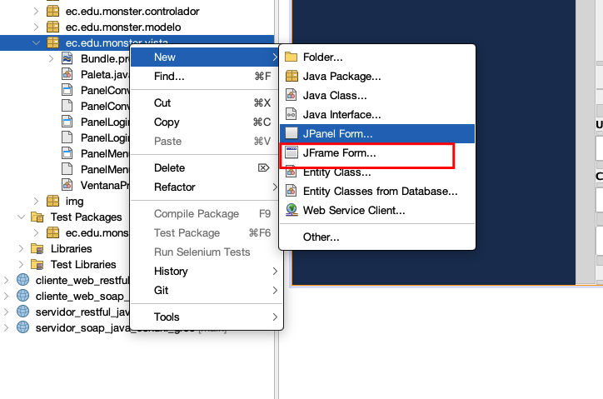
- VentanaPrincipal
- Paleta
- PanelLogin
- PanelMenu
- PanelConversion

Panel Login
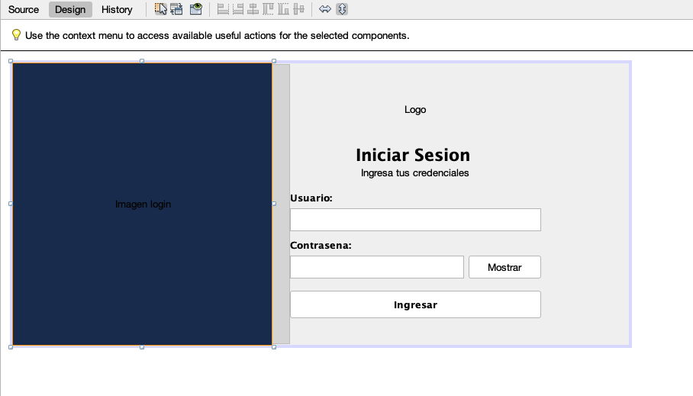
Panel menu
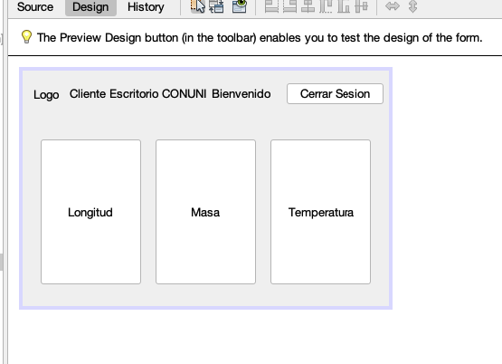

Panel de Conversion
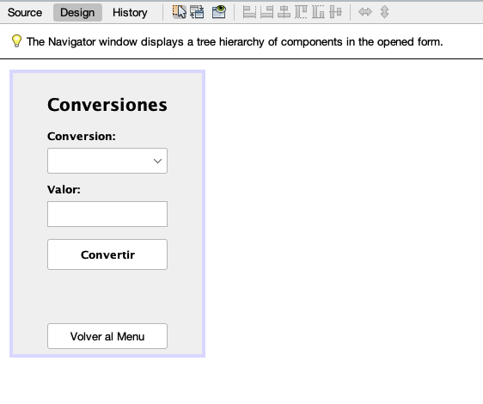

Código de VentanaPrincipal
Ventana raíz de la aplicación (JFrame). Aloja un CardLayout con tres tarjetas (LOGIN, MENU, CONVERSOR) y expone métodos getter para que el controlador acceda a cada panel sin acoplarse a su instanciación. El método mostrar(tarjeta) cambia la tarjeta visible; no contiene lógica de negocio, solo navegación.
package ec.edu.monster.vista;
import java.awt.CardLayout;
import javax.swing.JFrame;
import javax.swing.JPanel;

/**
* Ventana raiz de la aplicacion. Contiene un {@link CardLayout} con los tres
* paneles (Login, Menu, Conversion) y expone metodos para navegar entre ellos.
* No contiene logica de negocio — la navega el Controlador.
*/
public class VentanaPrincipal extends JFrame {

public static final String TARJETA_LOGIN = "LOGIN";
public static final String TARJETA_MENU = "MENU";
public static final String TARJETA_CONVERSOR = "CONVERSOR";

private final CardLayout layoutTarjetas = new CardLayout();
private final JPanel contenedor = new JPanel(layoutTarjetas);

private final PanelLogin panelLogin = new PanelLogin();
private final PanelMenu panelMenu = new PanelMenu();
private final PanelConversion panelConversion = new PanelConversion();

public VentanaPrincipal() {
setTitle("Cliente Escritorio CONUNI");
setDefaultCloseOperation(JFrame.EXIT_ON_CLOSE);
setSize(820, 560);
setLocationRelativeTo(null);
setResizable(true);

contenedor.add(panelLogin, TARJETA_LOGIN);
contenedor.add(panelMenu, TARJETA_MENU);
contenedor.add(panelConversion, TARJETA_CONVERSOR);

getContentPane().add(contenedor);
}

public void mostrar(String tarjeta) {
layoutTarjetas.show(contenedor, tarjeta);
}

public PanelLogin getPanelLogin() { return panelLogin; }
public PanelMenu getPanelMenu() { return panelMenu; }
public PanelConversion getPanelConversion() { return panelConversion; }
}

Código de Paleta
Clase utilitaria con la paleta y tipografías de la marca CONUNI. Declara como constantes públicas los colores corporativos (AZUL, AMARILLO, GRIS_FONDO, fondos y textos de éxito/error) y las fuentes (TITULO, SUBTITULO, ETIQUETA, CAMPO). Los tres paneles del paquete referencian estas constantes para mantener una identidad visual coherente.
package ec.edu.monster.vista;
import java.awt.Color;
import java.awt.Font;

/**
* Paleta y fuentes de la marca CONUNI. Centraliza los estilos para mantener
* coherencia visual entre los paneles de la aplicacion de escritorio.
*/
public final class Paleta {

public static final Color AZUL = new Color(0x1F, 0x3A, 0x5F);
public static final Color AZUL_CLARO = new Color(0x2D, 0x4F, 0x7A);
public static final Color AMARILLO = new Color(0xFF, 0xD9, 0x66);
public static final Color GRIS_FONDO = new Color(0xF2, 0xF4, 0xF7);
public static final Color VERDE_EXITO_BG = new Color(0xE2, 0xFD, 0xE2);
public static final Color VERDE_EXITO_FG = new Color(0x00, 0x6B, 0x00);
public static final Color ROJO_ERROR_BG = new Color(0xFD, 0xE2, 0xE2);
public static final Color ROJO_ERROR_FG = new Color(0xA1, 0x00, 0x00);
public static final Color TEXTO_SUAVE = new Color(0x6B, 0x75, 0x85);

public static final Font TITULO = new Font("SansSerif", Font.BOLD, 22);
public static final Font SUBTITULO = new Font("SansSerif", Font.PLAIN, 14);
public static final Font ETIQUETA = new Font("SansSerif", Font.BOLD, 13);
public static final Font CAMPO = new Font("SansSerif", Font.PLAIN, 14);

private Paleta() { }
}

Código de PanelLogin
Panel Matisse de inicio de sesión (archivo .form emparejado, editable en NetBeans → Design view). Carga la imagen y el logo desde src/img/, aplica los estilos de la Paleta, conecta los eventos de teclado/ratón a dispararLogin() y expone una API mínima al controlador: setOnLogin(BiConsumer), mostrarError(String), setBotonHabilitado(boolean) y limpiar(). El botón "Mostrar/Ocultar" alterna el echo char de la contraseña.
package ec.edu.monster.vista;
import java.awt.Color;
import java.awt.Image;
import java.net.URL;
import java.util.function.BiConsumer;
import javax.swing.ImageIcon;

/**
* Panel de login en formato Matisse (archivo .form emparejado).
* Puedes abrirlo en NetBeans con clic derecho -> Open -> pestana "Design"
* para editarlo visualmente con drag-and-drop.
*
* El metodo initComponents() es generado/mantenido por NetBeans, no lo
* edites a mano. La logica de UI (imagenes, eventos, MVC) vive en
* configurarVista() y conectarEventos(), fuera del area generada.
*/
public class PanelLogin extends javax.swing.JPanel {

private BiConsumer<String, String> accionLogin;

public PanelLogin() {
initComponents();
configurarVista();
conectarEventos();
}

/** Carga la imagen y el logo fuera del area generada por Matisse. */
private void configurarVista() {
setBackground(Color.WHITE);

URL urlImagen = getClass().getResource("/img/login.jpg");
if (urlImagen != null) {
Image img = new ImageIcon(urlImagen).getImage()
.getScaledInstance(320, 380, Image.SCALE_SMOOTH);
lblImagen.setIcon(new ImageIcon(img));
lblImagen.setText("");
}

URL urlLogo = getClass().getResource("/img/moster.png");
if (urlLogo != null) {
Image img = new ImageIcon(urlLogo).getImage()
.getScaledInstance(70, 70, Image.SCALE_SMOOTH);
lblLogo.setIcon(new ImageIcon(img));
lblLogo.setText("");
}

lblTitulo.setForeground(Paleta.AZUL);
lblTitulo.setFont(Paleta.TITULO);
lblSubtitulo.setForeground(Paleta.TEXTO_SUAVE);

botonIngresar.setBackground(Paleta.AZUL);
botonIngresar.setForeground(Color.WHITE);
botonIngresar.setOpaque(true);
botonIngresar.setBorderPainted(false);

lblError.setForeground(Paleta.ROJO_ERROR_FG);
}

private void conectarEventos() {
botonMostrar.addActionListener(e -> toggleVisibilidad());
botonIngresar.addActionListener(e -> dispararLogin());
campoUsuario.addActionListener(e -> campoContrasena.requestFocusInWindow());
campoContrasena.addActionListener(e -> dispararLogin());
}

private void toggleVisibilidad() {
if (campoContrasena.getEchoChar() != (char) 0) {
campoContrasena.setEchoChar((char) 0);
botonMostrar.setText("Ocultar");
} else {
campoContrasena.setEchoChar('•');
botonMostrar.setText("Mostrar");
}
}

private void dispararLogin() {
if (accionLogin != null) {
accionLogin.accept(
campoUsuario.getText().trim(),
new String(campoContrasena.getPassword())
);
}
}

// ========= API publica consumida por ControladorEscritorio =========

public void setOnLogin(BiConsumer<String, String> accion) {
this.accionLogin = accion;
}

public void mostrarError(String mensaje) {
lblError.setText(mensaje == null ? " " : mensaje);
}

public void setBotonHabilitado(boolean habilitado) {
botonIngresar.setEnabled(habilitado);
botonIngresar.setText(habilitado ? "Ingresar" : "Ingresando...");
}

public void limpiar() {
campoUsuario.setText("");
campoContrasena.setText("");
lblError.setText(" ");
}

// <editor-fold defaultstate="collapsed" desc="Generated Code">//GEN-BEGIN:initComponents
private void initComponents() {

lblImagen = new javax.swing.JLabel();
lblLogo = new javax.swing.JLabel();
lblTitulo = new javax.swing.JLabel();
lblSubtitulo = new javax.swing.JLabel();
lblUsuario = new javax.swing.JLabel();
campoUsuario = new javax.swing.JTextField();
lblContrasena = new javax.swing.JLabel();
campoContrasena = new javax.swing.JPasswordField();
botonMostrar = new javax.swing.JButton();
botonIngresar = new javax.swing.JButton();
lblError = new javax.swing.JLabel();

lblImagen.setBackground(new java.awt.Color(31, 58, 95));
lblImagen.setHorizontalAlignment(javax.swing.SwingConstants.CENTER);
lblImagen.setText("Imagen login");
lblImagen.setOpaque(true);

lblLogo.setHorizontalAlignment(javax.swing.SwingConstants.CENTER);
lblLogo.setText("Logo");

lblTitulo.setFont(new java.awt.Font("SansSerif", 1, 22)); // NOI18N
lblTitulo.setHorizontalAlignment(javax.swing.SwingConstants.CENTER);
java.util.ResourceBundle bundle = java.util.ResourceBundle.getBundle("ec/edu/monster/vista/Bundle"); // NOI18N
lblTitulo.setText(bundle.getString("PanelLogin.lblTitulo.text")); // NOI18N

lblSubtitulo.setHorizontalAlignment(javax.swing.SwingConstants.CENTER);
lblSubtitulo.setText("Ingresa tus credenciales");

lblUsuario.setFont(new java.awt.Font("SansSerif", 1, 13)); // NOI18N
lblUsuario.setText("Usuario:");

lblContrasena.setFont(new java.awt.Font("SansSerif", 1, 13)); // NOI18N
lblContrasena.setText("Contrasena:");

botonMostrar.setText("Mostrar");

botonIngresar.setFont(new java.awt.Font("SansSerif", 1, 13)); // NOI18N
botonIngresar.setText("Ingresar");
botonIngresar.setFocusPainted(false);

lblError.setHorizontalAlignment(javax.swing.SwingConstants.CENTER);
lblError.setText(" ");

javax.swing.GroupLayout layout = new javax.swing.GroupLayout(this);
this.setLayout(layout);
layout.setHorizontalGroup(
layout.createParallelGroup(javax.swing.GroupLayout.Alignment.LEADING)
.addGroup(layout.createSequentialGroup()
.addComponent(lblImagen, javax.swing.GroupLayout.PREFERRED_SIZE, 340, javax.swing.GroupLayout.PREFERRED_SIZE)
.addGap(24, 24, 24)
.addGroup(layout.createParallelGroup(javax.swing.GroupLayout.Alignment.LEADING)
.addComponent(lblLogo, javax.swing.GroupLayout.PREFERRED_SIZE, 0, Short.MAX_VALUE)
.addComponent(lblTitulo, javax.swing.GroupLayout.PREFERRED_SIZE, 0, Short.MAX_VALUE)
.addComponent(lblSubtitulo, javax.swing.GroupLayout.PREFERRED_SIZE, 0, Short.MAX_VALUE)
.addComponent(lblUsuario)
.addComponent(campoUsuario)
.addComponent(lblContrasena)
.addGroup(layout.createSequentialGroup()
.addComponent(campoContrasena, javax.swing.GroupLayout.DEFAULT_SIZE, 228, Short.MAX_VALUE)
.addPreferredGap(javax.swing.LayoutStyle.ComponentPlacement.RELATED)
.addComponent(botonMostrar, javax.swing.GroupLayout.PREFERRED_SIZE, 95, javax.swing.GroupLayout.PREFERRED_SIZE))
.addComponent(botonIngresar, javax.swing.GroupLayout.DEFAULT_SIZE, javax.swing.GroupLayout.DEFAULT_SIZE, Short.MAX_VALUE)
.addComponent(lblError, javax.swing.GroupLayout.DEFAULT_SIZE, javax.swing.GroupLayout.DEFAULT_SIZE, Short.MAX_VALUE))
.addGap(115, 115, 115))
);
layout.setVerticalGroup(
layout.createParallelGroup(javax.swing.GroupLayout.Alignment.LEADING)
.addComponent(lblImagen, javax.swing.GroupLayout.DEFAULT_SIZE, javax.swing.GroupLayout.DEFAULT_SIZE, Short.MAX_VALUE)
.addGroup(layout.createSequentialGroup()
.addGap(20, 20, 20)
.addComponent(lblLogo, javax.swing.GroupLayout.PREFERRED_SIZE, 80, javax.swing.GroupLayout.PREFERRED_SIZE)
.addGap(6, 6, 6)
.addComponent(lblTitulo)
.addGap(2, 2, 2)
.addComponent(lblSubtitulo)
.addGap(16, 16, 16)
.addComponent(lblUsuario)
.addPreferredGap(javax.swing.LayoutStyle.ComponentPlacement.RELATED)
.addComponent(campoUsuario, javax.swing.GroupLayout.PREFERRED_SIZE, 30, javax.swing.GroupLayout.PREFERRED_SIZE)
.addGap(10, 10, 10)
.addComponent(lblContrasena)
.addPreferredGap(javax.swing.LayoutStyle.ComponentPlacement.RELATED)
.addGroup(layout.createParallelGroup(javax.swing.GroupLayout.Alignment.LEADING)
.addComponent(campoContrasena, javax.swing.GroupLayout.PREFERRED_SIZE, 30, javax.swing.GroupLayout.PREFERRED_SIZE)
.addComponent(botonMostrar, javax.swing.GroupLayout.PREFERRED_SIZE, 30, javax.swing.GroupLayout.PREFERRED_SIZE))
.addGap(16, 16, 16)
.addComponent(botonIngresar, javax.swing.GroupLayout.PREFERRED_SIZE, 36, javax.swing.GroupLayout.PREFERRED_SIZE)
.addGap(12, 12, 12)
.addComponent(lblError)
.addContainerGap(javax.swing.GroupLayout.DEFAULT_SIZE, Short.MAX_VALUE))
);
}// </editor-fold>//GEN-END:initComponents

// Variables declaration - do not modify//GEN-BEGIN:variables
private javax.swing.JButton botonIngresar;
private javax.swing.JButton botonMostrar;
private javax.swing.JPasswordField campoContrasena;
private javax.swing.JTextField campoUsuario;
private javax.swing.JLabel lblContrasena;
private javax.swing.JLabel lblError;
private javax.swing.JLabel lblImagen;
private javax.swing.JLabel lblLogo;
private javax.swing.JLabel lblSubtitulo;
private javax.swing.JLabel lblTitulo;
private javax.swing.JLabel lblUsuario;
// End of variables declaration//GEN-END:variables
}

Código de PanelMenu
Panel Matisse del menú principal (archivo .form emparejado). Muestra una cabecera azul con logo, título y saludo personalizado al usuario autenticado, y debajo tres tarjetas (Longitud, Masa, Temperatura) formateadas con HTML. Notifica al controlador la categoría elegida mediante setOnCategoriaSeleccionada(Consumer<String>) y el cierre de sesión mediante setOnCerrarSesion(Runnable).
package ec.edu.monster.vista;
import java.awt.Color;
import java.awt.Image;
import java.net.URL;
import java.util.function.Consumer;
import javax.swing.ImageIcon;

/**
* Panel del menu principal en formato Matisse (archivo .form emparejado).
* Editable en NetBeans -> Design view.
*
* Cabecera arriba (logo + titulo + saludo + cerrar sesion) y 3 tarjetas
* debajo (Longitud / Masa / Temperatura).
*/
public class PanelMenu extends javax.swing.JPanel {

private Consumer<String> accionCategoria;
private Runnable accionCerrarSesion;

public PanelMenu() {
initComponents();
configurarVista();
conectarEventos();
}

private void configurarVista() {
setBackground(Paleta.GRIS_FONDO);

// Cabecera: fondo azul con textos claros
panelCabecera.setBackground(Paleta.AZUL);
lblTitulo.setForeground(Color.WHITE);
lblTitulo.setFont(Paleta.ETIQUETA);
lblSaludo.setForeground(Paleta.AMARILLO);
lblSaludo.setFont(Paleta.SUBTITULO);

URL urlLogo = getClass().getResource("/img/moster.png");
if (urlLogo != null) {
Image img = new ImageIcon(urlLogo).getImage().getScaledInstance(36, 36, Image.SCALE_SMOOTH);
lblLogo.setIcon(new ImageIcon(img));
lblLogo.setText("");
}

// Tarjetas: azul con texto blanco y opaco (para macOS)
for (javax.swing.JButton tarjeta : new javax.swing.JButton[]{btnLongitud, btnMasa, btnTemperatura}) {
tarjeta.setBackground(Paleta.AZUL);
tarjeta.setForeground(Color.WHITE);
tarjeta.setOpaque(true);
tarjeta.setBorderPainted(false);
tarjeta.setContentAreaFilled(true);
tarjeta.setFocusPainted(false);
}

btnLongitud.setText("<html><div style='text-align:center;'>"
+ "<div style='font-size:18px;font-weight:bold;'>Longitud</div>"
+ "<div style='font-size:11px;color:#D0DAE8;margin-top:6px;'>"
+ "Metros, pies, millas, pulgadas...</div></div></html>");
btnMasa.setText("<html><div style='text-align:center;'>"
+ "<div style='font-size:18px;font-weight:bold;'>Masa</div>"
+ "<div style='font-size:11px;color:#D0DAE8;margin-top:6px;'>"
+ "Kilogramos, libras, onzas...</div></div></html>");
btnTemperatura.setText("<html><div style='text-align:center;'>"
+ "<div style='font-size:18px;font-weight:bold;'>Temperatura</div>"
+ "<div style='font-size:11px;color:#D0DAE8;margin-top:6px;'>"
+ "Celsius, Fahrenheit, Kelvin</div></div></html>");
}

private void conectarEventos() {
btnLongitud.addActionListener(e -> notificar("longitud"));
btnMasa.addActionListener(e -> notificar("masa"));
btnTemperatura.addActionListener(e -> notificar("temperatura"));
btnCerrarSesion.addActionListener(e -> {
if (accionCerrarSesion != null) accionCerrarSesion.run();
});
}

private void notificar(String categoria) {
if (accionCategoria != null) accionCategoria.accept(categoria);
}

// ========= API publica consumida por ControladorEscritorio =========

public void setUsuario(String usuario) {
lblSaludo.setText("Bienvenido, " + usuario);
}

public void setOnCategoriaSeleccionada(Consumer<String> accion) {
this.accionCategoria = accion;
}

public void setOnCerrarSesion(Runnable accion) {
this.accionCerrarSesion = accion;
}

// <editor-fold defaultstate="collapsed" desc="Generated Code">//GEN-BEGIN:initComponents
@SuppressWarnings("unchecked")
private void initComponents() {

panelCabecera = new javax.swing.JPanel();
lblLogo = new javax.swing.JLabel();
lblTitulo = new javax.swing.JLabel();
lblSaludo = new javax.swing.JLabel();
btnCerrarSesion = new javax.swing.JButton();
btnLongitud = new javax.swing.JButton();
btnMasa = new javax.swing.JButton();
btnTemperatura = new javax.swing.JButton();

lblLogo.setHorizontalAlignment(javax.swing.SwingConstants.CENTER);
lblLogo.setText("Logo");

lblTitulo.setText("Cliente Escritorio CONUNI");

lblSaludo.setText("Bienvenido");

btnCerrarSesion.setText("Cerrar Sesion");
btnCerrarSesion.setFocusPainted(false);

javax.swing.GroupLayout panelCabeceraLayout = new javax.swing.GroupLayout(panelCabecera);
panelCabecera.setLayout(panelCabeceraLayout);
panelCabeceraLayout.setHorizontalGroup(
panelCabeceraLayout.createParallelGroup(javax.swing.GroupLayout.Alignment.LEADING)
.addGroup(panelCabeceraLayout.createSequentialGroup()
.addContainerGap()
.addComponent(lblLogo, javax.swing.GroupLayout.PREFERRED_SIZE, 40, javax.swing.GroupLayout.PREFERRED_SIZE)
.addPreferredGap(javax.swing.LayoutStyle.ComponentPlacement.RELATED)
.addComponent(lblTitulo)
.addPreferredGap(javax.swing.LayoutStyle.ComponentPlacement.RELATED, javax.swing.GroupLayout.DEFAULT_SIZE, Short.MAX_VALUE)
.addComponent(lblSaludo)
.addGap(18, 18, 18)
.addComponent(btnCerrarSesion)
.addContainerGap())
);
panelCabeceraLayout.setVerticalGroup(
panelCabeceraLayout.createParallelGroup(javax.swing.GroupLayout.Alignment.LEADING)
.addGroup(panelCabeceraLayout.createSequentialGroup()
.addContainerGap()
.addGroup(panelCabeceraLayout.createParallelGroup(javax.swing.GroupLayout.Alignment.CENTER)
.addComponent(lblLogo, javax.swing.GroupLayout.PREFERRED_SIZE, 40, javax.swing.GroupLayout.PREFERRED_SIZE)
.addComponent(lblTitulo)
.addComponent(lblSaludo)
.addComponent(btnCerrarSesion))
.addContainerGap())
);

btnLongitud.setText("Longitud");
btnLongitud.setFocusPainted(false);

btnMasa.setText("Masa");
btnMasa.setFocusPainted(false);

btnTemperatura.setText("Temperatura");
btnTemperatura.setFocusPainted(false);

javax.swing.GroupLayout layout = new javax.swing.GroupLayout(this);
this.setLayout(layout);
layout.setHorizontalGroup(
layout.createParallelGroup(javax.swing.GroupLayout.Alignment.LEADING)
.addComponent(panelCabecera, javax.swing.GroupLayout.DEFAULT_SIZE, javax.swing.GroupLayout.DEFAULT_SIZE, Short.MAX_VALUE)
.addGroup(layout.createSequentialGroup()
.addGap(20, 20, 20)
.addComponent(btnLongitud, javax.swing.GroupLayout.DEFAULT_SIZE, javax.swing.GroupLayout.DEFAULT_SIZE, Short.MAX_VALUE)
.addGap(16, 16, 16)
.addComponent(btnMasa, javax.swing.GroupLayout.DEFAULT_SIZE, javax.swing.GroupLayout.DEFAULT_SIZE, Short.MAX_VALUE)
.addGap(16, 16, 16)
.addComponent(btnTemperatura, javax.swing.GroupLayout.DEFAULT_SIZE, javax.swing.GroupLayout.DEFAULT_SIZE, Short.MAX_VALUE)
.addGap(20, 20, 20))
);
layout.setVerticalGroup(
layout.createParallelGroup(javax.swing.GroupLayout.Alignment.LEADING)
.addGroup(layout.createSequentialGroup()
.addComponent(panelCabecera, javax.swing.GroupLayout.PREFERRED_SIZE, javax.swing.GroupLayout.DEFAULT_SIZE, javax.swing.GroupLayout.PREFERRED_SIZE)
.addGap(24, 24, 24)
.addGroup(layout.createParallelGroup(javax.swing.GroupLayout.Alignment.LEADING)
.addComponent(btnLongitud, javax.swing.GroupLayout.DEFAULT_SIZE, 160, Short.MAX_VALUE)
.addComponent(btnMasa, javax.swing.GroupLayout.DEFAULT_SIZE, javax.swing.GroupLayout.DEFAULT_SIZE, Short.MAX_VALUE)
.addComponent(btnTemperatura, javax.swing.GroupLayout.DEFAULT_SIZE, javax.swing.GroupLayout.DEFAULT_SIZE, Short.MAX_VALUE))
.addContainerGap(24, Short.MAX_VALUE))
);
}// </editor-fold>//GEN-END:initComponents

// Variables declaration - do not modify//GEN-BEGIN:variables
private javax.swing.JButton btnCerrarSesion;
private javax.swing.JButton btnLongitud;
private javax.swing.JButton btnMasa;
private javax.swing.JButton btnTemperatura;
private javax.swing.JLabel lblLogo;
private javax.swing.JLabel lblSaludo;
private javax.swing.JLabel lblTitulo;
private javax.swing.JPanel panelCabecera;
// End of variables declaration//GEN-END:variables
}

Código de PanelConversion
Panel Matisse parametrizable que ofrece el formulario de conversión. La clase interna Opcion empareja la clave de operación SOAP con su etiqueta legible; tres listas estáticas (OPCIONES_LONGITUD, OPCIONES_MASA, OPCIONES_TEMPERATURA) definen las 15 conversiones. setCategoria(String) cambia título y JComboBox según la categoría seleccionada. La conversión se dispara con setOnConvertir(BiConsumer<String, Double>) y el resultado se pinta verde/rojo a través de mostrarResultado(Resultado) usando la Paleta.
package ec.edu.monster.vista;
import ec.edu.monster.modelo.Resultado;
import java.awt.Color;
import java.util.Arrays;
import java.util.List;
import java.util.function.BiConsumer;
import javax.swing.DefaultComboBoxModel;

/**
* Panel de conversion en formato Matisse (archivo .form emparejado).
* Editable en NetBeans -> Design view.
*
* Es parametrizable: llamar {@link #setCategoria(String)} con "longitud",
* "masa" o "temperatura" cambia el titulo y las opciones del combo.
*/
public class PanelConversion extends javax.swing.JPanel {

public static class Opcion {
public final String clave;
public final String etiqueta;
public Opcion(String clave, String etiqueta) {
this.clave = clave;
this.etiqueta = etiqueta;
}
@Override public String toString() { return etiqueta; }
}

private static final List<Opcion> OPCIONES_LONGITUD = Arrays.asList(
new Opcion("metrosAPies", "Metros a Pies"),
new Opcion("kilometrosAMillas", "Kilometros a Millas"),
new Opcion("centimetrosAPulgadas", "Centimetros a Pulgadas"),
new Opcion("yardasAMetros", "Yardas a Metros"),
new Opcion("milimetrosAPulgadas", "Milimetros a Pulgadas")
);
private static final List<Opcion> OPCIONES_MASA = Arrays.asList(
new Opcion("kilogramosALibras", "Kilogramos a Libras"),
new Opcion("gramosAOnzas", "Gramos a Onzas"),
new Opcion("toneladasAKilogramos", "Toneladas a Kilogramos"),
new Opcion("librasAOnzas", "Libras a Onzas"),
new Opcion("miligramosAGramos", "Miligramos a Gramos")
);
private static final List<Opcion> OPCIONES_TEMPERATURA = Arrays.asList(
new Opcion("celsiusAFahrenheit", "Celsius a Fahrenheit"),
new Opcion("fahrenheitACelsius", "Fahrenheit a Celsius"),
new Opcion("celsiusAKelvin", "Celsius a Kelvin"),
new Opcion("kelvinACelsius", "Kelvin a Celsius"),
new Opcion("fahrenheitAKelvin", "Fahrenheit a Kelvin")
);

private String categoriaActual;
private BiConsumer<String, Double> accionConvertir;
private Runnable accionVolver;

public PanelConversion() {
initComponents();
configurarVista();
conectarEventos();
}

private void configurarVista() {
setBackground(Paleta.GRIS_FONDO);

lblEncabezado.setForeground(Paleta.AZUL);
lblEncabezado.setFont(Paleta.TITULO);

btnConvertir.setBackground(Paleta.AZUL);
btnConvertir.setForeground(Color.WHITE);
btnConvertir.setOpaque(true);
btnConvertir.setBorderPainted(false);
btnConvertir.setContentAreaFilled(true);

lblResultado.setOpaque(true);
lblResultado.setBackground(Color.WHITE);
}

private void conectarEventos() {
btnConvertir.addActionListener(e -> dispararConvertir());
campoValor.addActionListener(e -> dispararConvertir());
btnVolver.addActionListener(e -> {
if (accionVolver != null) accionVolver.run();
});
}

private void dispararConvertir() {
Opcion seleccion = (Opcion) comboOperacion.getSelectedItem();
if (seleccion == null) return;
String texto = campoValor.getText().trim().replace(',', '.');
try {
double valor = Double.parseDouble(texto);
if (accionConvertir != null) accionConvertir.accept(seleccion.clave, valor);
} catch (NumberFormatException ex) {
mostrarResultado(Resultado.error("Ingresa un numero valido (ej: 12.5)"));
}
}

// ========= API publica consumida por ControladorEscritorio =========

@SuppressWarnings("unchecked")
public void setCategoria(String categoria) {
this.categoriaActual = categoria;
List<Opcion> opciones;
String titulo;
switch (categoria) {
case "longitud":
opciones = OPCIONES_LONGITUD;
titulo = "Conversiones de Longitud";
break;
case "masa":
opciones = OPCIONES_MASA;
titulo = "Conversiones de Masa";
break;
case "temperatura":
opciones = OPCIONES_TEMPERATURA;
titulo = "Conversiones de Temperatura";
break;
default:
opciones = List.of();
titulo = "Conversiones";
}
lblEncabezado.setText(titulo);
comboOperacion.setModel(new DefaultComboBoxModel(opciones.toArray()));
campoValor.setText("");
lblResultado.setText(" ");
lblResultado.setBackground(Color.WHITE);
}

public String getCategoria() {
return categoriaActual;
}

public void mostrarResultado(Resultado resultado) {
if (resultado == null) return;
if (resultado.isExito()) {
lblResultado.setText(resultado.getValor());
lblResultado.setBackground(Paleta.VERDE_EXITO_BG);
lblResultado.setForeground(Paleta.VERDE_EXITO_FG);
} else {
lblResultado.setText(resultado.getMensaje());
lblResultado.setBackground(Paleta.ROJO_ERROR_BG);
lblResultado.setForeground(Paleta.ROJO_ERROR_FG);
}
}

public void setBotonHabilitado(boolean habilitado) {
btnConvertir.setEnabled(habilitado);
btnConvertir.setText(habilitado ? "Convertir" : "Convirtiendo...");
}

public void setOnConvertir(BiConsumer<String, Double> accion) {
this.accionConvertir = accion;
}

public void setOnVolver(Runnable accion) {
this.accionVolver = accion;
}

// <editor-fold defaultstate="collapsed" desc="Generated Code">//GEN-BEGIN:initComponents
@SuppressWarnings("unchecked")
private void initComponents() {

lblEncabezado = new javax.swing.JLabel();
lblConversion = new javax.swing.JLabel();
comboOperacion = new javax.swing.JComboBox<>();
lblValor = new javax.swing.JLabel();
campoValor = new javax.swing.JTextField();
btnConvertir = new javax.swing.JButton();
lblResultado = new javax.swing.JLabel();
btnVolver = new javax.swing.JButton();

lblEncabezado.setFont(new java.awt.Font("SansSerif", 1, 20)); // NOI18N
lblEncabezado.setText("Conversiones");

lblConversion.setFont(new java.awt.Font("SansSerif", 1, 13)); // NOI18N
lblConversion.setText("Conversion:");

lblValor.setFont(new java.awt.Font("SansSerif", 1, 13)); // NOI18N
lblValor.setText("Valor:");

btnConvertir.setFont(new java.awt.Font("SansSerif", 1, 13)); // NOI18N
btnConvertir.setText("Convertir");
btnConvertir.setFocusPainted(false);

lblResultado.setHorizontalAlignment(javax.swing.SwingConstants.CENTER);
lblResultado.setText(" ");
lblResultado.setBorder(javax.swing.BorderFactory.createEmptyBorder(10, 12, 10, 12));

btnVolver.setText("Volver al Menu");
btnVolver.setFocusPainted(false);

javax.swing.GroupLayout layout = new javax.swing.GroupLayout(this);
this.setLayout(layout);
layout.setHorizontalGroup(
layout.createParallelGroup(javax.swing.GroupLayout.Alignment.LEADING)
.addGroup(layout.createSequentialGroup()
.addGap(40, 40, 40)
.addGroup(layout.createParallelGroup(javax.swing.GroupLayout.Alignment.LEADING)
.addComponent(lblEncabezado)
.addComponent(lblConversion)
.addComponent(comboOperacion, 0, javax.swing.GroupLayout.DEFAULT_SIZE, Short.MAX_VALUE)
.addComponent(lblValor)
.addComponent(campoValor)
.addComponent(btnConvertir, javax.swing.GroupLayout.DEFAULT_SIZE, javax.swing.GroupLayout.DEFAULT_SIZE, Short.MAX_VALUE)
.addComponent(lblResultado, javax.swing.GroupLayout.DEFAULT_SIZE, javax.swing.GroupLayout.DEFAULT_SIZE, Short.MAX_VALUE)
.addComponent(btnVolver, javax.swing.GroupLayout.DEFAULT_SIZE, javax.swing.GroupLayout.DEFAULT_SIZE, Short.MAX_VALUE))
.addGap(40, 40, 40))
);
layout.setVerticalGroup(
layout.createParallelGroup(javax.swing.GroupLayout.Alignment.LEADING)
.addGroup(layout.createSequentialGroup()
.addGap(24, 24, 24)
.addComponent(lblEncabezado)
.addGap(16, 16, 16)
.addComponent(lblConversion)
.addPreferredGap(javax.swing.LayoutStyle.ComponentPlacement.RELATED)
.addComponent(comboOperacion, javax.swing.GroupLayout.PREFERRED_SIZE, 30, javax.swing.GroupLayout.PREFERRED_SIZE)
.addGap(10, 10, 10)
.addComponent(lblValor)
.addPreferredGap(javax.swing.LayoutStyle.ComponentPlacement.RELATED)
.addComponent(campoValor, javax.swing.GroupLayout.PREFERRED_SIZE, 30, javax.swing.GroupLayout.PREFERRED_SIZE)
.addGap(14, 14, 14)
.addComponent(btnConvertir, javax.swing.GroupLayout.PREFERRED_SIZE, 36, javax.swing.GroupLayout.PREFERRED_SIZE)
.addGap(12, 12, 12)
.addComponent(lblResultado, javax.swing.GroupLayout.PREFERRED_SIZE, 40, javax.swing.GroupLayout.PREFERRED_SIZE)
.addGap(10, 10, 10)
.addComponent(btnVolver, javax.swing.GroupLayout.PREFERRED_SIZE, 30, javax.swing.GroupLayout.PREFERRED_SIZE)
.addContainerGap(javax.swing.GroupLayout.DEFAULT_SIZE, Short.MAX_VALUE))
);
}// </editor-fold>//GEN-END:initComponents

// Variables declaration - do not modify//GEN-END:variables
private javax.swing.JButton btnConvertir;
private javax.swing.JButton btnVolver;
private javax.swing.JTextField campoValor;
private javax.swing.JComboBox<Object> comboOperacion;
private javax.swing.JLabel lblConversion;
private javax.swing.JLabel lblEncabezado;
private javax.swing.JLabel lblResultado;
private javax.swing.JLabel lblValor;
// End of variables declaration//GEN-END:variables
}

Paquete de pruebas
Este paquete agrupa las pruebas unitarias y de integración del Cliente Escritorio, implementadas con JUnit 4. Las clases pruebaResultado y pruebaFormatoConversion validan el modelo sin red; pruebaConexionServidor realiza pruebas de integración que se saltan automáticamente (Assume.assumeTrue) si el servidor SOAP no está disponible en http://localhost:8080/servidor_soap_java_conuni_gr06/CONUNI?wsdl.
- pruebaResultado
- pruebaFormatoConversion
- pruebaConexionServidor

Código de pruebaResultado
Suite unitaria del DTO Resultado. Verifica que la factoría ok(...) marca el resultado como exitoso y conserva el valor, que la factoría error(...) invierte el flag y deja valor nulo, y que el mensaje por defecto del modo exitoso es "Operacion exitosa". No requiere conexión al servidor.
package ec.edu.monster.prueba;
import ec.edu.monster.modelo.Resultado;
import org.junit.Test;
import static org.junit.Assert.*;

public class pruebaResultado {

@Test
public void pruebaResultadoOkContieneValor() {
Resultado r = Resultado.ok("7 m = 22.9659 ft");
assertTrue(r.isExito());
assertEquals("7 m = 22.9659 ft", r.getValor());
}

@Test
public void pruebaResultadoOkMensajePorDefecto() {
Resultado r = Resultado.ok("cualquier cosa");
assertEquals("Operacion exitosa", r.getMensaje());
}

@Test
public void pruebaResultadoErrorContieneMensaje() {
Resultado r = Resultado.error("Credenciales invalidas");
assertFalse(r.isExito());
assertEquals("Credenciales invalidas", r.getMensaje());
}

@Test
public void pruebaResultadoErrorValorEsNulo() {
Resultado r = Resultado.error("Algo fallo");
assertNull(r.getValor());
}

@Test
public void pruebaResultadoOkSiempreEsExitoso() {
assertTrue(Resultado.ok("").isExito());
}

@Test
public void pruebaResultadoErrorSiempreFalla() {
assertFalse(Resultado.error("").isExito());
}
}

Código de pruebaFormatoConversion
Suite unitaria de la utilidad FormatoConversion. Cubre los tres métodos: fmt(double) con enteros, ceros, negativos, decimales y redondeo; formatear(...) con casos de longitud, masa y temperatura; y unidades(operacion) con todas las claves del WSDL más una operación inexistente. La última prueba recorre las 15 operaciones para garantizar que ninguna devuelva un arreglo con cadenas vacías.
package ec.edu.monster.prueba;
import ec.edu.monster.modelo.FormatoConversion;
import org.junit.Test;
import static org.junit.Assert.*;

public class pruebaFormatoConversion {

// ========== fmt(double) ==========

@Test
public void pruebaFmtEntero() {
assertEquals("7", FormatoConversion.fmt(7.0));
}

@Test
public void pruebaFmtCero() {
assertEquals("0", FormatoConversion.fmt(0.0));
}

@Test
public void pruebaFmtNegativoEntero() {
assertEquals("-273", FormatoConversion.fmt(-273.0));
}

@Test
public void pruebaFmtUnDecimal() {
assertEquals("7.5", FormatoConversion.fmt(7.5));
}

@Test
public void pruebaFmtCuatroDecimales() {
assertEquals("22.9659", FormatoConversion.fmt(22.9659));
}

@Test
public void pruebaFmtRedondeaACuatroDecimales() {
assertEquals("32.8084", FormatoConversion.fmt(32.808398950131235));
}

@Test
public void pruebaFmtQuitaCerosSobrantes() {
assertEquals("273.15", FormatoConversion.fmt(273.15));
}

@Test
public void pruebaFmtNegativoConDecimales() {
assertEquals("-7.5", FormatoConversion.fmt(-7.5));
}

// ========== formatear(entrada, origen, salida, destino) ==========

@Test
public void pruebaFormatearLongitud() {
assertEquals("7 m = 22.9659 ft",
FormatoConversion.formatear(7.0, "m", 22.96588, "ft"));
}

@Test
public void pruebaFormatearTemperaturaCero() {
assertEquals("0 °C = 32 °F",
FormatoConversion.formatear(0.0, "°C", 32.0, "°F"));
}

@Test
public void pruebaFormatearTemperaturaKelvin() {
assertEquals("0 °C = 273.15 K",
FormatoConversion.formatear(0.0, "°C", 273.15, "K"));
}

@Test
public void pruebaFormatearMasa() {
assertEquals("1 kg = 2.2046 lb",
FormatoConversion.formatear(1.0, "kg", 2.20462, "lb"));
}

// ========== unidades(operacion) ==========

@Test
public void pruebaUnidadesMetrosAPies() {
assertArrayEquals(new String[]{"m", "ft"},
FormatoConversion.unidades("metrosAPies"));
}

@Test
public void pruebaUnidadesKilogramosALibras() {
assertArrayEquals(new String[]{"kg", "lb"},
FormatoConversion.unidades("kilogramosALibras"));
}

@Test
public void pruebaUnidadesCelsiusAFahrenheit() {
assertArrayEquals(new String[]{"°C", "°F"},
FormatoConversion.unidades("celsiusAFahrenheit"));
}

@Test
public void pruebaUnidadesKelvinACelsius() {
assertArrayEquals(new String[]{"K", "°C"},
FormatoConversion.unidades("kelvinACelsius"));
}

@Test
public void pruebaUnidadesOperacionDesconocida() {
assertArrayEquals(new String[]{"", ""},
FormatoConversion.unidades("operacionInexistente"));
}

@Test
public void pruebaUnidadesParaLas15Conversiones() {
String[] todas = {
"metrosAPies", "kilometrosAMillas", "centimetrosAPulgadas",
"yardasAMetros", "milimetrosAPulgadas",
"kilogramosALibras", "gramosAOnzas", "toneladasAKilogramos",
"librasAOnzas", "miligramosAGramos",
"celsiusAFahrenheit", "fahrenheitACelsius",
"celsiusAKelvin", "kelvinACelsius", "fahrenheitAKelvin"
};
for (String op : todas) {
String[] u = FormatoConversion.unidades(op);
assertNotNull("Sin unidades para " + op, u);
assertEquals("Origen vacio para " + op, false, u[0].isEmpty());
assertEquals("Destino vacio para " + op, false, u[1].isEmpty());
}
}
}

Código de pruebaConexionServidor
Suite de integración que ejerce los servicios proxy contra el servidor SOAP real. Antes de cada prueba, @Before verificarServidor() hace una petición HEAD al WSDL y, si no responde, ejecuta Assume.assumeTrue(...) para saltar la prueba sin marcarla como fallida. Cubre las tres categorías (autenticación con credenciales válidas e inválidas, longitud, masa y temperatura), con un margen de tolerancia de 0.0001 para los comparativos de double.
package ec.edu.monster.prueba;
import ec.edu.monster.modelo.ServicioAutenticacion;
import ec.edu.monster.modelo.ServicioLongitud;
import ec.edu.monster.modelo.ServicioMasa;
import ec.edu.monster.modelo.ServicioTemperatura;

import org.junit.Assume;
import org.junit.Before;
import org.junit.Test;
import static org.junit.Assert.*;

/**
* Pruebas de INTEGRACION: requieren que el servidor SOAP este desplegado en
* http://localhost:8080/servidor_soap_java_conuni_gr06/CONUNI
*
* Si el servidor no responde, las pruebas se SALTAN (no fallan) gracias a
* Assume.assumeTrue(servidorDisponible()).
*
* Para forzar la Ejecución: arranca primero el proyecto servidor en NetBeans
* (Deploy a GlassFish/Payara) y luego corre estas pruebas.
*/
public class pruebaConexionServidor {

private static final String URL_WSDL =
"http://localhost:8080/servidor_soap_java_conuni_gr06/CONUNI?wsdl";
private static final double MARGEN = 0.0001;

private final ServicioAutenticacion servicioAutenticacion = new ServicioAutenticacion();
private final ServicioLongitud servicioLongitud = new ServicioLongitud();
private final ServicioMasa servicioMasa = new ServicioMasa();
private final ServicioTemperatura servicioTemperatura = new ServicioTemperatura();

@Before
public void verificarServidor() {
Assume.assumeTrue(
"Servidor SOAP no disponible en " + URL_WSDL + " — prueba saltada.",
servidorDisponible());
}

// ========== Autenticacion ==========

@Test
public void pruebaLoginValido() throws Exception {
assertTrue(servicioAutenticacion.iniciarSesion("MONSTER", "MONSTER9"));
}

@Test
public void pruebaLoginInvalido() throws Exception {
assertFalse(servicioAutenticacion.iniciarSesion("MONSTER", "incorrecta"));
}

@Test
public void pruebaLoginUsuarioInexistente() throws Exception {
assertFalse(servicioAutenticacion.iniciarSesion("noexiste", "x"));
}

// ========== Longitud ==========

@Test
public void pruebaConversionLongitud() throws Exception {
assertEquals(32.8084, servicioLongitud.metrosAPies(10.0), MARGEN);
}

@Test
public void pruebaKilometrosAMillas() throws Exception {
assertEquals(6.21371, servicioLongitud.kilometrosAMillas(10.0), MARGEN);
}

// ========== Masa ==========

@Test
public void pruebaConversionMasa() throws Exception {
assertEquals(2.20462, servicioMasa.kilogramosALibras(1.0), MARGEN);
}

@Test
public void pruebaToneladasAKilogramos() throws Exception {
assertEquals(2000.0, servicioMasa.toneladasAKilogramos(2.0), MARGEN);
}

// ========== Temperatura ==========

@Test
public void pruebaCelsiusAFahrenheit() throws Exception {
assertEquals(32.0, servicioTemperatura.celsiusAFahrenheit(0.0), MARGEN);
assertEquals(212.0, servicioTemperatura.celsiusAFahrenheit(100.0), MARGEN);
}

@Test
public void pruebaCelsiusAKelvin() throws Exception {
assertEquals(273.15, servicioTemperatura.celsiusAKelvin(0.0), MARGEN);
}

// ========== Helper ==========

private static boolean servidorDisponible() {
try {
java.net.URL url = new java.net.URL(URL_WSDL);
java.net.HttpURLConnection con = (java.net.HttpURLConnection) url.openConnection();
con.setConnectTimeout(2000);
con.setReadTimeout(2000);
con.setRequestMethod("HEAD");
int code = con.getResponseCode();
con.disconnect();
return code >= 200 && code < 400;
} catch (Exception ex) {
return false;
}
}
}

Ejecución del Cliente de Escritorio
Login de Cliente:
Se ingresa las credenciales, MONSTER, MONSTER9 coomo contraseña
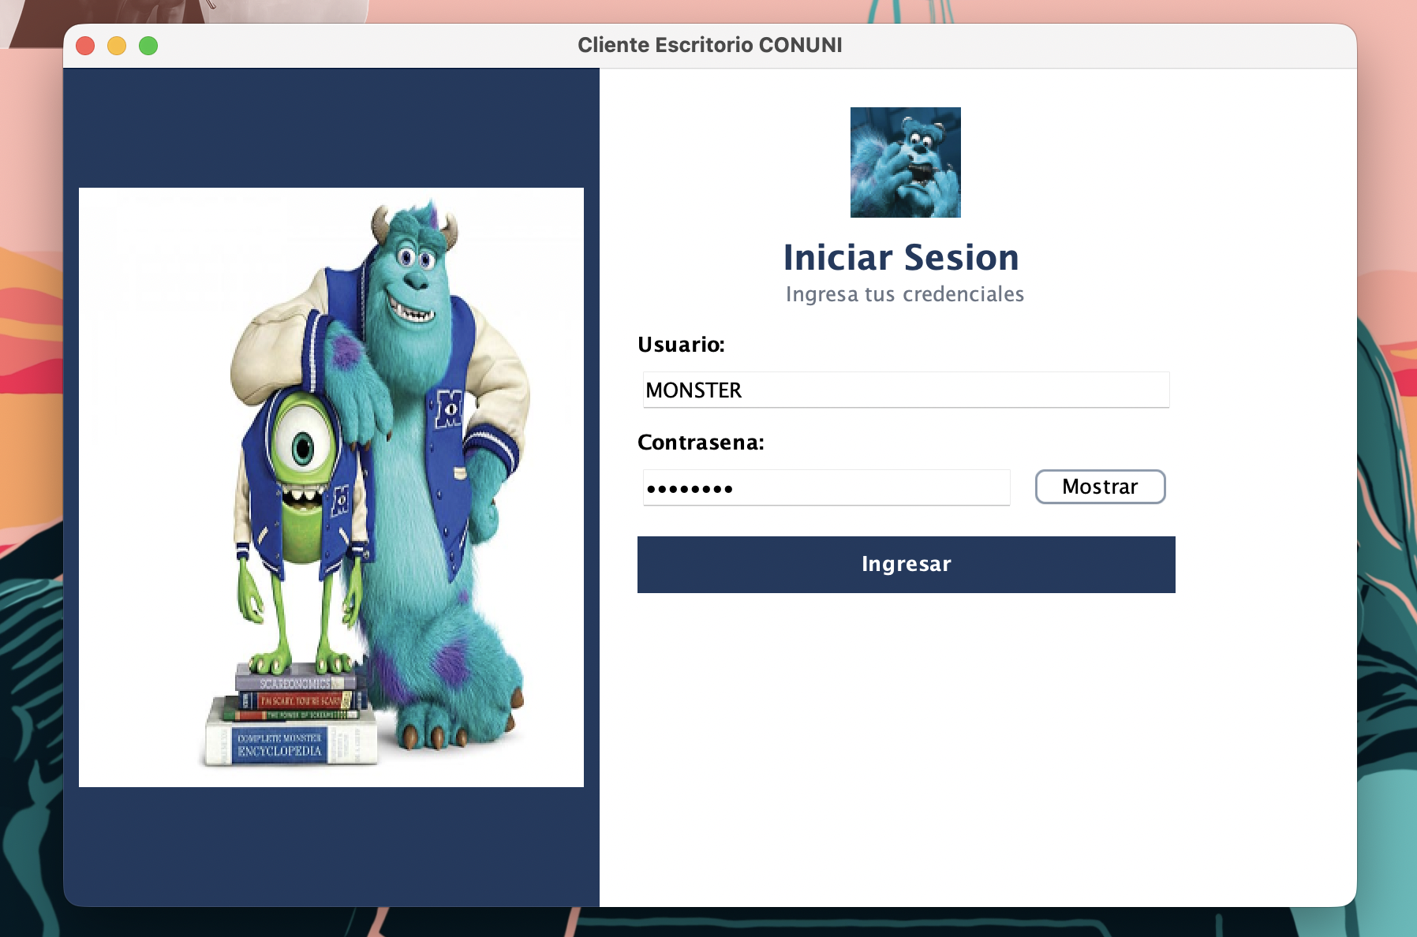
Cuando se inicie sesion se encontrara un inicio con opciones para las converiones de unidades ya sea longitud,Masa y temperatura
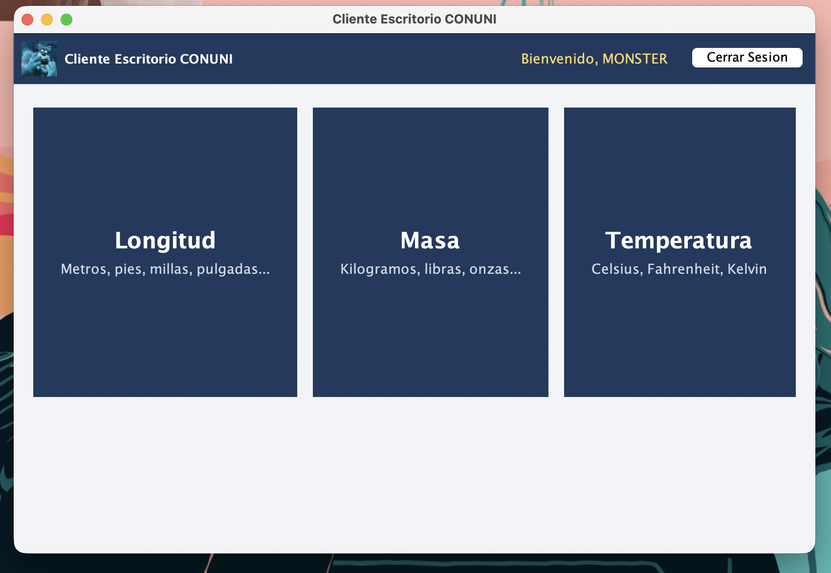
Cuando se ingresase se podra elegir que tipo de conversion se va hacer, ya sea de metro a pies, kilometro a millas, Centimentros a Pulgadas, Yardas a Metros y Milimetros a Pulgadas
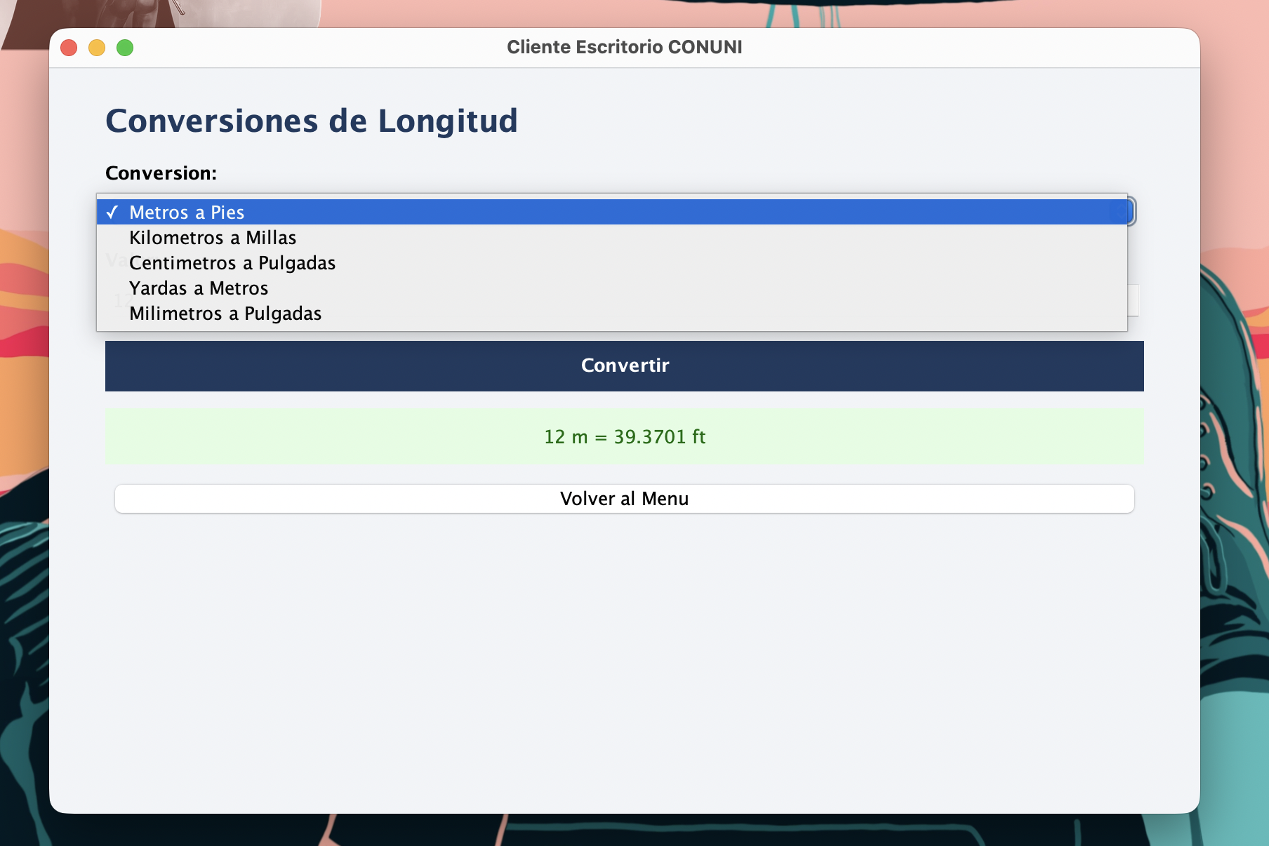

CREACIÓN DEL CLIENTE MÓVIL
Vamos a nuestra aplicación de Android Studio, elegimos en Archivo/File y agregamos un nuevo proyecto
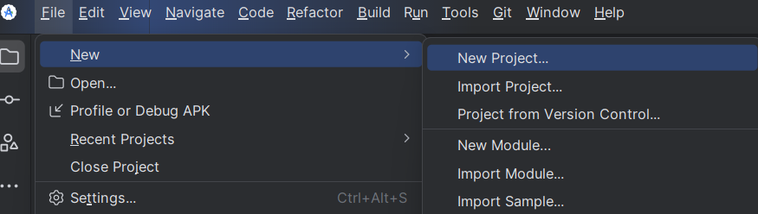
Ilustración 86. Creación de un nuevo proyecto móvil
En la siguiente ventana debemos elegir “Empty Activity” o “Emptu Viws Activity” y damos en continuar.
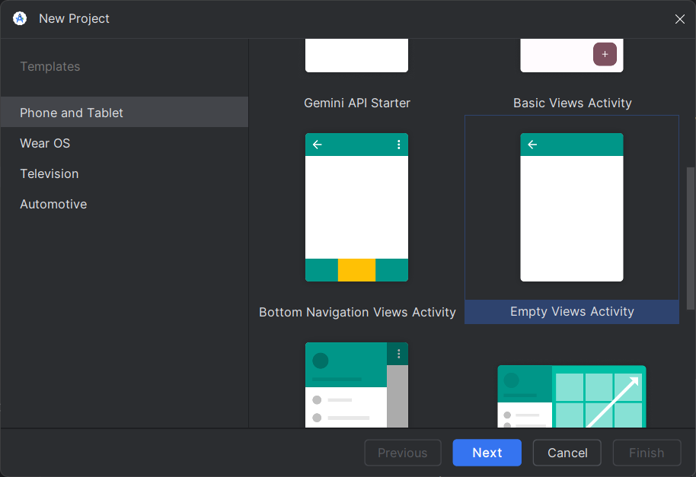
Ilustración 87. Seleccionar Empty Views Activity
Ahora debemos elegir un nombre para nuestra aplicación, también procedemos a buscar una ruta adecuada en donde se guardará nuestro proyecto, también debemos seleccionar el lenguaje de programación “Java” y el compilador “Groovy”
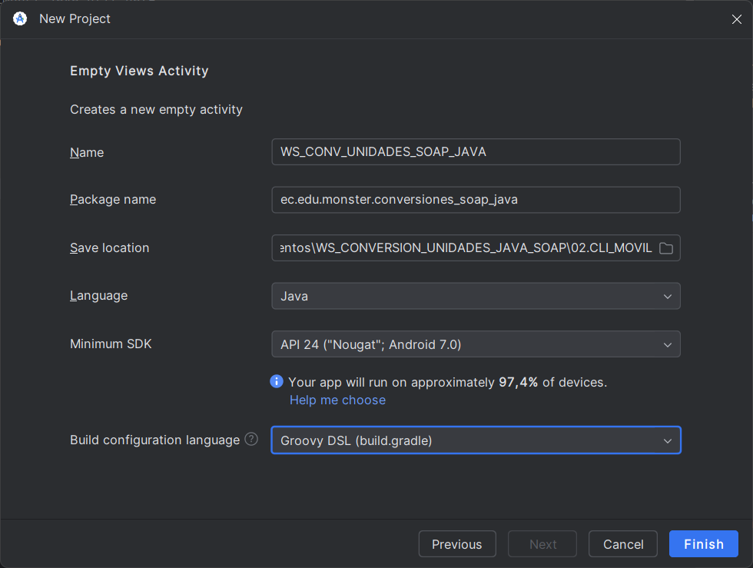
Ilustración 88. Configuración de la aplicación móvil
Una vez creada la aplicación del Cliente móvil, tendremos una pantalla como esta:
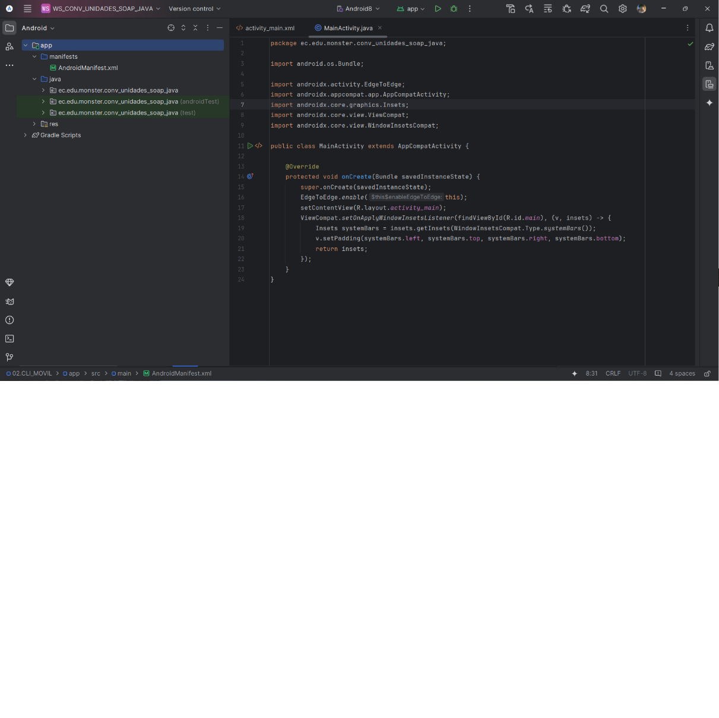
Ilustración 89. Pantalla principal aplicación móvil
Luego de crear el proyecto se genera ahoa en la direccion de java ec.edu.monster.controlador, modelo y vista y una clase de confiracion donde se encuentra ls credenciales para comunicarnos con nuestro servisio del servidor
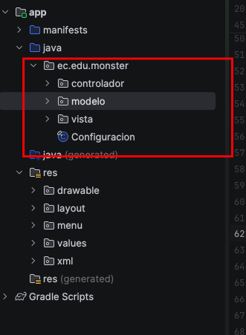

Paquete monster
Este paquete raíz agrupa el punto de entrada del Cliente Android. Contiene una clase utilitaria que centraliza la URL del servidor SOAP, de modo que las Activities y los servicios proxy no hardcodeen la dirección y pueda cambiarse en un solo lugar al pasar del emulador al dispositivo físico.
- Configuración

Código de Configuración
Clase utilitaria que centraliza la URL base del servidor SOAP para el Cliente Android. Expone una constante URL_SERVICIO que apunta a 10.0.2.2:8080 (host loopback del emulador) y un método getUrlServicio() para que cualquier servicio proxy del paquete modelo obtenga la dirección sin hardcodearla. Para dispositivos físicos, basta con cambiar la constante a la IP de la máquina anfitriona.
package ec.edu.monster;
/**
* Configuracion central del Cliente Android.
*
* 10.0.2.2 es la IP especial del emulador de Android que apunta a
* localhost de la maquina anfitriona. Para dispositivos fisicos,
* cambiar a la IP real de la maquina donde corre el servidor.
*/
public final class Configuracion {

/** URL del endpoint SOAP del servidor CONUNI. */
public static final String URL_SERVICIO =
"http://10.0.2.2:8080/servidor_soap_java_conuni_gr06/CONUNI";

/** Espacio de nombres del WSDL. */
public static final String ESPACIO_NOMBRES =
"http://controlador.monster.edu.ec/";

public static String getUrlServicio() {
return URL_SERVICIO;
}

private Configuracion() { }
}

Paquete controlador
Este paquete contiene la clase helper que coordina el consumo SOAP desde Android. Su responsabilidad principal es desacoplar las Activities (UI thread) de las llamadas de red bloqueantes, porque Android prohíbe operaciones de red en el hilo principal (lanzando NetworkOnMainThreadException). Toda interacción con el modelo se canaliza por este controlador.
- ControladorMóvil

Código de ControladorMóvil
Helper estático que ejecuta una tarea SOAP (cualquier Callable<T>) en un ExecutorService de hilos en cached pool y entrega el resultado al UI thread mediante un Handler(Looper.getMainLooper()). Define una interfaz Callback<T> con dos ramas (onExito(T) / onError(Exception)) que las Activities implementan para reaccionar al resultado. De esta forma, ninguna actividad invoca al modelo directamente: siempre lo hace pasando por ControladorMóvil.ejecutar(...).
package ec.edu.monster.controlador;
import android.os.Handler;
import android.os.Looper;

import java.util.concurrent.Callable;
import java.util.concurrent.ExecutorService;
import java.util.concurrent.Executors;

/**
* Helper que ejecuta una llamada SOAP (bloqueante) en un hilo secundario
* y entrega el resultado en el hilo principal (UI thread).
*
* Android prohibe operaciones de red en el UI thread (NetworkOnMainThreadException),
* por eso TODAS las Activities consumen el modelo a traves de este controlador.
*/
public final class ControladorMóvil {

private static final ExecutorService EJECUTOR = Executors.newCachedThreadPool();
private static final Handler HILO_PRINCIPAL = new Handler(Looper.getMainLooper());

private ControladorMóvil() {}

/** Callback con dos ramas: exito (resultado T) o fallo (excepcion). */
public interface Callback<T> {
void onExito(T resultado);
void onError(Exception ex);
}

/** Ejecuta {@code tarea} en background y entrega el resultado al UI thread. */
public static <T> void ejecutar(Callable<T> tarea, Callback<T> callback) {
EJECUTOR.submit(() -> {
try {
final T resultado = tarea.call();
HILO_PRINCIPAL.post(() -> callback.onExito(resultado));
} catch (Exception ex) {
HILO_PRINCIPAL.post(() -> callback.onError(ex));
}
});
}
}

Paquete modelo
Este paquete agrupa las clases del modelo del Cliente Móvil: encapsulan la lógica de envío y recepción de los datos hacia el servidor SOAP, así como el formateo de los resultados que se muestran al usuario. Está formado por un Cliente SOAP genérico (ClienteSoap), un DTO para transportar resultados (Resultado), una utilidad de formateo (FormatoConversion) y cuatro servicios proxy que envuelven cada grupo de operaciones del WSDL: ServicioAutenticacion, ServicioLongitud, ServicioMasa y ServicioTemperatura.
- ClienteSoap
- Resultado
- FormatoConversion
- ServicioAutenticacion
- ServicioLongitud
- ServicioMasa
- ServicioTemperatura

Código de ClienteSoap
Cliente SOAP genérico que abstrae las llamadas HTTP al servicio CONUNI. Recibe el nombre de la operación y un Map de parámetros, construye dinámicamente el sobre SOAP y lo envía por POST a la URL_SERVIDOR definida en Configuracion. Configura timeouts de 10 s para conexión y 15 s para lectura (necesarios en redes móviles), y extrae el contenido de la etiqueta <return> de la respuesta. Los demás servicios proxy del paquete delegan en esta clase para evitar duplicar la lógica de red.
package ec.edu.monster.modelo;
import ec.edu.monster.Configuracion;

import java.io.BufferedReader;
import java.io.InputStream;
import java.io.InputStreamReader;
import java.io.OutputStream;
import java.net.HttpURLConnection;
import java.net.URL;
import java.nio.charset.StandardCharsets;
import java.util.Map;

/**
* Cliente SOAP genérico para consumir el servicio CONUNI.
* Construye el sobre SOAP, lo envía por HTTP y extrae la respuesta.
*
* La URL del servidor se lee desde {@link Configuracion#URL_SERVIDOR}.
*/
public class ClienteSoap {

public String invocar(String nombreOperacion, Map<String, String> parametros) throws Exception {
String sobreSoap = construirSobre(nombreOperacion, parametros);
String respuesta = envíarPeticion(sobreSoap);
return extraerValorRetorno(respuesta);
}

private String construirSobre(String nombreOperacion, Map<String, String> parametros) {
StringBuilder cuerpo = new StringBuilder();
for (Map.Entry<String, String> entrada : parametros.entrySet()) {
cuerpo.append("<").append(entrada.getKey()).append(">")
.append(entrada.getValue())
.append("</").append(entrada.getKey()).append(">");
}
return "<?xml version=\"1.0\" encoding=\"UTF-8\"?>"
+ "<soapenv:Envelope xmlns:soapenv=\"http://schemas.xmlsoap.org/soap/envelope/\" "
+ "xmlns:con=\"" + Configuracion.ESPACIO_NOMBRES + "\">"
+ "<soapenv:Header/>"
+ "<soapenv:Body>"
+ "<con:" + nombreOperacion + ">" + cuerpo + "</con:" + nombreOperacion + ">"
+ "</soapenv:Body>"
+ "</soapenv:Envelope>";
}

private String envíarPeticion(String sobreSoap) throws Exception {
URL url = new URL(Configuracion.URL_SERVIDOR);
HttpURLConnection conexion = (HttpURLConnection) url.openConnection();
conexion.setRequestMethod("POST");
conexion.setRequestProperty("Content-Type", "text/xml; charset=utf-8");
conexion.setRequestProperty("SOAPAction", "");
conexion.setConnectTimeout(10000);
conexion.setReadTimeout(15000);
conexion.setDoOutput(true);

byte[] datos = sobreSoap.getBytes(StandardCharsets.UTF_8);
try (OutputStream salida = conexion.getOutputStream()) {
salida.write(datos);
}

int Código = conexion.getResponseCode();
InputStream flujo = (Código >= 200 && Código < 300)
? conexion.getInputStream()
: conexion.getErrorStream();

StringBuilder contenido = new StringBuilder();
try (BufferedReader lector = new BufferedReader(
new InputStreamReader(flujo, StandardCharsets.UTF_8))) {
String linea;
while ((linea = lector.readLine()) != null) {
contenido.append(linea);
}
}
return contenido.toString();
}

private String extraerValorRetorno(String respuestaXml) {
int inicio = respuestaXml.indexOf("<return>");
int fin = respuestaXml.indexOf("</return>");
if (inicio == -1 || fin == -1) {
throw new RuntimeException("Respuesta SOAP sin etiqueta <return>: " + respuestaXml);
}
return respuestaXml.substring(inicio + "<return>".length(), fin);
}
}

Código de Resultado
DTO simple para transportar entre el controlador y la vista el desenlace de una operación. Encapsula tres atributos inmutables: un flag exito, un mensaje descriptivo y el valor formateado. Expone dos factorías estáticas, ok(valor) y error(mensaje), que las Activities usan para mostrar el resultado en el TextView lblResultado (éxito) o reportar el problema mediante Snackbar (error) sin instanciar manualmente el constructor.
package ec.edu.monster.modelo;
/**
* DTO simple para transportar un resultado de operacion entre el controlador y la vista.
*/
public class Resultado {

private final boolean exito;
private final String mensaje;
private final String valor;

public Resultado(boolean exito, String mensaje, String valor) {
this.exito = exito;
this.mensaje = mensaje;
this.valor = valor;
}

public static Resultado ok(String valor) {
return new Resultado(true, "Operacion exitosa", valor);
}

public static Resultado error(String mensaje) {
return new Resultado(false, mensaje, null);
}

public boolean isExito() {
return exito;
}

public String getMensaje() {
return mensaje;
}

public String getValor() {
return valor;
}
}

Código de FormatoConversion
Utilidad estática que centraliza el formateo de los resultados de conversión que devuelve el servicio SOAP. Expone tres métodos: fmt(double) redondea a cuatro decimales y elimina ceros sobrantes, unidades(operacion) devuelve un arreglo {origen, destino} para cada una de las 15 conversiones del WSDL, y formatear(...) ensambla el string final del tipo "7 m = 22.9659 ft" que se muestra en el TextView lblResultado de cada Activity de conversión.
package ec.edu.monster.modelo;
/**
* Utilidad para formatear los resultados de conversion.
*/
public final class FormatoConversion {

private FormatoConversion() {}

public static String formatear(double entrada, String origen,
double salida, String destino) {
return fmt(entrada) + " " + origen + " = " + fmt(salida) + " " + destino;
}

public static String fmt(double v) {
if (v == Math.floor(v) && !Double.isInfinite(v) && Math.abs(v) < 1e15) {
return String.valueOf((long) v);
}
String s = String.format(java.util.Locale.US, "%.4f", v);
return s.contains(".") ? s.replaceAll("0+$", "").replaceAll("\\.$", "") : s;
}

/** Devuelve {origen, destino} para una operacion del WSDL. */
public static String[] unidades(String operacion) {
switch (operacion) {
case "metrosAPies": return new String[]{"m", "ft"};
case "kilometrosAMillas": return new String[]{"km", "mi"};
case "centimetrosAPulgadas": return new String[]{"cm", "in"};
case "yardasAMetros": return new String[]{"yd", "m" };
case "milimetrosAPulgadas": return new String[]{"mm", "in"};
case "kilogramosALibras": return new String[]{"kg", "lb"};
case "gramosAOnzas": return new String[]{"g", "oz"};
case "toneladasAKilogramos": return new String[]{"t", "kg"};
case "librasAOnzas": return new String[]{"lb", "oz"};
case "miligramosAGramos": return new String[]{"mg", "g" };
case "celsiusAFahrenheit": return new String[]{"°C", "°F"};
case "fahrenheitACelsius": return new String[]{"°F", "°C"};
case "celsiusAKelvin": return new String[]{"°C", "K"};
case "kelvinACelsius": return new String[]{"K", "°C"};
case "fahrenheitAKelvin": return new String[]{"°F", "K"};
default: return new String[]{"", ""};
}
}
}

Código de ServicioAutenticacion
Servicio proxy de la operación iniciarSesion del WSDL. Recibe usuario y contraseña, los empaqueta en un LinkedHashMap (para preservar el orden de los parámetros en el sobre SOAP) y delega la invocación en ClienteSoap. Convierte la respuesta textual en boolean para que la LoginActivity pueda evaluar directamente si la autenticación fue exitosa antes de navegar al MenuActivity.
package ec.edu.monster.modelo;
import java.util.LinkedHashMap;
import java.util.Map;

public class ServicioAutenticacion {

private final ClienteSoap ClienteSoap = new ClienteSoap();

public boolean iniciarSesion(String usuario, String contrasena) throws Exception {
Map<String, String> parametros = new LinkedHashMap<>();
parametros.put("usuario", usuario);
parametros.put("contrasena", contrasena);
String respuesta = ClienteSoap.invocar("iniciarSesion", parametros);
return Boolean.parseBoolean(respuesta);
}
}

Código de ServicioLongitud
Servicio proxy de las cinco operaciones de longitud del WSDL: metrosAPies, kilometrosAMillas, centimetrosAPulgadas, yardasAMetros y milimetrosAPulgadas. Cada método público envuelve la llamada con invocarUnario(...), que arma el Map de un solo parámetro, delega en ClienteSoap y convierte la respuesta textual a double. La LongitudActivity lo consume desde un hilo secundario lanzado por ControladorMóvil.
package ec.edu.monster.modelo;
import java.util.LinkedHashMap;
import java.util.Map;

public class ServicioLongitud {

private final ClienteSoap ClienteSoap = new ClienteSoap();

public double metrosAPies(double metros) throws Exception {
return invocarUnario("metrosAPies", "metros", metros);
}

public double kilometrosAMillas(double kilometros) throws Exception {
return invocarUnario("kilometrosAMillas", "kilometros", kilometros);
}

public double centimetrosAPulgadas(double centimetros) throws Exception {
return invocarUnario("centimetrosAPulgadas", "centimetros", centimetros);
}

public double yardasAMetros(double yardas) throws Exception {
return invocarUnario("yardasAMetros", "yardas", yardas);
}

public double milimetrosAPulgadas(double milimetros) throws Exception {
return invocarUnario("milimetrosAPulgadas", "milimetros", milimetros);
}

private double invocarUnario(String operacion, String nombreParametro, double valor) throws Exception {
Map<String, String> parametros = new LinkedHashMap<>();
parametros.put(nombreParametro, String.valueOf(valor));
String respuesta = ClienteSoap.invocar(operacion, parametros);
return Double.parseDouble(respuesta);
}
}

Código de ServicioMasa
Servicio proxy de las cinco operaciones de masa del WSDL: kilogramosALibras, gramosAOnzas, toneladasAKilogramos, librasAOnzas y miligramosAGramos. Sigue el mismo patrón que ServicioLongitud: cada método publica una conversión y delega en el helper invocarUnario(...) que centraliza la invocación SOAP y el parseo del resultado. Lo consume la MasaActivity.
package ec.edu.monster.modelo;
import java.util.LinkedHashMap;
import java.util.Map;

public class ServicioMasa {

private final ClienteSoap ClienteSoap = new ClienteSoap();

public double kilogramosALibras(double kilogramos) throws Exception {
return invocarUnario("kilogramosALibras", "kilogramos", kilogramos);
}

public double gramosAOnzas(double gramos) throws Exception {
return invocarUnario("gramosAOnzas", "gramos", gramos);
}

public double toneladasAKilogramos(double toneladas) throws Exception {
return invocarUnario("toneladasAKilogramos", "toneladas", toneladas);
}

public double librasAOnzas(double libras) throws Exception {
return invocarUnario("librasAOnzas", "libras", libras);
}

public double miligramosAGramos(double miligramos) throws Exception {
return invocarUnario("miligramosAGramos", "miligramos", miligramos);
}

private double invocarUnario(String operacion, String nombreParametro, double valor) throws Exception {
Map<String, String> parametros = new LinkedHashMap<>();
parametros.put(nombreParametro, String.valueOf(valor));
String respuesta = ClienteSoap.invocar(operacion, parametros);
return Double.parseDouble(respuesta);
}
}

Código de ServicioTemperatura
Servicio proxy de las operaciones de temperatura del WSDL: celsiusAFahrenheit, fahrenheitACelsius, celsiusAKelvin, kelvinACelsius y fahrenheitAKelvin. Comparte la estructura de los otros servicios proxy: un método por conversión y un helper privado invocarUnario(...) que arma el sobre SOAP a través de ClienteSoap y devuelve el double ya parseado. Lo consume la TemperaturaActivity.
package ec.edu.monster.modelo;
import java.util.LinkedHashMap;
import java.util.Map;

public class ServicioTemperatura {

private final ClienteSoap ClienteSoap = new ClienteSoap();

public double celsiusAFahrenheit(double celsius) throws Exception {
return invocarUnario("celsiusAFahrenheit", "celsius", celsius);
}

public double fahrenheitACelsius(double fahrenheit) throws Exception {
return invocarUnario("fahrenheitACelsius", "fahrenheit", fahrenheit);
}

public double celsiusAKelvin(double celsius) throws Exception {
return invocarUnario("celsiusAKelvin", "celsius", celsius);
}

public double kelvinACelsius(double kelvin) throws Exception {
return invocarUnario("kelvinACelsius", "kelvin", kelvin);
}

public double fahrenheitAKelvin(double fahrenheit) throws Exception {
return invocarUnario("fahrenheitAKelvin", "fahrenheit", fahrenheit);
}

private double invocarUnario(String operacion, String nombreParametro, double valor) throws Exception {
Map<String, String> parametros = new LinkedHashMap<>();
parametros.put(nombreParametro, String.valueOf(valor));
String respuesta = ClienteSoap.invocar(operacion, parametros);
return Double.parseDouble(respuesta);
}
}

Paquete vista
Este paquete agrupa las Activities Android del Cliente Móvil. Contiene la pantalla de inicio de sesión (LoginActivity), el menú principal (MenuActivity) y tres Activities de conversión (LongitudActivity, MasaActivity, TemperaturaActivity). Cada Activity solo maneja presentación y eventos de UI: la lógica de negocio se delega al modelo a través de ControladorMóvil para no bloquear el hilo principal.
- LoginActivity
- MenuActivity
- LongitudActivity
- MasaActivity
- TemperaturaActivity

Código de LoginActivity
Pantalla de inicio de sesión. Habilita/deshabilita dinámicamente el botón Ingresar según el estado de los TextInputEditText mediante un TextWatcher. Pulsar "Done" en el teclado del IME dispara el login. Cuando se invoca intentarIngresar(), ejecuta servicioAutenticacion.iniciarSesion(...) a través de ControladorMóvil.ejecutar(...): si la respuesta es true lanza el MenuActivity con un Intent que lleva el usuario como extra; en caso contrario, muestra el error con un Snackbar tintado del color de error del tema Material.
package ec.edu.monster.vista;
import android.content.Intent;
import android.os.Bundle;
import android.text.Editable;
import android.text.TextUtils;
import android.text.TextWatcher;
import android.view.View;
import android.view.inputmethod.EditorInfo;
import android.widget.ProgressBar;

import androidx.appcompat.app.AppCompatActivity;

import com.google.android.material.button.MaterialButton;
import com.google.android.material.snackbar.Snackbar;
import com.google.android.material.textfield.TextInputEditText;

import ec.edu.monster.R;
import ec.edu.monster.controlador.ControladorMóvil;
import ec.edu.monster.modelo.ServicioAutenticacion;

/**
* Pantalla de inicio de sesion.
* - Habilita/deshabilita el boton segun los campos.
* - Muestra errores con Snackbar (no Toast) para mejor UX.
* - Pulsar "Done" en el teclado dispara el login.
*/
public class LoginActivity extends AppCompatActivity {

private final ServicioAutenticacion servicioAutenticacion = new ServicioAutenticacion();

private TextInputEditText txtUsuario;
private TextInputEditText txtContrasena;
private MaterialButton btnIngresar;
private ProgressBar progreso;
private View raiz;

@Override
protected void onCreate(Bundle savedInstanceState) {
super.onCreate(savedInstanceState);
setContentView(R.layout.activity_login);

raiz = findViewById(R.id.raiz);
txtUsuario = findViewById(R.id.txtUsuario);
txtContrasena = findViewById(R.id.txtContrasena);
btnIngresar = findViewById(R.id.btnIngresar);
progreso = findViewById(R.id.progreso);

btnIngresar.setEnabled(false);
TextWatcher watcher = new TextWatcher() {
@Override public void beforeTextChanged(CharSequence s, int a, int b, int c) {}
@Override public void onTextChanged(CharSequence s, int a, int b, int c) {}
@Override public void afterTextChanged(Editable s) {
btnIngresar.setEnabled(camposCompletos());
}
};
txtUsuario.addTextChangedListener(watcher);
txtContrasena.addTextChangedListener(watcher);

txtContrasena.setOnEditorActionListener((v, actionId, event) -> {
if (actionId == EditorInfo.IME_ACTION_DONE && camposCompletos()) {
intentarIngresar();
return true;
}
return false;
});

btnIngresar.setOnClickListener(v -> intentarIngresar());
}

private boolean camposCompletos() {
return !TextUtils.isEmpty(textoDe(txtUsuario)) && !TextUtils.isEmpty(textoDe(txtContrasena));
}

private String textoDe(TextInputEditText et) {
return et.getText() == null ? "" : et.getText().toString().trim();
}

private void intentarIngresar() {
final String usuario = textoDe(txtUsuario);
final String contrasena = txtContrasena.getText() == null ? "" : txtContrasena.getText().toString();

if (TextUtils.isEmpty(usuario) || TextUtils.isEmpty(contrasena)) {
snack(getString(R.string.msg_campos_vacios), true);
return;
}

mostrarProgreso(true);
ControladorMóvil.ejecutar(
() -> servicioAutenticacion.iniciarSesion(usuario, contrasena),
new ControladorMóvil.Callback<Boolean>() {
@Override
public void onExito(Boolean ok) {
mostrarProgreso(false);
if (Boolean.TRUE.equals(ok)) {
Intent i = new Intent(LoginActivity.this, MenuActivity.class);
i.putExtra(MenuActivity.EXTRA_USUARIO, usuario);
startActivity(i);
overridePendingTransition(android.R.anim.fade_in, android.R.anim.fade_out);
finish();
} else {
snack(getString(R.string.msg_credenciales_invalidas), true);
}
}

@Override
public void onError(Exception ex) {
mostrarProgreso(false);
snack(getString(R.string.msg_error_conexion, ex.getMessage()), true);
}
});
}

private void mostrarProgreso(boolean visible) {
progreso.setVisibility(visible ? View.VISIBLE : View.GONE);
btnIngresar.setEnabled(!visible && camposCompletos());
}

private void snack(String mensaje, boolean esError) {
Snackbar sb = Snackbar.make(raiz, mensaje, Snackbar.LENGTH_LONG);
if (esError) {
sb.setBackgroundTint(getColor(R.color.md_theme_error));
sb.setTextColor(getColor(R.color.md_theme_onError));
}
sb.show();
}
}

Código de MenuActivity
Pantalla del menú principal. Muestra una MaterialToolbar con la opción "Cerrar sesión" y tres MaterialCardView grandes (Longitud, Masa, Temperatura). Recibe el nombre del usuario por Intent extra (EXTRA_USUARIO) y lo pinta en el saludo de la cabecera. Cada tarjeta lanza la Activity correspondiente con startActivity(new Intent(this, destino)); el ítem del menú "Cerrar sesión" regresa a LoginActivity limpiando la pila con FLAG_ACTIVITY_CLEAR_TOP | FLAG_ACTIVITY_NEW_TASK.
package ec.edu.monster.vista;
import android.content.Intent;
import android.os.Bundle;
import android.widget.TextView;

import androidx.appcompat.app.AppCompatActivity;

import com.google.android.material.appbar.MaterialToolbar;
import com.google.android.material.card.MaterialCardView;

import ec.edu.monster.R;

/**
* Menu principal con tarjetas grandes por categoria.
*/
public class MenuActivity extends AppCompatActivity {

public static final String EXTRA_USUARIO = "extra_usuario";

@Override
protected void onCreate(Bundle savedInstanceState) {
super.onCreate(savedInstanceState);
setContentView(R.layout.activity_menu);

MaterialToolbar toolbar = findViewById(R.id.toolbar);
setSupportActionBar(toolbar);
toolbar.setOnMenuItemClickListener(item -> {
if (item.getItemId() == R.id.accionCerrarSesion) {
cerrarSesion();
return true;
}
return false;
});

String usuario = getIntent().getStringExtra(EXTRA_USUARIO);
if (usuario == null) usuario = "";

TextView lblUsuario = findViewById(R.id.lblUsuario);
lblUsuario.setText(getString(R.string.etiqueta_usuario_activo, usuario));

MaterialCardView cardLongitud = findViewById(R.id.cardLongitud);
MaterialCardView cardMasa = findViewById(R.id.cardMasa);
MaterialCardView cardTemperatura = findViewById(R.id.cardTemperatura);

cardLongitud.setOnClickListener(v -> abrir(LongitudActivity.class));
cardMasa.setOnClickListener(v -> abrir(MasaActivity.class));
cardTemperatura.setOnClickListener(v -> abrir(TemperaturaActivity.class));
}

private void abrir(Class<?> destino) {
startActivity(new Intent(this, destino));
}

private void cerrarSesion() {
Intent i = new Intent(this, LoginActivity.class);
i.addFlags(Intent.FLAG_ACTIVITY_CLEAR_TOP | Intent.FLAG_ACTIVITY_NEW_TASK);
startActivity(i);
finish();
}
}

Código de LongitudActivity
Pantalla de conversión de longitud. Carga un Spinner con cinco etiquetas tomadas de strings.xml (op_metros_pies, op_km_millas, …) y mapea la posición seleccionada a la clave de operación SOAP mediante el arreglo estático OPERACIONES. Al pulsar Convertir, valida el valor numérico (aceptando coma o punto decimal), lanza la llamada SOAP con ControladorMóvil.ejecutar(...) y muestra el resultado formateado en lblResultado. Errores de red se reportan con Snackbar.
package ec.edu.monster.vista;
import android.os.Bundle;
import android.view.View;
import android.widget.ArrayAdapter;
import android.widget.ProgressBar;
import android.widget.Spinner;
import android.widget.TextView;

import androidx.appcompat.app.AppCompatActivity;

import com.google.android.material.appbar.MaterialToolbar;
import com.google.android.material.button.MaterialButton;
import com.google.android.material.snackbar.Snackbar;
import com.google.android.material.textfield.TextInputEditText;

import ec.edu.monster.R;
import ec.edu.monster.controlador.ControladorMóvil;
import ec.edu.monster.modelo.FormatoConversion;
import ec.edu.monster.modelo.Resultado;
import ec.edu.monster.modelo.ServicioLongitud;

public class LongitudActivity extends AppCompatActivity {

private static final String[] OPERACIONES = {
"metrosAPies",
"kilometrosAMillas",
"centimetrosAPulgadas",
"yardasAMetros",
"milimetrosAPulgadas"
};

private final ServicioLongitud servicio = new ServicioLongitud();

private Spinner spOperacion;
private TextInputEditText txtValor;
private MaterialButton btnConvertir;
private MaterialButton btnLimpiar;
private TextView lblResultado;
private ProgressBar progreso;
private View raiz;

@Override
protected void onCreate(Bundle savedInstanceState) {
super.onCreate(savedInstanceState);
setContentView(R.layout.activity_longitud);

MaterialToolbar toolbar = findViewById(R.id.toolbar);
setSupportActionBar(toolbar);
toolbar.setNavigationOnClickListener(v -> finish());

raiz = findViewById(R.id.raiz);
spOperacion = findViewById(R.id.spOperacion);
txtValor = findViewById(R.id.txtValor);
btnConvertir = findViewById(R.id.btnConvertir);
btnLimpiar = findViewById(R.id.btnLimpiar);
lblResultado = findViewById(R.id.lblResultado);
progreso = findViewById(R.id.progreso);

String[] etiquetas = {
getString(R.string.op_metros_pies),
getString(R.string.op_km_millas),
getString(R.string.op_cm_pulgadas),
getString(R.string.op_yardas_metros),
getString(R.string.op_mm_pulgadas)
};
spOperacion.setAdapter(new ArrayAdapter<>(
this, android.R.layout.simple_spinner_dropdown_item, etiquetas));

btnConvertir.setOnClickListener(v -> convertir());
btnLimpiar.setOnClickListener(v -> limpiar());
}

private void convertir() {
final String texto = txtValor.getText() == null ? "" : txtValor.getText().toString().trim();
final double valor;
try {
valor = Double.parseDouble(texto.replace(',', '.'));
} catch (NumberFormatException ex) {
Snackbar.make(raiz, R.string.msg_valor_invalido, Snackbar.LENGTH_SHORT).show();
return;
}

final int op = spOperacion.getSelectedItemPosition();
final String operacion = OPERACIONES[op];

mostrarProgreso(true);
ControladorMóvil.ejecutar(
() -> {
double r;
switch (op) {
case 0: r = servicio.metrosAPies(valor); break;
case 1: r = servicio.kilometrosAMillas(valor); break;
case 2: r = servicio.centimetrosAPulgadas(valor); break;
case 3: r = servicio.yardasAMetros(valor); break;
case 4: r = servicio.milimetrosAPulgadas(valor); break;
default: throw new IllegalStateException("Operacion no soportada");
}
String[] u = FormatoConversion.unidades(operacion);
return Resultado.ok(FormatoConversion.formatear(valor, u[0], r, u[1]));
},
new ControladorMóvil.Callback<Resultado>() {
@Override
public void onExito(Resultado r) {
mostrarProgreso(false);
lblResultado.setText(r.isExito() ? r.getValor() : r.getMensaje());
}

@Override
public void onError(Exception ex) {
mostrarProgreso(false);
Snackbar.make(raiz,
getString(R.string.msg_error_servicio, ex.getMessage()),
Snackbar.LENGTH_LONG).show();
}
});
}

private void limpiar() {
txtValor.setText("");
lblResultado.setText(R.string.placeholder_resultado);
spOperacion.setSelection(0);
}

private void mostrarProgreso(boolean visible) {
progreso.setVisibility(visible ? View.VISIBLE : View.GONE);
btnConvertir.setEnabled(!visible);
btnLimpiar.setEnabled(!visible);
}
}

Código de MasaActivity
Pantalla de conversión de masa. Comparte la misma estructura que LongitudActivity: Spinner con cinco operaciones (kilogramosALibras, gramosAOnzas, toneladasAKilogramos, librasAOnzas, miligramosAGramos), validación numérica del txtValor, ejecución asíncrona vía ControladorMóvil y reporte de errores con Snackbar. Mantiene la coherencia visual y de comportamiento entre las tres pantallas de conversión.
package ec.edu.monster.vista;
import android.os.Bundle;
import android.view.View;
import android.widget.ArrayAdapter;
import android.widget.ProgressBar;
import android.widget.Spinner;
import android.widget.TextView;

import androidx.appcompat.app.AppCompatActivity;

import com.google.android.material.appbar.MaterialToolbar;
import com.google.android.material.button.MaterialButton;
import com.google.android.material.snackbar.Snackbar;
import com.google.android.material.textfield.TextInputEditText;

import ec.edu.monster.R;
import ec.edu.monster.controlador.ControladorMóvil;
import ec.edu.monster.modelo.FormatoConversion;
import ec.edu.monster.modelo.Resultado;
import ec.edu.monster.modelo.ServicioMasa;

public class MasaActivity extends AppCompatActivity {

private static final String[] OPERACIONES = {
"kilogramosALibras",
"gramosAOnzas",
"toneladasAKilogramos",
"librasAOnzas",
"miligramosAGramos"
};

private final ServicioMasa servicio = new ServicioMasa();

private Spinner spOperacion;
private TextInputEditText txtValor;
private MaterialButton btnConvertir;
private MaterialButton btnLimpiar;
private TextView lblResultado;
private ProgressBar progreso;
private View raiz;

@Override
protected void onCreate(Bundle savedInstanceState) {
super.onCreate(savedInstanceState);
setContentView(R.layout.activity_masa);

MaterialToolbar toolbar = findViewById(R.id.toolbar);
setSupportActionBar(toolbar);
toolbar.setNavigationOnClickListener(v -> finish());

raiz = findViewById(R.id.raiz);
spOperacion = findViewById(R.id.spOperacion);
txtValor = findViewById(R.id.txtValor);
btnConvertir = findViewById(R.id.btnConvertir);
btnLimpiar = findViewById(R.id.btnLimpiar);
lblResultado = findViewById(R.id.lblResultado);
progreso = findViewById(R.id.progreso);

String[] etiquetas = {
getString(R.string.op_kg_libras),
getString(R.string.op_g_onzas),
getString(R.string.op_t_kg),
getString(R.string.op_lb_oz),
getString(R.string.op_mg_g)
};
spOperacion.setAdapter(new ArrayAdapter<>(
this, android.R.layout.simple_spinner_dropdown_item, etiquetas));

btnConvertir.setOnClickListener(v -> convertir());
btnLimpiar.setOnClickListener(v -> limpiar());
}

private void convertir() {
final String texto = txtValor.getText() == null ? "" : txtValor.getText().toString().trim();
final double valor;
try {
valor = Double.parseDouble(texto.replace(',', '.'));
} catch (NumberFormatException ex) {
Snackbar.make(raiz, R.string.msg_valor_invalido, Snackbar.LENGTH_SHORT).show();
return;
}

final int op = spOperacion.getSelectedItemPosition();
final String operacion = OPERACIONES[op];

mostrarProgreso(true);
ControladorMóvil.ejecutar(
() -> {
double r;
switch (op) {
case 0: r = servicio.kilogramosALibras(valor); break;
case 1: r = servicio.gramosAOnzas(valor); break;
case 2: r = servicio.toneladasAKilogramos(valor); break;
case 3: r = servicio.librasAOnzas(valor); break;
case 4: r = servicio.miligramosAGramos(valor); break;
default: throw new IllegalStateException("Operacion no soportada");
}
String[] u = FormatoConversion.unidades(operacion);
return Resultado.ok(FormatoConversion.formatear(valor, u[0], r, u[1]));
},
new ControladorMóvil.Callback<Resultado>() {
@Override
public void onExito(Resultado r) {
mostrarProgreso(false);
lblResultado.setText(r.isExito() ? r.getValor() : r.getMensaje());
}

@Override
public void onError(Exception ex) {
mostrarProgreso(false);
Snackbar.make(raiz,
getString(R.string.msg_error_servicio, ex.getMessage()),
Snackbar.LENGTH_LONG).show();
}
});
}

private void limpiar() {
txtValor.setText("");
lblResultado.setText(R.string.placeholder_resultado);
spOperacion.setSelection(0);
}

private void mostrarProgreso(boolean visible) {
progreso.setVisibility(visible ? View.VISIBLE : View.GONE);
btnConvertir.setEnabled(!visible);
btnLimpiar.setEnabled(!visible);
}
}

Código de TemperaturaActivity
Pantalla de conversión de temperatura. Réplica funcional de LongitudActivity y MasaActivity con las cinco operaciones de temperatura del WSDL (celsiusAFahrenheit, fahrenheitACelsius, celsiusAKelvin, kelvinACelsius, fahrenheitAKelvin). Las tres Activities comparten el mismo patrón —Spinner + TextInputEditText + botones Convertir/Limpiar + lblResultado— lo que facilita el mantenimiento y deja una experiencia consistente en toda la app.
package ec.edu.monster.vista;
import android.os.Bundle;
import android.view.View;
import android.widget.ArrayAdapter;
import android.widget.ProgressBar;
import android.widget.Spinner;
import android.widget.TextView;

import androidx.appcompat.app.AppCompatActivity;

import com.google.android.material.appbar.MaterialToolbar;
import com.google.android.material.button.MaterialButton;
import com.google.android.material.snackbar.Snackbar;
import com.google.android.material.textfield.TextInputEditText;

import ec.edu.monster.R;
import ec.edu.monster.controlador.ControladorMóvil;
import ec.edu.monster.modelo.FormatoConversion;
import ec.edu.monster.modelo.Resultado;
import ec.edu.monster.modelo.ServicioTemperatura;

public class TemperaturaActivity extends AppCompatActivity {

private static final String[] OPERACIONES = {
"celsiusAFahrenheit",
"fahrenheitACelsius",
"celsiusAKelvin",
"kelvinACelsius",
"fahrenheitAKelvin"
};

private final ServicioTemperatura servicio = new ServicioTemperatura();

private Spinner spOperacion;
private TextInputEditText txtValor;
private MaterialButton btnConvertir;
private MaterialButton btnLimpiar;
private TextView lblResultado;
private ProgressBar progreso;
private View raiz;

@Override
protected void onCreate(Bundle savedInstanceState) {
super.onCreate(savedInstanceState);
setContentView(R.layout.activity_temperatura);

MaterialToolbar toolbar = findViewById(R.id.toolbar);
setSupportActionBar(toolbar);
toolbar.setNavigationOnClickListener(v -> finish());

raiz = findViewById(R.id.raiz);
spOperacion = findViewById(R.id.spOperacion);
txtValor = findViewById(R.id.txtValor);
btnConvertir = findViewById(R.id.btnConvertir);
btnLimpiar = findViewById(R.id.btnLimpiar);
lblResultado = findViewById(R.id.lblResultado);
progreso = findViewById(R.id.progreso);

String[] etiquetas = {
getString(R.string.op_c_f),
getString(R.string.op_f_c),
getString(R.string.op_c_k),
getString(R.string.op_k_c),
getString(R.string.op_f_k)
};
spOperacion.setAdapter(new ArrayAdapter<>(
this, android.R.layout.simple_spinner_dropdown_item, etiquetas));

btnConvertir.setOnClickListener(v -> convertir());
btnLimpiar.setOnClickListener(v -> limpiar());
}

private void convertir() {
final String texto = txtValor.getText() == null ? "" : txtValor.getText().toString().trim();
final double valor;
try {
valor = Double.parseDouble(texto.replace(',', '.'));
} catch (NumberFormatException ex) {
Snackbar.make(raiz, R.string.msg_valor_invalido, Snackbar.LENGTH_SHORT).show();
return;
}

final int op = spOperacion.getSelectedItemPosition();
final String operacion = OPERACIONES[op];

mostrarProgreso(true);
ControladorMóvil.ejecutar(
() -> {
double r;
switch (op) {
case 0: r = servicio.celsiusAFahrenheit(valor); break;
case 1: r = servicio.fahrenheitACelsius(valor); break;
case 2: r = servicio.celsiusAKelvin(valor); break;
case 3: r = servicio.kelvinACelsius(valor); break;
case 4: r = servicio.fahrenheitAKelvin(valor); break;
default: throw new IllegalStateException("Operacion no soportada");
}
String[] u = FormatoConversion.unidades(operacion);
return Resultado.ok(FormatoConversion.formatear(valor, u[0], r, u[1]));
},
new ControladorMóvil.Callback<Resultado>() {
@Override
public void onExito(Resultado r) {
mostrarProgreso(false);
lblResultado.setText(r.isExito() ? r.getValor() : r.getMensaje());
}

@Override
public void onError(Exception ex) {
mostrarProgreso(false);
Snackbar.make(raiz,
getString(R.string.msg_error_servicio, ex.getMessage()),
Snackbar.LENGTH_LONG).show();
}
});
}

private void limpiar() {
txtValor.setText("");
lblResultado.setText(R.string.placeholder_resultado);
spOperacion.setSelection(0);
}

private void mostrarProgreso(boolean visible) {
progreso.setVisibility(visible ? View.VISIBLE : View.GONE);
btnConvertir.setEnabled(!visible);
btnLimpiar.setEnabled(!visible);
}
}

Funcionamiento y ejecución del Cliente Móvil.
Para este proyecto, uno de los requerimientos ha sido ejecutar la aplicación desde el celular, por lo tanto, debemos hacer las siguientes configuraciones en un celular Android antes de ejecutar la aplicación.

Activar opciones de desarrollador
Primero vamos a dirigirnos a los ajustes/configuración del celular Android, y buscamos la opción “Acerca del teléfono” o parecidos.
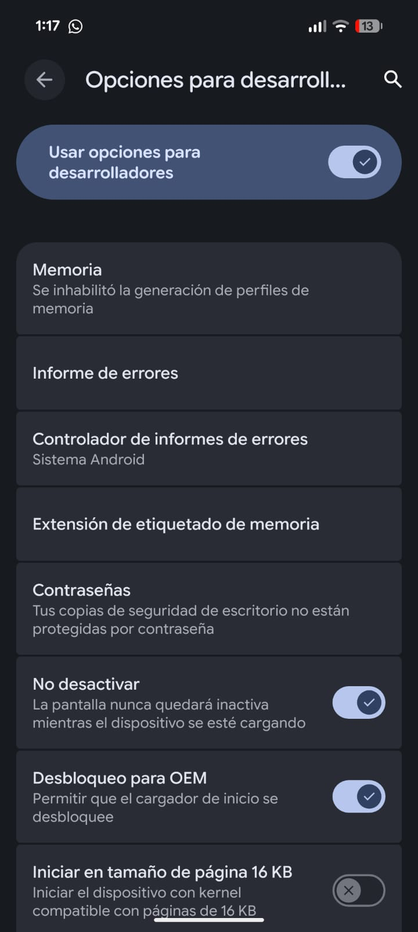
Ilustración 118 Activacion de opción para desarroladores

Ajuste de Android Studio
Nos dirigimos a nuestra apliación de Android Studio y buscamos el apartado de ejecución, en este caso sale un emulador creado en el mismo Android Studio.
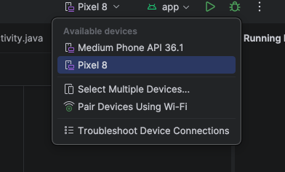
Ilustración 122 Dispositivos disponibles para ejecución
Una vez hayamos encontrado este apartado, debemos conectar el celular mediante USB al computador, apareceá una notificación solicitando permisos para depuración, le debemos dar en aceptar, luego Android Studio reconocerá automáticamente nuestro dispositivo móvil (¡NO! Se debe elegir nada en las opciones que salen en el celularde qué hacer con el dispositivo, no elegir solo carga ni transferencia de archivos, poner cancelar o salir de alguna manera de esa notificación), y se verá de la siguiente manera:
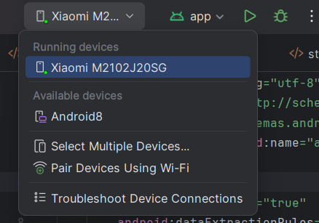
Ilustración 123 Dispositivo móvil vinculado
Por lo tanto, ya podemos ejecutar nuestra aplicación, y aparecerá esta opción para permitir la instalación del apk de nuestra aplicación:

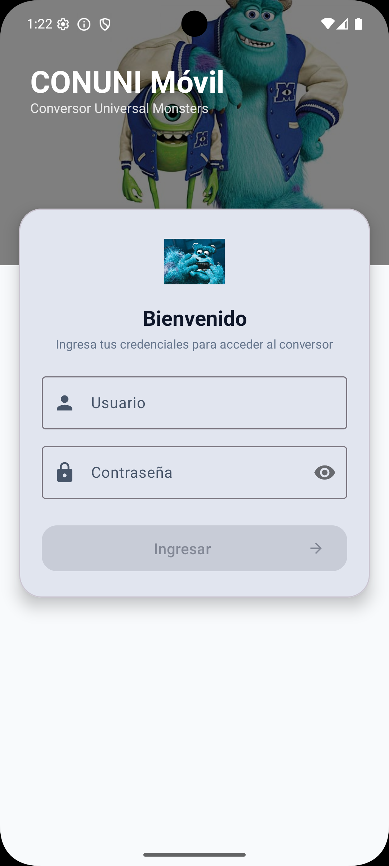
Ilustración 125 Pantalla de inicio de aplicación
Ahora nos redirigirá a la pantalla de inicio para poner nuestras credenciales:
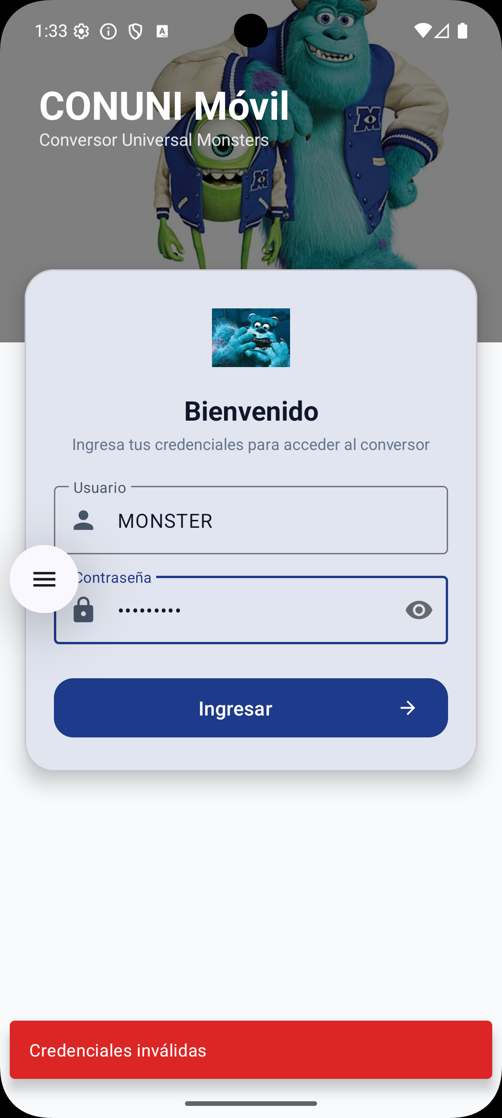
Ilustración 127 Iniciar sesión con el nuevo usuario
Con las credenciales correctas nos mostrará la pantalla de conversiones, donde, podremos ingresar cualquier cantidad para realizar la debida transformación según su categoría:
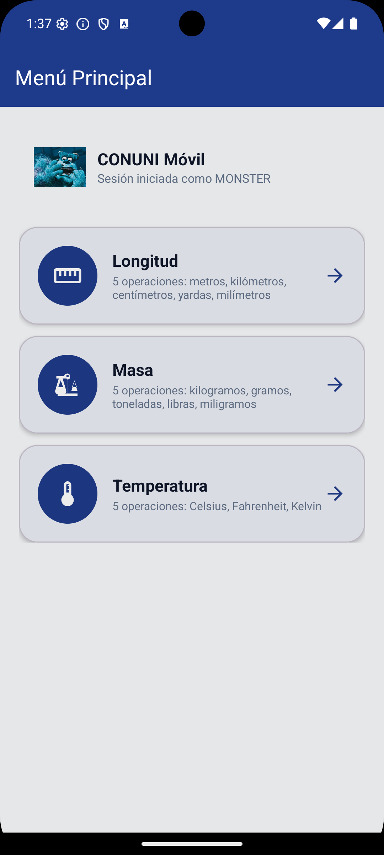
Ilustración 128 Convertir cantidades
Ejecución de una categoría
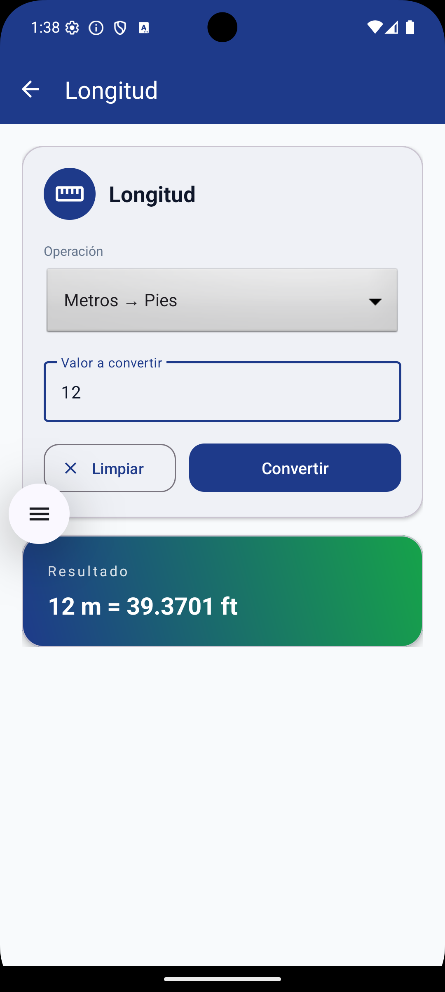

CREACIÓN DEL CLIENTE WEB
Se crea un Proyecto java de web application para iniciar
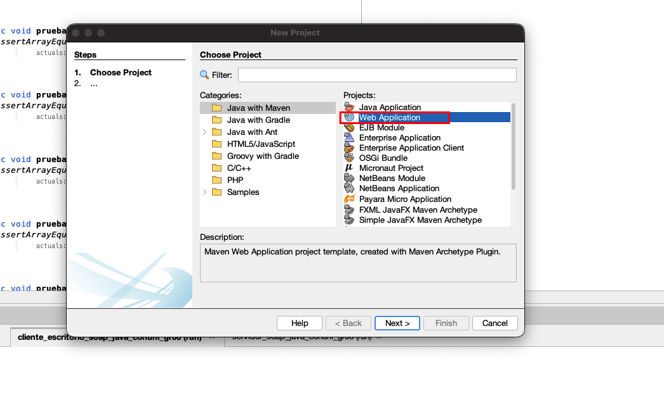
Se configura el nombre y la ubicaciond e nuesteo Proyecto
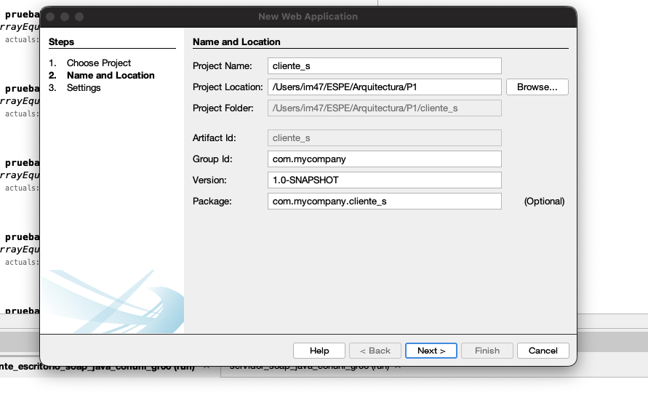
Se elije payara como server y se finaliza la creacion del proyecto
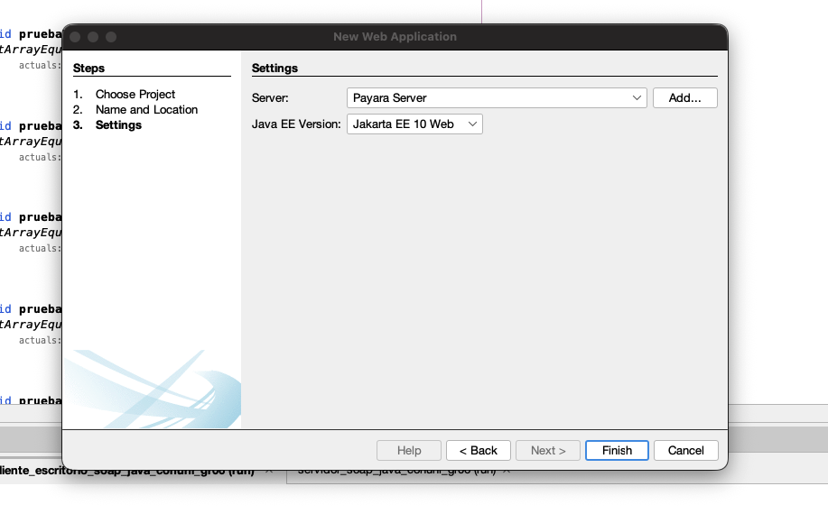

Paquete controlador
Este paquete agrupa los Servlets Jakarta EE que actúan como controladores frontales del Cliente Web. Cada uno expone una URL del contexto (/autenticacion, /longitud, /masa, /temperatura, /cerrarSesion), recibe peticiones HTTP, delega la lógica de negocio al paquete modelo y reenvía la respuesta a la vista JSP correspondiente.
- ServletAutenticacion
- ServletCerrarSesion
- ServletLongitud
- ServletMasa
- ServletTemperatura

Código de ServletAutenticacion
Servlet mapeado a /autenticacion. En doGet reenvía a la vista iniciarSesion.jsp. En doPost toma usuario y contraseña del formulario, invoca servicioAutenticacion.iniciarSesion(...) y, si el login es exitoso, crea una HttpSession, guarda el atributo usuario y redirige al menú; si falla, vuelve al formulario pasando mensajeError como atributo de request.
package ec.edu.monster.controlador;
import ec.edu.monster.modelo.ServicioAutenticacion;

import jakarta.servlet.ServletException;
import jakarta.servlet.annotation.WebServlet;
import jakarta.servlet.http.HttpServlet;
import jakarta.servlet.http.HttpServletRequest;
import jakarta.servlet.http.HttpServletResponse;
import jakarta.servlet.http.HttpSession;

import java.io.IOException;

@WebServlet(name = "ServletAutenticacion", urlPatterns = {"/autenticacion"})
public class ServletAutenticacion extends HttpServlet {

private final ServicioAutenticacion servicioAutenticacion = new ServicioAutenticacion();

@Override
protected void doGet(HttpServletRequest peticion, HttpServletResponse respuesta)
throws ServletException, IOException {
peticion.getRequestDispatcher("/vista/iniciarSesion.jsp").forward(peticion, respuesta);
}

@Override
protected void doPost(HttpServletRequest peticion, HttpServletResponse respuesta)
throws ServletException, IOException {
String usuario = peticion.getParameter("usuario");
String contrasena = peticion.getParameter("contrasena");

try {
boolean valido = servicioAutenticacion.iniciarSesion(usuario, contrasena);
if (valido) {
HttpSession sesion = peticion.getSession(true);
sesion.setAttribute("usuario", usuario);
respuesta.sendRedirect(peticion.getContextPath() + "/vista/menu.jsp");
return;
}
peticion.setAttribute("mensajeError", "Usuario o contrasena incorrectos.");
} catch (Exception excepcion) {
peticion.setAttribute("mensajeError",
"No se pudo conectar con el servidor SOAP: " + excepcion.getMessage());
}
peticion.getRequestDispatcher("/vista/iniciarSesion.jsp").forward(peticion, respuesta);
}
}

Código de ServletCerrarSesion
Servlet mapeado a /cerrarSesion. Recupera la sesión actual con getSession(false) (sin crearla si no existe), la invalida con sesion.invalidate() y redirige al formulario de login. Es el contrapunto de ServletAutenticacion: termina el ciclo de vida de la sesión iniciada con éxito.
package ec.edu.monster.controlador;
import jakarta.servlet.ServletException;
import jakarta.servlet.annotation.WebServlet;
import jakarta.servlet.http.HttpServlet;
import jakarta.servlet.http.HttpServletRequest;
import jakarta.servlet.http.HttpServletResponse;
import jakarta.servlet.http.HttpSession;

import java.io.IOException;

@WebServlet(name = "ServletCerrarSesion", urlPatterns = {"/cerrarSesion"})
public class ServletCerrarSesion extends HttpServlet {

@Override
protected void doGet(HttpServletRequest peticion, HttpServletResponse respuesta)
throws ServletException, IOException {
HttpSession sesion = peticion.getSession(false);
if (sesion != null) {
sesion.invalidate();
}
respuesta.sendRedirect(peticion.getContextPath() + "/vista/iniciarSesion.jsp");
}
}

Código de ServletLongitud
Servlet mapeado a /longitud. En doGet reenvía a longitud.jsp. En doPost lee operacion y valor del formulario, parsea el valor a double, despacha la operación correcta mediante un switch sobre ServicioLongitud, formatea el resultado con FormatoConversion y deja el Resultado como atributo de request para que la JSP lo muestre. Captura NumberFormatException y Exception para reportar errores de validación o de conexión SOAP.
package ec.edu.monster.controlador;
import ec.edu.monster.modelo.FormatoConversion;
import ec.edu.monster.modelo.Resultado;
import ec.edu.monster.modelo.ServicioLongitud;

import jakarta.servlet.ServletException;
import jakarta.servlet.annotation.WebServlet;
import jakarta.servlet.http.HttpServlet;
import jakarta.servlet.http.HttpServletRequest;
import jakarta.servlet.http.HttpServletResponse;

import java.io.IOException;

@WebServlet(name = "ServletLongitud", urlPatterns = {"/longitud"})
public class ServletLongitud extends HttpServlet {

private final ServicioLongitud servicioLongitud = new ServicioLongitud();

@Override
protected void doGet(HttpServletRequest peticion, HttpServletResponse respuesta)
throws ServletException, IOException {
peticion.getRequestDispatcher("/vista/longitud.jsp").forward(peticion, respuesta);
}

@Override
protected void doPost(HttpServletRequest peticion, HttpServletResponse respuesta)
throws ServletException, IOException {
String operacion = peticion.getParameter("operacion");
String valorTexto = peticion.getParameter("valor");

Resultado resultado;
try {
double valor = Double.parseDouble(valorTexto);
double convertido;
switch (operacion) {
case "metrosAPies":
convertido = servicioLongitud.metrosAPies(valor);
break;
case "kilometrosAMillas":
convertido = servicioLongitud.kilometrosAMillas(valor);
break;
case "centimetrosAPulgadas":
convertido = servicioLongitud.centimetrosAPulgadas(valor);
break;
case "yardasAMetros":
convertido = servicioLongitud.yardasAMetros(valor);
break;
case "milimetrosAPulgadas":
convertido = servicioLongitud.milimetrosAPulgadas(valor);
break;
default:
throw new IllegalArgumentException("Operacion desconocida: " + operacion);
}
String[] u = FormatoConversion.unidades(operacion);
resultado = Resultado.ok(
FormatoConversion.formatear(valor, u[0], convertido, u[1]));
} catch (NumberFormatException excepcion) {
resultado = Resultado.error("El valor ingresado no es un numero valido.");
} catch (Exception excepcion) {
resultado = Resultado.error("Error al invocar el servicio: " + excepcion.getMessage());
}

peticion.setAttribute("resultado", resultado);
peticion.setAttribute("operacionSeleccionada", operacion);
peticion.setAttribute("valorIngresado", valorTexto);
peticion.getRequestDispatcher("/vista/longitud.jsp").forward(peticion, respuesta);
}
}

Código de ServletMasa
Servlet mapeado a /masa. Sigue el mismo patrón que ServletLongitud: doGet reenvía a la vista, doPost despacha la operación al ServicioMasa correspondiente (kilogramosALibras, gramosAOnzas, toneladasAKilogramos, librasAOnzas, miligramosAGramos) y devuelve el Resultado como atributo de request a masa.jsp.
package ec.edu.monster.controlador;
import ec.edu.monster.modelo.FormatoConversion;
import ec.edu.monster.modelo.Resultado;
import ec.edu.monster.modelo.ServicioMasa;

import jakarta.servlet.ServletException;
import jakarta.servlet.annotation.WebServlet;
import jakarta.servlet.http.HttpServlet;
import jakarta.servlet.http.HttpServletRequest;
import jakarta.servlet.http.HttpServletResponse;

import java.io.IOException;

@WebServlet(name = "ServletMasa", urlPatterns = {"/masa"})
public class ServletMasa extends HttpServlet {

private final ServicioMasa servicioMasa = new ServicioMasa();

@Override
protected void doGet(HttpServletRequest peticion, HttpServletResponse respuesta)
throws ServletException, IOException {
peticion.getRequestDispatcher("/vista/masa.jsp").forward(peticion, respuesta);
}

@Override
protected void doPost(HttpServletRequest peticion, HttpServletResponse respuesta)
throws ServletException, IOException {
String operacion = peticion.getParameter("operacion");
String valorTexto = peticion.getParameter("valor");

Resultado resultado;
try {
double valor = Double.parseDouble(valorTexto);
double convertido;
switch (operacion) {
case "kilogramosALibras":
convertido = servicioMasa.kilogramosALibras(valor);
break;
case "gramosAOnzas":
convertido = servicioMasa.gramosAOnzas(valor);
break;
case "toneladasAKilogramos":
convertido = servicioMasa.toneladasAKilogramos(valor);
break;
case "librasAOnzas":
convertido = servicioMasa.librasAOnzas(valor);
break;
case "miligramosAGramos":
convertido = servicioMasa.miligramosAGramos(valor);
break;
default:
throw new IllegalArgumentException("Operacion desconocida: " + operacion);
}
String[] u = FormatoConversion.unidades(operacion);
resultado = Resultado.ok(
FormatoConversion.formatear(valor, u[0], convertido, u[1]));
} catch (NumberFormatException excepcion) {
resultado = Resultado.error("El valor ingresado no es un numero valido.");
} catch (Exception excepcion) {
resultado = Resultado.error("Error al invocar el servicio: " + excepcion.getMessage());
}

peticion.setAttribute("resultado", resultado);
peticion.setAttribute("operacionSeleccionada", operacion);
peticion.setAttribute("valorIngresado", valorTexto);
peticion.getRequestDispatcher("/vista/masa.jsp").forward(peticion, respuesta);
}
}

Código de ServletTemperatura
Servlet mapeado a /temperatura. Estructura idéntica a los dos anteriores: despacha la operación al ServicioTemperatura correspondiente (celsiusAFahrenheit, fahrenheitACelsius, celsiusAKelvin, kelvinACelsius, fahrenheitAKelvin) y reenvía el resultado a temperatura.jsp.
package ec.edu.monster.controlador;
import ec.edu.monster.modelo.FormatoConversion;
import ec.edu.monster.modelo.Resultado;
import ec.edu.monster.modelo.ServicioTemperatura;

import jakarta.servlet.ServletException;
import jakarta.servlet.annotation.WebServlet;
import jakarta.servlet.http.HttpServlet;
import jakarta.servlet.http.HttpServletRequest;
import jakarta.servlet.http.HttpServletResponse;

import java.io.IOException;

@WebServlet(name = "ServletTemperatura", urlPatterns = {"/temperatura"})
public class ServletTemperatura extends HttpServlet {

private final ServicioTemperatura servicioTemperatura = new ServicioTemperatura();

@Override
protected void doGet(HttpServletRequest peticion, HttpServletResponse respuesta)
throws ServletException, IOException {
peticion.getRequestDispatcher("/vista/temperatura.jsp").forward(peticion, respuesta);
}

@Override
protected void doPost(HttpServletRequest peticion, HttpServletResponse respuesta)
throws ServletException, IOException {
String operacion = peticion.getParameter("operacion");
String valorTexto = peticion.getParameter("valor");

Resultado resultado;
try {
double valor = Double.parseDouble(valorTexto);
double convertido;
switch (operacion) {
case "celsiusAFahrenheit":
convertido = servicioTemperatura.celsiusAFahrenheit(valor);
break;
case "fahrenheitACelsius":
convertido = servicioTemperatura.fahrenheitACelsius(valor);
break;
case "celsiusAKelvin":
convertido = servicioTemperatura.celsiusAKelvin(valor);
break;
case "kelvinACelsius":
convertido = servicioTemperatura.kelvinACelsius(valor);
break;
case "fahrenheitAKelvin":
convertido = servicioTemperatura.fahrenheitAKelvin(valor);
break;
default:
throw new IllegalArgumentException("Operacion desconocida: " + operacion);
}
String[] u = FormatoConversion.unidades(operacion);
resultado = Resultado.ok(
FormatoConversion.formatear(valor, u[0], convertido, u[1]));
} catch (NumberFormatException excepcion) {
resultado = Resultado.error("El valor ingresado no es un numero valido.");
} catch (Exception excepcion) {
resultado = Resultado.error("Error al invocar el servicio: " + excepcion.getMessage());
}

peticion.setAttribute("resultado", resultado);
peticion.setAttribute("operacionSeleccionada", operacion);
peticion.setAttribute("valorIngresado", valorTexto);
peticion.getRequestDispatcher("/vista/temperatura.jsp").forward(peticion, respuesta);
}
}

Paquete modelo
Este paquete agrupa las clases del modelo del Cliente Web: encapsulan la lógica de envío y recepción de los datos hacia el servidor SOAP, así como el formateo de los resultados que se muestran al usuario. Está formado por un Cliente SOAP genérico (ClienteSoap), un DTO para transportar resultados (Resultado), una utilidad de formateo (FormatoConversion) y cuatro servicios proxy que envuelven cada grupo de operaciones del WSDL: ServicioAutenticacion, ServicioLongitud, ServicioMasa y ServicioTemperatura.
- ClienteSoap
- Resultado
- FormatoConversion
- ServicioAutenticacion
- ServicioLongitud
- ServicioMasa
- ServicioTemperatura

Código de ClienteSoap
Cliente SOAP genérico que abstrae las llamadas HTTP al servicio CONUNI. Recibe el nombre de la operación y un Map de parámetros, construye dinámicamente el sobre SOAP, lo envía por POST a http://localhost:8080/servidor_soap_java_conuni_gr06/CONUNI y extrae el contenido de la etiqueta <return> de la respuesta. Los demás servicios proxy del paquete delegan en esta clase para evitar duplicar la lógica de red.
package ec.edu.monster.modelo;
import java.io.BufferedReader;
import java.io.InputStream;
import java.io.InputStreamReader;
import java.io.OutputStream;
import java.net.HttpURLConnection;
import java.net.URL;
import java.nio.charset.StandardCharsets;
import java.util.Map;

/**
* Cliente SOAP genérico para consumir el servicio CONUNI.
* Construye el sobre SOAP, lo envía por HTTP y extrae la respuesta.
*/
public class ClienteSoap {

private static final String URL_SERVICIO =
"http://localhost:8080/servidor_soap_java_conuni_gr06/CONUNI";
private static final String ESPACIO_NOMBRES =
"http://controlador.monster.edu.ec/";

public String invocar(String nombreOperacion, Map<String, String> parametros) throws Exception {
String sobreSoap = construirSobre(nombreOperacion, parametros);
String respuesta = envíarPeticion(sobreSoap);
return extraerValorRetorno(respuesta);
}

private String construirSobre(String nombreOperacion, Map<String, String> parametros) {
StringBuilder cuerpo = new StringBuilder();
for (Map.Entry<String, String> entrada : parametros.entrySet()) {
cuerpo.append("<").append(entrada.getKey()).append(">")
.append(entrada.getValue())
.append("</").append(entrada.getKey()).append(">");
}
return "<?xml version=\"1.0\" encoding=\"UTF-8\"?>"
+ "<soapenv:Envelope xmlns:soapenv=\"http://schemas.xmlsoap.org/soap/envelope/\" "
+ "xmlns:con=\"" + ESPACIO_NOMBRES + "\">"
+ "<soapenv:Header/>"
+ "<soapenv:Body>"
+ "<con:" + nombreOperacion + ">" + cuerpo + "</con:" + nombreOperacion + ">"
+ "</soapenv:Body>"
+ "</soapenv:Envelope>";
}

private String envíarPeticion(String sobreSoap) throws Exception {
URL url = new URL(URL_SERVICIO);
HttpURLConnection conexion = (HttpURLConnection) url.openConnection();
conexion.setRequestMethod("POST");
conexion.setRequestProperty("Content-Type", "text/xml; charset=utf-8");
conexion.setRequestProperty("SOAPAction", "");
conexion.setDoOutput(true);

byte[] datos = sobreSoap.getBytes(StandardCharsets.UTF_8);
try (OutputStream salida = conexion.getOutputStream()) {
salida.write(datos);
}

int Código = conexion.getResponseCode();
InputStream flujo = (Código >= 200 && Código < 300)
? conexion.getInputStream()
: conexion.getErrorStream();

StringBuilder contenido = new StringBuilder();
try (BufferedReader lector = new BufferedReader(
new InputStreamReader(flujo, StandardCharsets.UTF_8))) {
String linea;
while ((linea = lector.readLine()) != null) {
contenido.append(linea);
}
}
return contenido.toString();
}

private String extraerValorRetorno(String respuestaXml) {
int inicio = respuestaXml.indexOf("<return>");
int fin = respuestaXml.indexOf("</return>");
if (inicio == -1 || fin == -1) {
throw new RuntimeException("Respuesta SOAP sin etiqueta <return>: " + respuestaXml);
}
return respuestaXml.substring(inicio + "<return>".length(), fin);
}
}

Código de Resultado
DTO simple para transportar entre el controlador (servlet) y la vista (JSP) el desenlace de una operación. Encapsula tres atributos inmutables: un flag exito, un mensaje descriptivo y el valor formateado. Expone dos factorías estáticas, ok(valor) y error(mensaje), que los servlets de conversión usan para pasar el resultado a la JSP, que lo renderiza con la clase CSS mensaje-exito o mensaje-error según corresponda.
package ec.edu.monster.modelo;
/**
* DTO simple para transportar un resultado de operacion del controlador a la vista.
*/
public class Resultado {

private final boolean exito;
private final String mensaje;
private final String valor;

public Resultado(boolean exito, String mensaje, String valor) {
this.exito = exito;
this.mensaje = mensaje;
this.valor = valor;
}

public static Resultado ok(String valor) {
return new Resultado(true, "Operacion exitosa", valor);
}

public static Resultado error(String mensaje) {
return new Resultado(false, mensaje, null);
}

public boolean isExito() {
return exito;
}

public String getMensaje() {
return mensaje;
}

public String getValor() {
return valor;
}
}

Código de FormatoConversion
Utilidad estática que centraliza el formateo de los resultados de conversión que devuelve el servicio SOAP. Expone tres métodos: fmt(double) redondea a cuatro decimales y elimina ceros sobrantes, unidades(operacion) devuelve un arreglo {origen, destino} para cada una de las 16 conversiones del WSDL, y formatear(...) ensambla el string final del tipo "7 m = 22.9659 ft" que los servlets entregan como Resultado.ok(...).
package ec.edu.monster.modelo;
/**
* Utilidad para formatear los resultados de conversion.
* - fmt(double) redondea a 4 decimales y quita ceros sobrantes.
* - unidades(operacion) devuelve {origen, destino} para cada una de las 16 conversiones.
* - formatear(...) arma el string final "7 m = 22.9659 ft".
*/
public final class FormatoConversion {

private FormatoConversion() {}

public static String formatear(double entrada, String origen,
double salida, String destino) {
return fmt(entrada) + " " + origen + " = " + fmt(salida) + " " + destino;
}

public static String fmt(double v) {
if (v == Math.floor(v) && !Double.isInfinite(v) && Math.abs(v) < 1e15) {
return String.valueOf((long) v);
}
String s = String.format(java.util.Locale.US, "%.4f", v);
return s.contains(".") ? s.replaceAll("0+$", "").replaceAll("\\.$", "") : s;
}

/** Devuelve {origen, destino} para una operacion del WSDL. */
public static String[] unidades(String operacion) {
switch (operacion) {
case "metrosAPies": return new String[]{"m", "ft"};
case "kilometrosAMillas": return new String[]{"km", "mi"};
case "centimetrosAPulgadas": return new String[]{"cm", "in"};
case "yardasAMetros": return new String[]{"yd", "m" };
case "milimetrosAPulgadas": return new String[]{"mm", "in"};
case "kilogramosALibras": return new String[]{"kg", "lb"};
case "gramosAOnzas": return new String[]{"g", "oz"};
case "toneladasAKilogramos": return new String[]{"t", "kg"};
case "librasAOnzas": return new String[]{"lb", "oz"};
case "miligramosAGramos": return new String[]{"mg", "g" };
case "celsiusAFahrenheit": return new String[]{"°C", "°F"};
case "fahrenheitACelsius": return new String[]{"°F", "°C"};
case "celsiusAKelvin": return new String[]{"°C", "K"};
case "kelvinACelsius": return new String[]{"K", "°C"};
case "fahrenheitAKelvin": return new String[]{"°F", "K"};
default: return new String[]{"", ""};
}
}
}

Código de ServicioAutenticacion
Servicio proxy de la operación iniciarSesion del WSDL. Recibe usuario y contraseña, los empaqueta en un LinkedHashMap (para preservar el orden de los parámetros en el sobre SOAP) y delega la invocación en ClienteSoap. Convierte la respuesta textual en boolean para que el ServletAutenticacion pueda decidir si crear o no la HttpSession.
package ec.edu.monster.modelo;
import java.util.LinkedHashMap;
import java.util.Map;

public class ServicioAutenticacion {

private final ClienteSoap ClienteSoap = new ClienteSoap();

public boolean iniciarSesion(String usuario, String contrasena) throws Exception {
Map<String, String> parametros = new LinkedHashMap<>();
parametros.put("usuario", usuario);
parametros.put("contrasena", contrasena);
String respuesta = ClienteSoap.invocar("iniciarSesion", parametros);
return Boolean.parseBoolean(respuesta);
}
}

Código de ServicioLongitud
Servicio proxy de las cinco operaciones de longitud del WSDL: metrosAPies, kilometrosAMillas, centimetrosAPulgadas, yardasAMetros y milimetrosAPulgadas. Cada método público envuelve la llamada con invocarUnario(...), que arma el Map de un solo parámetro, delega en ClienteSoap y convierte la respuesta textual a double. Lo consume ServletLongitud.
package ec.edu.monster.modelo;
import java.util.LinkedHashMap;
import java.util.Map;

public class ServicioLongitud {

private final ClienteSoap ClienteSoap = new ClienteSoap();

public double metrosAPies(double metros) throws Exception {
return invocarUnario("metrosAPies", "metros", metros);
}

public double kilometrosAMillas(double kilometros) throws Exception {
return invocarUnario("kilometrosAMillas", "kilometros", kilometros);
}

public double centimetrosAPulgadas(double centimetros) throws Exception {
return invocarUnario("centimetrosAPulgadas", "centimetros", centimetros);
}

public double yardasAMetros(double yardas) throws Exception {
return invocarUnario("yardasAMetros", "yardas", yardas);
}

public double milimetrosAPulgadas(double milimetros) throws Exception {
return invocarUnario("milimetrosAPulgadas", "milimetros", milimetros);
}

private double invocarUnario(String operacion, String nombreParametro, double valor) throws Exception {
Map<String, String> parametros = new LinkedHashMap<>();
parametros.put(nombreParametro, String.valueOf(valor));
String respuesta = ClienteSoap.invocar(operacion, parametros);
return Double.parseDouble(respuesta);
}
}

Código de ServicioMasa
Servicio proxy de las cinco operaciones de masa del WSDL: kilogramosALibras, gramosAOnzas, toneladasAKilogramos, librasAOnzas y miligramosAGramos. Sigue el mismo patrón que ServicioLongitud: cada método publica una conversión y delega en el helper invocarUnario(...) que centraliza la invocación SOAP y el parseo del resultado. Lo consume ServletMasa.
package ec.edu.monster.modelo;
import java.util.LinkedHashMap;
import java.util.Map;

public class ServicioMasa {

private final ClienteSoap ClienteSoap = new ClienteSoap();

public double kilogramosALibras(double kilogramos) throws Exception {
return invocarUnario("kilogramosALibras", "kilogramos", kilogramos);
}

public double gramosAOnzas(double gramos) throws Exception {
return invocarUnario("gramosAOnzas", "gramos", gramos);
}

public double toneladasAKilogramos(double toneladas) throws Exception {
return invocarUnario("toneladasAKilogramos", "toneladas", toneladas);
}

public double librasAOnzas(double libras) throws Exception {
return invocarUnario("librasAOnzas", "libras", libras);
}

public double miligramosAGramos(double miligramos) throws Exception {
return invocarUnario("miligramosAGramos", "miligramos", miligramos);
}

private double invocarUnario(String operacion, String nombreParametro, double valor) throws Exception {
Map<String, String> parametros = new LinkedHashMap<>();
parametros.put(nombreParametro, String.valueOf(valor));
String respuesta = ClienteSoap.invocar(operacion, parametros);
return Double.parseDouble(respuesta);
}
}

Código de ServicioTemperatura
Servicio proxy de las operaciones de temperatura del WSDL: celsiusAFahrenheit, fahrenheitACelsius, celsiusAKelvin, kelvinACelsius y fahrenheitAKelvin. Comparte la estructura de los otros servicios proxy: un método por conversión y un helper privado invocarUnario(...) que arma el sobre SOAP a través de ClienteSoap y devuelve el double ya parseado. Lo consume ServletTemperatura.
package ec.edu.monster.modelo;
import java.util.LinkedHashMap;
import java.util.Map;

public class ServicioTemperatura {

private final ClienteSoap ClienteSoap = new ClienteSoap();

public double celsiusAFahrenheit(double celsius) throws Exception {
return invocarUnario("celsiusAFahrenheit", "celsius", celsius);
}

public double fahrenheitACelsius(double fahrenheit) throws Exception {
return invocarUnario("fahrenheitACelsius", "fahrenheit", fahrenheit);
}

public double celsiusAKelvin(double celsius) throws Exception {
return invocarUnario("celsiusAKelvin", "celsius", celsius);
}

public double kelvinACelsius(double kelvin) throws Exception {
return invocarUnario("kelvinACelsius", "kelvin", kelvin);
}

public double fahrenheitAKelvin(double fahrenheit) throws Exception {
return invocarUnario("fahrenheitAKelvin", "fahrenheit", fahrenheit);
}

private double invocarUnario(String operacion, String nombreParametro, double valor) throws Exception {
Map<String, String> parametros = new LinkedHashMap<>();
parametros.put(nombreParametro, String.valueOf(valor));
String respuesta = ClienteSoap.invocar(operacion, parametros);
return Double.parseDouble(respuesta);
}
}

Paquete util
Este paquete agrupa las clases utilitarias del Cliente Web. Actualmente contiene un único filtro Servlet (FiltroSesion) que protege las páginas internas: comprueba la HttpSession antes de permitir el acceso a las JSPs del menú y de las conversiones.

Filtro Sesión

Código de FiltroSesion
Filtro Jakarta Servlet declarado con @WebFilter para los patrones /longitud, /masa y /temperatura. Recupera la sesión con getSession(false) y comprueba si existe el atributo usuario. Si está autenticado, deja pasar la petición por la cadena (cadena.doFilter); de lo contrario, redirige al formulario de login. Es el guardián que centraliza la protección de las rutas y evita que cada servlet tenga que comprobar la sesión manualmente.
package ec.edu.monster.util;
import jakarta.servlet.Filter;
import jakarta.servlet.FilterChain;
import jakarta.servlet.ServletException;
import jakarta.servlet.ServletRequest;
import jakarta.servlet.ServletResponse;
import jakarta.servlet.annotation.WebFilter;
import jakarta.servlet.http.HttpServletRequest;
import jakarta.servlet.http.HttpServletResponse;
import jakarta.servlet.http.HttpSession;

import java.io.IOException;

/**
* Filtro que bloquea el acceso a las vistas de conversion si el usuario no tiene sesion activa.
*/
@WebFilter(filterName = "FiltroSesion", urlPatterns = {"/longitud", "/masa", "/temperatura"})
public class FiltroSesion implements Filter {

@Override
public void doFilter(ServletRequest peticion, ServletResponse respuesta, FilterChain cadena)
throws IOException, ServletException {
HttpServletRequest peticionHttp = (HttpServletRequest) peticion;
HttpServletResponse respuestaHttp = (HttpServletResponse) respuesta;

HttpSession sesion = peticionHttp.getSession(false);
boolean autenticado = (sesion != null && sesion.getAttribute("usuario") != null);

if (autenticado) {
cadena.doFilter(peticion, respuesta);
} else {
respuestaHttp.sendRedirect(peticionHttp.getContextPath() + "/vista/iniciarSesion.jsp");
}
}
}

Paquete vista (JSPs)
Este paquete agrupa las páginas JSP que componen la interfaz del Cliente Web. La página de entrada es index.jsp (que solo redirige a iniciarSesion.jsp); el resto residen bajo /vista. Cada JSP recibe del servlet correspondiente los atributos de request (resultado, operacionSeleccionada, valorIngresado) o de session (usuario), y los renderiza con expresiones EL y unas pocas etiquetas JSTL. La coherencia visual se mantiene con una hoja CSS común en /css/conuni.css.
- index.jsp
- iniciarSesion.jsp
- menu.jsp
- longitud.jsp
- masa.jsp
- temperatura.jsp

Código de index.jsp
Página raíz del contexto. No renderiza nada: hace response.sendRedirect a /vista/iniciarSesion.jsp para que cuando el usuario abra el contexto base del WAR caiga directo en el login.
<%@ page contentType="text/html;charset=UTF-8" language="java" %><%
response.sendRedirect(request.getContextPath() + "/vista/iniciarSesion.jsp");
%>

Código de iniciarSesion.jsp
Formulario de inicio de sesión. Layout en dos columnas (imagen + formulario), envía POST a /autenticacion con los campos usuario y contrasena. Si el servlet expone el atributo mensajeError, lo muestra en un <div class="mensaje-error">. Incluye un botón Mostrar/Ocultar contraseña basado en JavaScript que alterna el type del input entre password y text y conmuta los iconos SVG correspondientes.
<%@ page contentType="text/html;charset=UTF-8" language="java" %><!DOCTYPE html>
<html lang="es">
<head>
<meta charset="UTF-8">
<title>Iniciar Sesion - CONUNI</title>
<link rel="stylesheet" href="${pageContext.request.contextPath}/css/estilo.css">
</head>
<body>
<div class="login-wrapper">
<div class="login-imagen" role="img" aria-label="Imagen CONUNI"></div>

<div class="login-formulario">
<div class="login-marca">
<img src="${pageContext.request.contextPath}/img/moster.webp" alt="Logo CONUNI">
<span>Cliente Web CONUNI</span>
</div>

<h2>Iniciar Sesion</h2>

<% String mensajeError = (String) request.getAttribute("mensajeError"); %>
<% if (mensajeError != null) { %>
<div class="mensaje-error"><%= mensajeError %></div>
<% } %>

<form action="${pageContext.request.contextPath}/autenticacion" method="post">
<label for="usuario">Usuario:</label>
<input type="text" id="usuario" name="usuario" required autofocus>

<label for="contrasena">Contrasena:</label>
<div class="password-wrapper">
<input type="password" id="contrasena" name="contrasena" required>
<button type="button" class="password-toggle"
aria-label="Mostrar contrasena"
onclick="alternarContrasena(this)">
<svg class="icono-ojo" viewBox="0 0 24 24" fill="none" stroke="currentColor" stroke-width="2" stroke-linecap="round" stroke-linejoin="round">
<path d="M1 12s4-8 11-8 11 8 11 8-4 8-11 8-11-8-11-8z"/>
<circle cx="12" cy="12" r="3"/>
</svg>
<svg class="icono-ojo-cerrado" viewBox="0 0 24 24" fill="none" stroke="currentColor" stroke-width="2" stroke-linecap="round" stroke-linejoin="round" style="display:none;">
<path d="M17.94 17.94A10.94 10.94 0 0 1 12 20c-7 0-11-8-11-8a19.77 19.77 0 0 1 5.06-5.94"/>
<path d="M9.9 4.24A10.94 10.94 0 0 1 12 4c7 0 11 8 11 8a19.77 19.77 0 0 1-3.17 4.19"/>
<path d="M14.12 14.12A3 3 0 1 1 9.88 9.88"/>
<line x1="1" y1="1" x2="23" y2="23"/>
</svg>
</button>
</div>

<button type="submit">Ingresar</button>
</form>
</div>
</div>

<script>
function alternarContrasena(boton) {
var input = document.getElementById('contrasena');
var ojoAbierto = boton.querySelector('.icono-ojo');
var ojoCerrado = boton.querySelector('.icono-ojo-cerrado');
if (input.type === 'password') {
input.type = 'text';
ojoAbierto.style.display = 'none';
ojoCerrado.style.display = 'block';
boton.setAttribute('aria-label', 'Ocultar contrasena');
} else {
input.type = 'password';
ojoAbierto.style.display = 'block';
ojoCerrado.style.display = 'none';
boton.setAttribute('aria-label', 'Mostrar contrasena');
}
}
</script>
</body>
</html>

Código de menu.jsp
Página del menú principal. Antes de renderizar verifica que exista el atributo usuario en sesión; si no, redirige al login (capa de seguridad complementaria al FiltroSesion). Muestra una cabecera con el saludo personalizado y el enlace de cerrar sesión, y tres tarjetas con iconos SVG (Longitud, Masa, Temperatura) que apuntan a los servlets de conversión.
<%@ page contentType="text/html;charset=UTF-8" language="java" %><%
if (session.getAttribute("usuario") == null) {
response.sendRedirect(request.getContextPath() + "/vista/iniciarSesion.jsp");
return;
}
%>
<!DOCTYPE html>
<html lang="es">
<head>
<meta charset="UTF-8">
<title>Menu Principal - CONUNI</title>
<link rel="stylesheet" href="${pageContext.request.contextPath}/css/estilo.css">
</head>
<body>
<div class="encabezado">
<h1>
<img class="logo" src="${pageContext.request.contextPath}/img/moster.webp" alt="Logo CONUNI">
Cliente Web CONUNI
</h1>
<div>
<span>Bienvenido, <%= session.getAttribute("usuario") %></span>
&nbsp;|&nbsp;
<a href="${pageContext.request.contextPath}/cerrarSesion">Cerrar Sesion</a>
</div>
</div>

<div class="contenedor">
<h2>Menu de Conversiones</h2>
<p>Elige una categoria para realizar conversiones de unidades.</p>

<div class="menu-opciones">
<a href="${pageContext.request.contextPath}/longitud">
<svg class="icono" viewBox="0 0 24 24" fill="currentColor">
<path d="M21 6H3c-.55 0-1 .45-1 1v10c0 .55.45 1 1 1h18c.55 0 1-.45 1-1V7c0-.55-.45-1-1-1zm-1 10H4V8h2v4h2V8h2v4h2V8h2v4h2V8h2v4h2v4z"/>
</svg>
Longitud
</a>
<a href="${pageContext.request.contextPath}/masa">
<svg class="icono" viewBox="0 0 24 24" fill="currentColor">
<path d="M12 3C9.24 3 7 5.24 7 8c0 .85.21 1.65.58 2.35L2 21h20l-5.58-10.65c.37-.7.58-1.5.58-2.35 0-2.76-2.24-5-5-5zm0 2c1.66 0 3 1.34 3 3s-1.34 3-3 3-3-1.34-3-3 1.34-3 3-3z"/>
</svg>
Masa
</a>
<a href="${pageContext.request.contextPath}/temperatura">
<svg class="icono" viewBox="0 0 24 24" fill="currentColor">
<path d="M15 13V5c0-1.66-1.34-3-3-3S9 3.34 9 5v8c-1.21.91-2 2.37-2 4 0 2.76 2.24 5 5 5s5-2.24 5-5c0-1.63-.79-3.09-2-4zm-4-8c0-.55.45-1 1-1s1 .45 1 1h-1v1h1v2h-1v1h1v2h-2V5z"/>
</svg>
Temperatura
</a>
</div>
</div>
</body>
</html>

Código de longitud.jsp
Vista de conversión de longitud. Recibe del servlet tres atributos opcionales: resultado, operacionSeleccionada y valorIngresado. Renderiza un formulario POST hacia /longitud con un <select> de cinco opciones (cada una marcada como selected si coincide con el valor recibido) y un <input type="number">. Al final pinta el resultado: verde (mensaje-exito) si la operación tuvo éxito o rojo (mensaje-error) si falló.
<%@ page contentType="text/html;charset=UTF-8" language="java" %><%@ page import="ec.edu.monster.modelo.Resultado" %>
<%
Resultado resultado = (Resultado) request.getAttribute("resultado");
String operacionSeleccionada = (String) request.getAttribute("operacionSeleccionada");
String valorIngresado = (String) request.getAttribute("valorIngresado");
%>
<!DOCTYPE html>
<html lang="es">
<head>
<meta charset="UTF-8">
<title>Conversiones de Longitud - CONUNI</title>
<link rel="stylesheet" href="${pageContext.request.contextPath}/css/estilo.css">
</head>
<body>
<div class="encabezado">
<h1>
<img class="logo" src="${pageContext.request.contextPath}/img/moster.webp" alt="Logo CONUNI">
Cliente Web CONUNI
</h1>
<div>
<a href="${pageContext.request.contextPath}/vista/menu.jsp">Menu</a>
&nbsp;|&nbsp;
<a href="${pageContext.request.contextPath}/cerrarSesion">Cerrar Sesion</a>
</div>
</div>

<div class="contenedor">
<div class="conversion-encabezado">
<svg viewBox="0 0 24 24" fill="#1f3a5f" width="64" height="64" style="border-radius:12px;border:3px solid #ffd966;padding:6px;background:#fffbe6;">
<path d="M21 6H3c-.55 0-1 .45-1 1v10c0 .55.45 1 1 1h18c.55 0 1-.45 1-1V7c0-.55-.45-1-1-1zm-1 10H4V8h2v4h2V8h2v4h2V8h2v4h2V8h2v4h2v4z"/>
</svg>
<div>
<h2>Conversiones de Longitud</h2>
<p>Convierte entre metros, pies, kilometros, millas, pulgadas y mas.</p>
</div>
</div>

<form action="${pageContext.request.contextPath}/longitud" method="post">
<label for="operacion">Conversion:</label>
<select id="operacion" name="operacion" required>
<option value="metrosAPies" <%= "metrosAPies".equals(operacionSeleccionada) ? "selected" : "" %>>Metros a Pies</option>
<option value="kilometrosAMillas" <%= "kilometrosAMillas".equals(operacionSeleccionada) ? "selected" : "" %>>Kilometros a Millas</option>
<option value="centimetrosAPulgadas"<%= "centimetrosAPulgadas".equals(operacionSeleccionada)? "selected" : "" %>>Centimetros a Pulgadas</option>
<option value="yardasAMetros" <%= "yardasAMetros".equals(operacionSeleccionada) ? "selected" : "" %>>Yardas a Metros</option>
<option value="milimetrosAPulgadas" <%= "milimetrosAPulgadas".equals(operacionSeleccionada) ? "selected" : "" %>>Milimetros a Pulgadas</option>
</select>

<label for="valor">Valor:</label>
<input type="number" step="any" id="valor" name="valor"
value="<%= valorIngresado != null ? valorIngresado : "" %>" required>

<button type="submit">Convertir</button>
</form>

<% if (resultado != null) { %>
<% if (resultado.isExito()) { %>
<div class="mensaje-exito"><%= resultado.getValor() %></div>
<% } else { %>
<div class="mensaje-error"><%= resultado.getMensaje() %></div>
<% } %>
<% } %>
</div>
</body>
</html>

Código de masa.jsp
Vista de conversión de masa. Comparte estructura y comportamiento con longitud.jsp: cabecera, formulario POST hacia /masa con <select> de cinco opciones (Kilogramos a Libras, Gramos a Onzas, Toneladas a Kilogramos, Libras a Onzas, Miligramos a Gramos), campo numérico y bloque de resultado con clases CSS mensaje-exito / mensaje-error.
<%@ page contentType="text/html;charset=UTF-8" language="java" %><%@ page import="ec.edu.monster.modelo.Resultado" %>
<%
Resultado resultado = (Resultado) request.getAttribute("resultado");
String operacionSeleccionada = (String) request.getAttribute("operacionSeleccionada");
String valorIngresado = (String) request.getAttribute("valorIngresado");
%>
<!DOCTYPE html>
<html lang="es">
<head>
<meta charset="UTF-8">
<title>Conversiones de Masa - CONUNI</title>
<link rel="stylesheet" href="${pageContext.request.contextPath}/css/estilo.css">
</head>
<body>
<div class="encabezado">
<h1>
<img class="logo" src="${pageContext.request.contextPath}/img/moster.webp" alt="Logo CONUNI">
Cliente Web CONUNI
</h1>
<div>
<a href="${pageContext.request.contextPath}/vista/menu.jsp">Menu</a>
&nbsp;|&nbsp;
<a href="${pageContext.request.contextPath}/cerrarSesion">Cerrar Sesion</a>
</div>
</div>

<div class="contenedor">
<div class="conversion-encabezado">
<svg viewBox="0 0 24 24" fill="#1f3a5f" width="64" height="64" style="border-radius:12px;border:3px solid #ffd966;padding:6px;background:#fffbe6;">
<path d="M12 3C9.24 3 7 5.24 7 8c0 .85.21 1.65.58 2.35L2 21h20l-5.58-10.65c.37-.7.58-1.5.58-2.35 0-2.76-2.24-5-5-5zm0 2c1.66 0 3 1.34 3 3s-1.34 3-3 3-3-1.34-3-3 1.34-3 3-3z"/>
</svg>
<div>
<h2>Conversiones de Masa</h2>
<p>Convierte entre kilogramos, libras, gramos, onzas, toneladas y mas.</p>
</div>
</div>

<form action="${pageContext.request.contextPath}/masa" method="post">
<label for="operacion">Conversion:</label>
<select id="operacion" name="operacion" required>
<option value="kilogramosALibras" <%= "kilogramosALibras".equals(operacionSeleccionada) ? "selected" : "" %>>Kilogramos a Libras</option>
<option value="gramosAOnzas" <%= "gramosAOnzas".equals(operacionSeleccionada) ? "selected" : "" %>>Gramos a Onzas</option>
<option value="toneladasAKilogramos" <%= "toneladasAKilogramos".equals(operacionSeleccionada) ? "selected" : "" %>>Toneladas a Kilogramos</option>
<option value="librasAOnzas" <%= "librasAOnzas".equals(operacionSeleccionada) ? "selected" : "" %>>Libras a Onzas</option>
<option value="miligramosAGramos" <%= "miligramosAGramos".equals(operacionSeleccionada) ? "selected" : "" %>>Miligramos a Gramos</option>
</select>

<label for="valor">Valor:</label>
<input type="number" step="any" id="valor" name="valor"
value="<%= valorIngresado != null ? valorIngresado : "" %>" required>

<button type="submit">Convertir</button>
</form>

<% if (resultado != null) { %>
<% if (resultado.isExito()) { %>
<div class="mensaje-exito"><%= resultado.getValor() %></div>
<% } else { %>
<div class="mensaje-error"><%= resultado.getMensaje() %></div>
<% } %>
<% } %>
</div>
</body>
</html>

Código de temperatura.jsp
Vista de conversión de temperatura. Réplica de longitud.jsp y masa.jsp con las cinco operaciones de temperatura del WSDL (Celsius a Fahrenheit, Fahrenheit a Celsius, Celsius a Kelvin, Kelvin a Celsius, Fahrenheit a Kelvin). Las tres páginas comparten el mismo patrón —cabecera + formulario + bloque de resultado— lo que mantiene la experiencia homogénea en toda la app.
<%@ page contentType="text/html;charset=UTF-8" language="java" %><%@ page import="ec.edu.monster.modelo.Resultado" %>
<%
Resultado resultado = (Resultado) request.getAttribute("resultado");
String operacionSeleccionada = (String) request.getAttribute("operacionSeleccionada");
String valorIngresado = (String) request.getAttribute("valorIngresado");
%>
<!DOCTYPE html>
<html lang="es">
<head>
<meta charset="UTF-8">
<title>Conversiones de Temperatura - CONUNI</title>
<link rel="stylesheet" href="${pageContext.request.contextPath}/css/estilo.css">
</head>
<body>
<div class="encabezado">
<h1>
<img class="logo" src="${pageContext.request.contextPath}/img/moster.webp" alt="Logo CONUNI">
Cliente Web CONUNI
</h1>
<div>
<a href="${pageContext.request.contextPath}/vista/menu.jsp">Menu</a>
&nbsp;|&nbsp;
<a href="${pageContext.request.contextPath}/cerrarSesion">Cerrar Sesion</a>
</div>
</div>

<div class="contenedor">
<div class="conversion-encabezado">
<svg viewBox="0 0 24 24" fill="#1f3a5f" width="64" height="64" style="border-radius:12px;border:3px solid #ffd966;padding:6px;background:#fffbe6;">
<path d="M15 13V5c0-1.66-1.34-3-3-3S9 3.34 9 5v8c-1.21.91-2 2.37-2 4 0 2.76 2.24 5 5 5s5-2.24 5-5c0-1.63-.79-3.09-2-4zm-4-8c0-.55.45-1 1-1s1 .45 1 1h-1v1h1v2h-1v1h1v2h-2V5z"/>
</svg>
<div>
<h2>Conversiones de Temperatura</h2>
<p>Convierte entre Celsius, Fahrenheit y Kelvin.</p>
</div>
</div>

<form action="${pageContext.request.contextPath}/temperatura" method="post">
<label for="operacion">Conversion:</label>
<select id="operacion" name="operacion" required>
<option value="celsiusAFahrenheit" <%= "celsiusAFahrenheit".equals(operacionSeleccionada) ? "selected" : "" %>>Celsius a Fahrenheit</option>
<option value="fahrenheitACelsius" <%= "fahrenheitACelsius".equals(operacionSeleccionada) ? "selected" : "" %>>Fahrenheit a Celsius</option>
<option value="celsiusAKelvin" <%= "celsiusAKelvin".equals(operacionSeleccionada) ? "selected" : "" %>>Celsius a Kelvin</option>
<option value="kelvinACelsius" <%= "kelvinACelsius".equals(operacionSeleccionada) ? "selected" : "" %>>Kelvin a Celsius</option>
<option value="fahrenheitAKelvin" <%= "fahrenheitAKelvin".equals(operacionSeleccionada) ? "selected" : "" %>>Fahrenheit a Kelvin</option>
</select>

<label for="valor">Valor:</label>
<input type="number" step="any" id="valor" name="valor"
value="<%= valorIngresado != null ? valorIngresado : "" %>" required>

<button type="submit">Convertir</button>
</form>

<% if (resultado != null) { %>
<% if (resultado.isExito()) { %>
<div class="mensaje-exito"><%= resultado.getValor() %></div>
<% } else { %>
<div class="mensaje-error"><%= resultado.getMensaje() %></div>
<% } %>
<% } %>
</div>
</body>
</html>

Paquete de pruebas
Este paquete agrupa las pruebas unitarias y de integración del Cliente Web, implementadas con JUnit 4. Las clases pruebaResultado y pruebaFormatoConversion validan el modelo sin red; pruebaConexionServidor realiza pruebas de integración que se saltan automáticamente (Assume.assumeTrue) si el servidor SOAP no está disponible.
- pruebaResultado
- pruebaFormatoConversion
- pruebaConexionServidor

Código de pruebaResultado
Suite unitaria del DTO Resultado. Verifica que la factoría ok(...) marca el resultado como exitoso y conserva el valor, que la factoría error(...) invierte el flag y deja valor nulo, y que el mensaje por defecto del modo exitoso es "Operacion exitosa". No requiere conexión al servidor.
package ec.edu.monster.prueba;
import ec.edu.monster.modelo.Resultado;
import org.junit.Test;
import static org.junit.Assert.*;

public class pruebaResultado {

@Test
public void pruebaResultadoOkContieneValor() {
Resultado r = Resultado.ok("7 m = 22.9659 ft");
assertTrue(r.isExito());
assertEquals("7 m = 22.9659 ft", r.getValor());
}

@Test
public void pruebaResultadoOkMensajePorDefecto() {
Resultado r = Resultado.ok("cualquier cosa");
assertEquals("Operacion exitosa", r.getMensaje());
}

@Test
public void pruebaResultadoErrorContieneMensaje() {
Resultado r = Resultado.error("Credenciales invalidas");
assertFalse(r.isExito());
assertEquals("Credenciales invalidas", r.getMensaje());
}

@Test
public void pruebaResultadoErrorValorEsNulo() {
Resultado r = Resultado.error("Algo fallo");
assertNull(r.getValor());
}

@Test
public void pruebaResultadoOkSiempreEsExitoso() {
assertTrue(Resultado.ok("").isExito());
}

@Test
public void pruebaResultadoErrorSiempreFalla() {
assertFalse(Resultado.error("").isExito());
}
}

Código de pruebaFormatoConversion
Suite unitaria de la utilidad FormatoConversion. Cubre los tres métodos: fmt(double) con enteros, ceros, negativos, decimales y redondeo; formatear(...) con casos de longitud, masa y temperatura; y unidades(operacion) con todas las claves del WSDL más una operación inexistente. La última prueba recorre las 15 operaciones para garantizar que ninguna devuelva un arreglo con cadenas vacías.
package ec.edu.monster.prueba;
import ec.edu.monster.modelo.FormatoConversion;
import org.junit.Test;
import static org.junit.Assert.*;

public class pruebaFormatoConversion {

@Test
public void pruebaFmtEntero() {
assertEquals("7", FormatoConversion.fmt(7.0));
}

@Test
public void pruebaFmtCero() {
assertEquals("0", FormatoConversion.fmt(0.0));
}

@Test
public void pruebaFmtNegativoEntero() {
assertEquals("-273", FormatoConversion.fmt(-273.0));
}

@Test
public void pruebaFmtUnDecimal() {
assertEquals("7.5", FormatoConversion.fmt(7.5));
}

@Test
public void pruebaFmtCuatroDecimales() {
assertEquals("22.9659", FormatoConversion.fmt(22.9659));
}

@Test
public void pruebaFmtRedondeaACuatroDecimales() {
assertEquals("32.8084", FormatoConversion.fmt(32.808398950131235));
}

@Test
public void pruebaFmtQuitaCerosSobrantes() {
assertEquals("273.15", FormatoConversion.fmt(273.15));
}

@Test
public void pruebaFmtNegativoConDecimales() {
assertEquals("-7.5", FormatoConversion.fmt(-7.5));
}

@Test
public void pruebaFormatearLongitud() {
assertEquals("7 m = 22.9659 ft",
FormatoConversion.formatear(7.0, "m", 22.96588, "ft"));
}

@Test
public void pruebaFormatearTemperaturaCero() {
assertEquals("0 °C = 32 °F",
FormatoConversion.formatear(0.0, "°C", 32.0, "°F"));
}

@Test
public void pruebaFormatearTemperaturaKelvin() {
assertEquals("0 °C = 273.15 K",
FormatoConversion.formatear(0.0, "°C", 273.15, "K"));
}

@Test
public void pruebaFormatearMasa() {
assertEquals("1 kg = 2.2046 lb",
FormatoConversion.formatear(1.0, "kg", 2.20462, "lb"));
}

@Test
public void pruebaUnidadesMetrosAPies() {
assertArrayEquals(new String[]{"m", "ft"},
FormatoConversion.unidades("metrosAPies"));
}

@Test
public void pruebaUnidadesKilogramosALibras() {
assertArrayEquals(new String[]{"kg", "lb"},
FormatoConversion.unidades("kilogramosALibras"));
}

@Test
public void pruebaUnidadesCelsiusAFahrenheit() {
assertArrayEquals(new String[]{"°C", "°F"},
FormatoConversion.unidades("celsiusAFahrenheit"));
}

@Test
public void pruebaUnidadesKelvinACelsius() {
assertArrayEquals(new String[]{"K", "°C"},
FormatoConversion.unidades("kelvinACelsius"));
}

@Test
public void pruebaUnidadesOperacionDesconocida() {
assertArrayEquals(new String[]{"", ""},
FormatoConversion.unidades("operacionInexistente"));
}

@Test
public void pruebaUnidadesParaLas15Conversiones() {
String[] todas = {
"metrosAPies", "kilometrosAMillas", "centimetrosAPulgadas",
"yardasAMetros", "milimetrosAPulgadas",
"kilogramosALibras", "gramosAOnzas", "toneladasAKilogramos",
"librasAOnzas", "miligramosAGramos",
"celsiusAFahrenheit", "fahrenheitACelsius",
"celsiusAKelvin", "kelvinACelsius", "fahrenheitAKelvin"
};
for (String op : todas) {
String[] u = FormatoConversion.unidades(op);
assertNotNull("Sin unidades para " + op, u);
assertEquals("Origen vacio para " + op, false, u[0].isEmpty());
assertEquals("Destino vacio para " + op, false, u[1].isEmpty());
}
}
}

Código de pruebaConexionServidor
Suite de integración que ejerce los servicios proxy contra el servidor SOAP real. Antes de cada prueba, @Before verificarServidor() hace una petición HEAD al WSDL y, si no responde, ejecuta Assume.assumeTrue(...) para saltar la prueba sin marcarla como fallida. Cubre las tres categorías (autenticación con credenciales válidas e inválidas, longitud, masa y temperatura), con un margen de tolerancia de 0.0001 para los comparativos de double.
package ec.edu.monster.prueba;
import ec.edu.monster.modelo.ServicioAutenticacion;
import ec.edu.monster.modelo.ServicioLongitud;
import ec.edu.monster.modelo.ServicioMasa;
import ec.edu.monster.modelo.ServicioTemperatura;

import org.junit.Assume;
import org.junit.Before;
import org.junit.Test;
import static org.junit.Assert.*;

/**
* Pruebas de INTEGRACION: requieren que el servidor SOAP este desplegado en
* http://localhost:8080/servidor_soap_java_conuni_gr06/CONUNI
*
* Si el servidor no responde, las pruebas se SALTAN (no fallan) gracias a
* Assume.assumeTrue(servidorDisponible()).
*
* Para forzar la Ejecución: arranca primero el proyecto servidor en NetBeans
* (Deploy a GlassFish/Payara) y luego corre estas pruebas.
*/
public class pruebaConexionServidor {

private static final String URL_WSDL =
"http://localhost:8080/servidor_soap_java_conuni_gr06/CONUNI?wsdl";
private static final double MARGEN = 0.0001;

private final ServicioAutenticacion servicioAutenticacion = new ServicioAutenticacion();
private final ServicioLongitud servicioLongitud = new ServicioLongitud();
private final ServicioMasa servicioMasa = new ServicioMasa();
private final ServicioTemperatura servicioTemperatura = new ServicioTemperatura();

@Before
public void verificarServidor() {
Assume.assumeTrue(
"Servidor SOAP no disponible en " + URL_WSDL + " — prueba saltada.",
servidorDisponible());
}

// ========== Autenticacion ==========

@Test
public void pruebaLoginValido() throws Exception {
assertTrue(servicioAutenticacion.iniciarSesion("MONSTER", "MONSTER9"));
}

@Test
public void pruebaLoginInvalido() throws Exception {
assertFalse(servicioAutenticacion.iniciarSesion("MONSTER", "incorrecta"));
}

@Test
public void pruebaLoginUsuarioInexistente() throws Exception {
assertFalse(servicioAutenticacion.iniciarSesion("noexiste", "x"));
}

// ========== Longitud ==========

@Test
public void pruebaConversionLongitud() throws Exception {
assertEquals(32.8084, servicioLongitud.metrosAPies(10.0), MARGEN);
}

@Test
public void pruebaKilometrosAMillas() throws Exception {
assertEquals(6.21371, servicioLongitud.kilometrosAMillas(10.0), MARGEN);
}

// ========== Masa ==========

@Test
public void pruebaConversionMasa() throws Exception {
assertEquals(2.20462, servicioMasa.kilogramosALibras(1.0), MARGEN);
}

@Test
public void pruebaToneladasAKilogramos() throws Exception {
assertEquals(2000.0, servicioMasa.toneladasAKilogramos(2.0), MARGEN);
}

// ========== Temperatura ==========

@Test
public void pruebaCelsiusAFahrenheit() throws Exception {
assertEquals(32.0, servicioTemperatura.celsiusAFahrenheit(0.0), MARGEN);
assertEquals(212.0, servicioTemperatura.celsiusAFahrenheit(100.0), MARGEN);
}

@Test
public void pruebaCelsiusAKelvin() throws Exception {
assertEquals(273.15, servicioTemperatura.celsiusAKelvin(0.0), MARGEN);
}

// ========== Helper ==========

private static boolean servidorDisponible() {
try {
java.net.URL url = new java.net.URL(URL_WSDL);
java.net.HttpURLConnection con = (java.net.HttpURLConnection) url.openConnection();
con.setConnectTimeout(2000);
con.setReadTimeout(2000);
con.setRequestMethod("HEAD");
int code = con.getResponseCode();
con.disconnect();
return code >= 200 && code < 400;
} catch (Exception ex) {
return false;
}
}
}

Ejecución de Cliente web

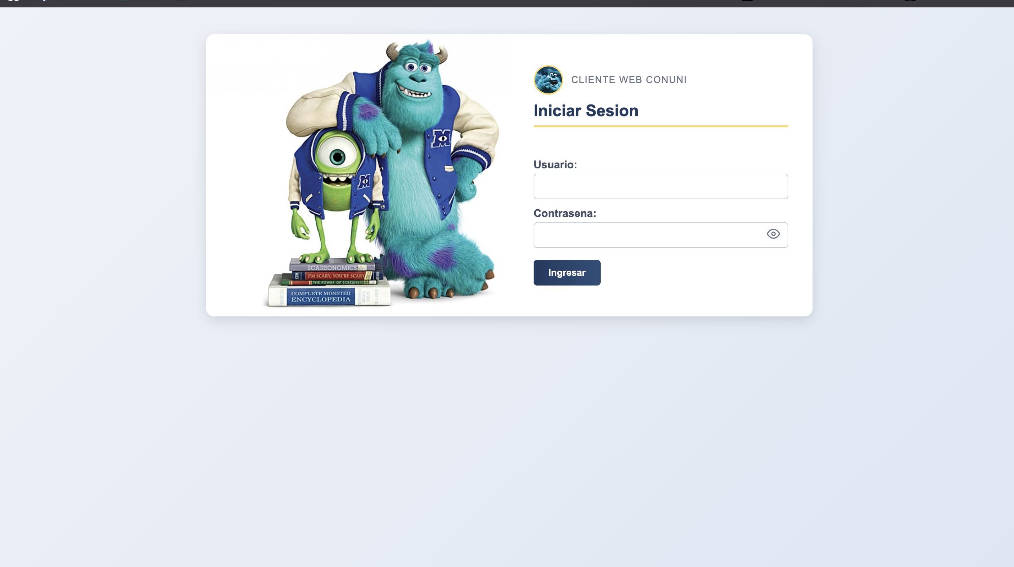

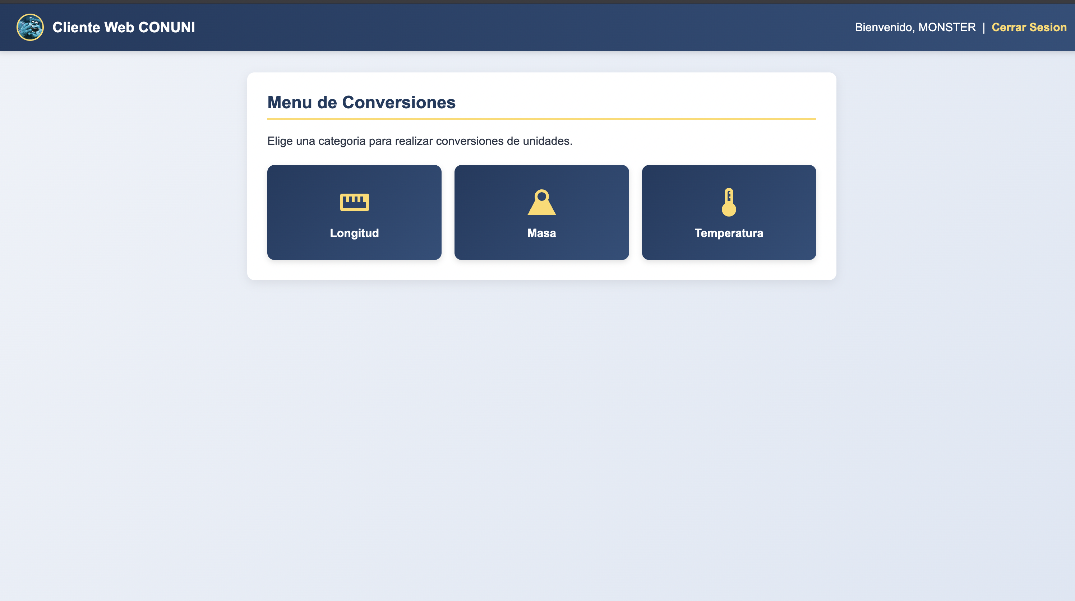



CONCLUSIONES
El proyecto cumplió con el objetivo de construir el servicio web SOAP CONUNI y cuatro Clientes que lo consumen (Consola, Escritorio, Móvil y Web), demostrando que la arquitectura orientada a servicios permite reutilizar la misma lógica de conversión y autenticación desde tecnologías de presentación radicalmente distintas.
La separación de responsabilidades aplicando el patrón MVC en cada Cliente facilitó el desarrollo paralelo: las clases del paquete modelo (ClienteSoap, Resultado, FormatoConversion y los servicios proxy) son prácticamente idénticas entre los cuatro Clientes, mientras que las vistas y los controladores se especializan según la plataforma (JLine en consola, Swing/Matisse en escritorio, Activities en móvil, JSPs y Servlets en web).
El uso de un archivo plano (usuarios.txt) como fuente de autenticación, junto con la lectura desde la ruta absoluta configurada en el servidor, simplificó el despliegue inicial sin sacrificar la posibilidad de migrar a una base de datos en el futuro, ya que la lógica de validación está aislada en una sola clase del servidor.
La construcción dinámica del sobre SOAP en ClienteSoap, sin depender de librerías generadoras de stubs como JAX-WS RI, permitió mantener los Clientes ligeros y portables — especialmente importante en el Cliente móvil, donde el tamaño del APK y la compatibilidad con el runtime de Android exigen evitar dependencias pesadas.
Las pruebas unitarias y de integración con JUnit (pruebaResultado, pruebaFormatoConversion y pruebaConexionServidor) elevaron la confianza en el modelo: las suites unitarias se ejecutan sin red, y las de integración usan Assume.assumeTrue para saltarse automáticamente cuando el servidor no está desplegado, evitando falsos negativos en el pipeline de pruebas.

RECOMENDACIONES
Migrar la fuente de credenciales desde el archivo plano a una base de datos relacional con contraseñas hasheadas (BCrypt o Argon2). El esquema actual deja las contraseñas en texto claro y depende de una ruta absoluta del servidor, lo que dificulta el despliegue en entornos distintos al de desarrollo.
Exponer la URL del servidor SOAP como variable de entorno o archivo de configuración externo en lugar de tenerla codificada en cada ClienteSoap. Esto permitiría apuntar los cuatro Clientes al mismo binario contra distintos entornos (desarrollo, pruebas, producción) sin recompilar.
Añadir HTTPS al servidor SOAP y validación del certificado en los Clientes, especialmente en el Cliente móvil, donde el tráfico viaja por redes públicas. La implementación actual usa HTTP plano, lo que expone usuario y contraseña a cualquier observador de la red.
Ampliar la cobertura de pruebas integrando un servidor mock (WireMock o similar) para validar los servicios proxy del modelo sin requerir un GlassFish/Payara desplegado. Esto haría las pruebas reproducibles en cualquier máquina y ejecutables dentro de un pipeline de integración continua.
Considerar una evolución hacia REST/JSON para los Clientes nuevos: SOAP cumple en este proyecto porque centraliza la lógica y demuestra el contrato WSDL, pero un endpoint REST simplificaría la integración con frontends modernos (SPAs, apps móviles nativas) y reduciría el tamaño de las cargas útiles.

REFERENCIAS
- Aros, C., 2009. [online] Unilibre.edu.co. Available at: <http://www.unilibre.edu.co/revistaavances/avances_10/r10_art7.pdf> [Accessed 9 June 2020].
MONTILVA, Jonás; ORJUELA, Ailin; ROJAS, Mauricio. Diseño de un repositorio de objetos de aprendizaje implementado con servicios Web. Avances en Sistemas e Informática, 2010, vol. 7, no 2, p. 89-96

